Patvirtinta projekto konkurso
Vertinimo komisijos posėdžio
2026 m. .................... ... d.
Protokolu Nr. ...............

ADMINISTRACINIO PASTATO SU PRIKLAUSINIAIS STATYBOS JAUNIMO G. 14, PRIENŲ G. 27A, BIRŠTONE ARCHITEKTŪRINĖS IR URBANISTINĖS IDĖJOS IR PROJEKTAVIMO PASLAUGŲ PIRKIMO ATVIRO PROJEKTO KONKURSO SĄLYGOS

TURINYS

I. BENDROSIOS NUOSTATOS
II. KONKURSO OBJEKTAS IR TIKSLAS
III. KONKURSO DALYVIŲ KVALIFIKACIJOS IR PAŠALINIMO PAGRINDŲ
NEBUVIMO REIKALAVIMAI
IV. BŪDAI, KURIAIS DALYVIAI GALI PRAŠYTI PIRKIMO
DOKUMENTŲ PAAIŠKINIMŲ
V. OBJEKTO POREIKIO IR VIETOS APRAŠYMAS
VI. REIKALAVIMAI PROJEKTO RENGIMUI, PATEIKIMUI
VII. PROJEKTŲ NAGRINĖJIMAS, VERTINIMAS, KVALIFIKACIJOS IR
PAŠALINIMO PAGRINDŲ NEBUVIMO TIKRINIMAS. PREMIJOS
LAIMĖTOJAMS
VIII. SUTARTIES SUDARYMAS
IX. KITOS NUOSTATOS
X. PIRKIMO PROCEDŪRŲ NUTRAUKIMAS
XI. PRIEDŲ SĄRAŠAS

I. BENDROSIOS NUOSTATOS

1. Pirkimo procedūra: atviras projekto konkursas.
2. Pirkimo vertė – tarptautinio pirkimo vertė.
3. Konkurso organizatorius
Pavadinimas: Lietuvos architektų sąjungos Kauno skyrius (toliau – Konkurso organizatorius arba organizatorius), atstovaujamas pirmininko Nerijaus Stanionio.
Adresas: Vilniaus g. 22-1, LT-44280 Kaunas.
Telefono numeris: +370 37 422 248.
Elektroninis paštas: info@laskaunas.lt
Papildoma informacija: https://www.laskaunas.lt/.
Konkursas vykdomas Birštono savivaldybės administracijos (kodas 188750166), Jaunimo g. 2, LT-59206 Birštonas, užsakymu, jos naudai.
4. Konkurso organizatoriaus paskirtas atstovas (kontaktinis asmuo):
Snieguolė Surblienė, tel.: +370 698 00672; el. paštas: snieguole@laskaunas.lt
5. Vartojamos pagrindinės sąvokos apibrėžtos Lietuvos Respublikos Viešųjų pirkimų įstatyme, 2017-08-22 d. LR Aplinkos ministro įsakymu Nr. D1-671 patvirtintose Projekto konkurso organizavimo taisyklėse.
6. Pirkimas vykdomas vadovaujantis minėtais ir kitais teisės aktais bei konkurso sąlygomis.
Pirkimas bus atliekamas elektroninėmis priemonėmis Centrinėje viešųjų pirkimų informacinėje sistemoje (toliau – CVP IS).
Pirkimas laikomas žaliuoju pirkimu, nes
vadovaujantis Lietuvos Respublikos aplinkos ministro 2011 m. birželio 28 d. įsakymu Nr. D1-508 „Dėl Aplinkos apsaugos kriterijų taikymo, vykdant žaliuosius pirkimus, tvarkos aprašo patvirtinimo“ (toliau – aprašas) - perkamos projektinių pasiūlymų parengimo ir statinio projekto vykdymo priežiūros paslaugos yra nematerialaus pobūdžio (intelektinės) paslaugos, kaip numatyta Aplinkos apsaugos kriterijų taikymo, vykdant žaliuosius pirkimus, tvarkos aprašo, patvirtinto Lietuvos Respublikos aplinkos ministro 2011 m. birželio 28 d. įsakymu Nr. D1-508 „Dėl Aplinkos apsaugos kriterijų taikymo, vykdant žaliuosius pirkimus, tvarkos aprašo patvirtinimo“, 4.4.3 papunktyje, kurių teikimo metu nėra numatomas reikšmingas neigiamas poveikis aplinkai, nesukuriamas taršos šaltinis ir negeneruojamos atliekos.
- perkamos paslaugos – Administracinio pastato su priklausiniais statybos Jaunimo g. 14, Prienų g. 27A, Birštone (toliau – statinys) techninis darbo projektas (toliau – Projektas) yra produktų, kurių viešiesiems pirkimams ir pirkimams taikytini minimalūs aplinkos apsaugos kriterijai, sąraše nurodytame Aplinkos apsaugos kriterijų taikymo, vykdant žaliuosius pirkimus, tvarkos aprašo, patvirtinto Lietuvos Respublikos aplinkos ministro 2011 m. birželio 28 d. įsakymu Nr. D1-508 „Dėl Aplinkos apsaugos kriterijų taikymo, vykdant žaliuosius pirkimus, tvarkos aprašo patvirtinimo“ 1 priede ir atitinka visus produktui nustatytus ir aplinkos ministro įsakymu patvirtintus minimalius aplinkos apsaugos kriterijus nurodytus šios tvarkos 2 priede (tvarkos 4.1 papunktis).
Paslaugų teikėjui, vykdysiančiam paslaugų teikimo sutartį numatytas įsipareigojimas rengiant Techninį darbo projektą, jame numatyti, kaip reikalaujama Aplinkos apsaugos kriterijų taikymo, vykdant žaliuosius pirkimus, tvarkos aprašo, patvirtinto Lietuvos Respublikos aplinkos ministro 2011 m. birželio 28 d. įsakymu Nr. D1-508 „Dėl Aplinkos apsaugos kriterijų taikymo, vykdant žaliuosius pirkimus, tvarkos aprašo patvirtinimo“ 2 priedo XII skyriaus 15.1 papunktyje, kad statyboje naudojamos statybinės medžiagos atitiktų minimalius aplinkos apsaugos kriterijus (XIII skyrius „Statybinės medžiagos“) ir kad kiti su pastato projektu susiję produktai atitiktų jiems taikomus minimalius aplinkos apsaugos kriterijus (XIV skyrius „Patalpų apšvietimas“; XV skyrius „Vandens maišytuvai ir dušai“; XVI skyrius „Vandens šildytuvai“). Tiekėjas turės pateikti išsamią informaciją apie šio įsipareigojimo įvykdymą Projekto aiškinamajame rašte.
7. Pirkimas atliekamas laikantis lygiateisiškumo, nediskriminavimo, abipusio pripažinimo, proporcingumo, skaidrumo principų ir konfidencialumo reikalavimų.
8. Pagrindinės su pirkimo procedūromis susijusios sąvokos:
8.1. Tiekėjas – ūkio subjektas – fizinis asmuo, privatusis ar viešasis juridinis asmuo, kita organizacija ir jų padalinys arba tokių asmenų grupė, įskaitant laikinas ūkio subjektų asociacijas, kurie siūlo planą ar projektą (paprastai teritorijų planavimo, architektūros, inžinerijos, duomenų apdorojimo, finansų inžinerijos) arba siūlo atlikti darbus, tiekti prekes ar teikti paslaugas;
8.2. Projektas – pagal Perkančiosios organizacijos nustatytas projekto konkurso sąlygas parengtas projektas (paprastai teritorijų planavimo, architektūros, inžinerijos, duomenų apdorojimo, finansų inžinerijos), šio konkurso atveju - tiekėjo pateikiama architektūrinė ir urbanistinė idėja ir šios idėjos įgyvendinimas, laimėtojui pasirašant sutartį su Perkančiąja organizacija.
8.4. Devizas – dalyvio pasirinktas žodinis devizas (trumpas projekto idėjos apibūdinimas), kuris rašomas ant kiekvieno, Pirmame voke teikiamų dokumentų, lapo. Devizas neleidžia perkančiajai organizacijai identifikuoti dalyvio, jo pavadinimo ir kontaktinės informacijos;
8.5. Devizo šifras – dalyvio pavadinimas (jei dalyvauja juridinis asmuo), vardas ir pavardė (jei dalyvauja fizinis asmuo), kodas, buveinės adresas, telefono numeriai, Europos bendrasis viešųjų pirkimų dokumentas, jungtinės veiklos sutartis (jei dalyvauja ūkio subjektų grupė), įgaliojimas, ir kiti perkančiosios organizacijos nustatyti dokumentai, nesusiję su projekto konkurso objektu. Devizo šifras pateikiamas antrame voke (CVP IS priemonėmis pateikiamas 2-ajame voke, CVP IS sistemoje pavadintu „Finansinis“ užpildžius konkurso sąlygų 3 priedą). Pašalinimo pagrindų nebuvimą ir kvalifikaciją patvirtinančių dokumentų bus prašoma pateikti tik galimo laimėtojo;
8.6. Atviras projekto konkursas (toliau – projekto konkursas) - tai pirkimo procedūra, kurioje gali dalyvauti ir pateikti projektus visi suinteresuoti tiekėjai;
8.7. Europos bendrasis viešųjų pirkimų dokumentas (toliau - EBVPD) – aktuali deklaracija, pakeičianti kompetentingų institucijų išduodamus dokumentus ir preliminariai patvirtinanti, kad tiekėjas ir subjektai, kurių pajėgumais jis remiasi pagal VPĮ 49 straipsnį, atitinka pirkimo dokumentuose nustatytus reikalavimus.
8.8. Pirkimo dokumentai – tai perkančiosios organizacijos skelbiami ar pateikiami tiekėjams dokumentai, apibūdinantys perkamą objektą ir pirkimo sąlygas bei procedūras, tarp jų skelbimas, pranešimas, kiti dokumentai bei dokumentų paaiškinimai, papildymai (patikslinimai).
9. Pirkimo dokumentai (taip pat ir paaiškinimai, patikslinimai) skelbiami kartu su skelbimu CVPIS, adresu (https://viesiejipirkimai.lt/). Ten pat bus skelbiami pirkimo dokumentų paaiškinimai, patikslinimai, informacija apie vokų su devizų šifrais atplėšimo datą. Tiekėjai privalo registruotis priimdami kvietimą CVPIS. Registracija nemokama adresais https://viesiejipirkimai.lt. Informacija, kaip tiekėjams registruotis prie naujosios CVP IS, pasiekiama adresu: https://vpt.lrv.lt/lt/nauja-cvp-is-aktuali-nuo-2024-12-01/metodine-medziaga-instrukcijos/tiekejamsnaujaCVPIS/. Užsiregistravę CVP IS tiekėjai gaus su konkursu susijusius pranešimus (pirkimo dokumentų paaiškinimus, patikslinimus, informaciją apie susipažinimo su devizų šifrais datą). Neužsiregistravę CVP IS tiekėjai negaus Perkančiosios organizacijos pranešimų ir turės patys savo iniciatyva sekti informaciją, skelbiamą CVP IS adresu (https://pirkimai.eviesiejipirkimai.lt/), negalės pateikti projekto.

II. KONKURSO OBJEKTAS IR TIKSLAS
10. Konkurso (pirkimo) objektas: administracinio pastato su priklausiniais Jaunimo g. 14, Prienų g. 27A, Birštone (toliau – statinys) statybos architektūrinių ir urbanistinių sprendinių projektinis pasiūlymas (toliau – Projektas) ir jo įgyvendinimo paslaugos, t.y. projektavimo paslaugos (projektinių pasiūlymų, techninio darbo projekto parengimo, projekto vykdymo priežiūros paslaugos).

11. Konkursinio objekto duomenys
Eil. Nr. | Pavadinimas | Aprašymas / pastabos
 | Adresas | Jaunimo g. 14, Prienų g. 27A, Birštonas
 | Unikalus numeris | 1201-0002-0175; 4400-5737-5985
 | Kadastro numeris | 1201/0002:175; 1201/0002:322
 | Pagrindinė naudojimo paskirtis | Kita
 | Naudojimo būdas | Rekreacinės teritorijos;  (planuojama keisti pagal poreikį)
 | Plotas | 2,9309 ha
 | Leistinas užstatymo tankis | 0,5
 | Leistinas užstatymo intensyvumas | 1,5
 | Leistina maksimali pastato (ų) aukščio absoliuti altitudė | 15,50 m
 | Automobilių parkavimo būdas | Požeminės automobilių stovėjimo aikštelės / saugyklos / garažai ir antžeminės automobilių stovėjimo aikštelės
 | Automobilių stovėjimo vietų skaičius | Statinio naudotojų poreikiams - vadovaujantis LR Aplinkos ministro 2011 m. gruodžio 2 d. įsakymu Nr.D1-933 „Gatvės ir vietinės reikšmės keliai. Bendrieji reikalavimai“ nuostatomis. Papildomai gyventojų ir svečių poreikiams – 100 vietų automobilių statymui ir 40 vietų dviračiams
 | Priklausomųjų želdynų plotas sklype | Vadovaujantis LR Aplinkos ministro 2024 m. gruodžio 5 d. įsakymu Nr.D1-434 „Dėl viešųjų atskirųjų želdynų plotų ir priklausomųjų želdymų plotų norų apskaičiavimo tvarkos aprašu“, visuomeninės paskirties teritorijose – ne mažiau 15 % bendro sklypo ploto.
 | Galiojantis teritorijų planavimo dokumentai | Birštono savivaldybės teritorijos bendrasis planas;  Birštono kurorto bendrasis planas.  Birštono miesto centrinės dalies architektūrinės-erdvinės kompozicijos specialusis planas

12. Reikalavimai pirkimo objektui ir privalomi projektavimo paslaugų parametrai nustatyti šiose sąlygose ir sutarties projekte bei jos priede.
13. Numatomas Pastato projektavimo ir statybos (be baldų, įrengimų ir inventoriaus, kurie nėra būtini objekto statybai užbaigti ir kurie perkami atskirais pirkimais) biudžetas yra apie 8 mln. Eur įskaitant mokesčius. Į šią sumą įtrauktos visos aplinkos tvarkymo ir kitos su objekto statyba susijusios išlaidos. Šis biudžetas nėra galutinis, tačiau ši suma konkurse turėtų būti naudojama kaip darbinis biudžetas.
14. Reikalavimai siūlomai paslaugų kainai:
- Dalyvio siūloma bendra projektavimo, įskaitant statinio projekto priežiūrą, paslaugų kaina, nurodyta Pirkimo sąlygų 2 priede, neturi viršyti 396 290 Eur su PVM.
- I etapo (projektiniai pasiūlymai ir parengiamieji darbai) ir II etapo (techninio darbo projekto parengimas) bendra paslaugų kaina (abiejų etapų paslaugų kainų suma) negali viršyti 90 proc. dalyvio siūlomos bendros paslaugų kainos.
Jeigu tiekėjo siūloma paslaugų bendra kaina ar I ir II etapų paslaugų kaina bus didesnė nei nurodyta šiame punkte, Projektas bus atmestas, kaip neatitinkantis pirkimo dokumentų reikalavimų.
15. Konkurso tikslas – gauti aukštos kokybės architektūrinį ir urbanistinį sprendimą, funkcionaliai išvystytą ir ekonomiškai pagrįstą projektą, kuriame grafiškai, vizualiai būtų atvaizduoti statinio architektūros ir sklypo sutvarkymo sprendiniai, atitinkantys Architektūros įstatymu patvirtintus architektūros kokybės reikalavimus, išdėstytus šio architektūrinės idėjos konkurso užduotyje ir kituose konkurso dokumentuose.

III. KONKURSO DALYVIŲ KVALIFIKACIJOS IR PAŠALINIMO PAGRINDŲ NEBUVIMO REIKALAVIMAI

16. Projekto konkurse turi teisę dalyvauti fiziniai, juridiniai asmenys, kitos organizacijos, jų padaliniai ar tokių asmenų grupė, sudariusi jungtinės veiklos (partnerystės) sutartį.
17. Projektui pateikti ūkio subjektų grupė neprivalo įsteigti juridinio asmens.
18. Perkančioji organizacija reikalauja, kad tiekėjas, teikdamas Projektą, pateiktų EBVPD – aktualią deklaraciją, pakeičiančią kompetentingų institucijų išduodamus dokumentus ir preliminariai patvirtinančią, kad tiekėjas ir subjektai, kurių pajėgumais jis remiasi pagal VPĮ 49 straipsnį, atitinka pirkimo dokumentuose nustatytus reikalavimus (pildoma pagal 1 priedą), deklaraciją dėl Tarybos reglamente (ES) 2022/576 nustatytų sąlygų nebuvimo (pildoma pagal 15 priedą), kaip nurodyta konkurso sąlygų 50.2.4 punkte, preliminariai patvirtinančią Tarybos reglamente (ES) 2022/576 nustatytų sąlygų nebuvimą.
19. Įrodymų, kad nėra tiekėjų pašalinimo pagrindų ir tiekėjo kvalifikacija atitinka minimaliems kvalifikacijos reikalavimams bus prašoma tik daugiausia balų surinkusį projektą pateikusio tiekėjo (jei daugiausia balų surinko keli projektai – iš šiuos projektus pateikusių tiekėjų). Tiekėjui nepateikus reikalaujamų dokumentų per Perkančiosios organizacijos nustatytą terminą, jo projektas atmetamas ir Perkančioji organizacija kreipiasi į kitą tiekėją, kurio pasiūlymas gali būti nustatytas laimėjusiu. Tuo atveju, jei jau atlikus projekto balų apskaičiavimą vienas iš tiekėjų pasitraukia (ar yra pašalinamas) iš pirkimo (projekto konkurso), jau suteikti balai perskaičiuojami tik tuo atveju, jei pasireiškia reikšmingas reitingavimo paradoksas (t. y., jeigu pakartotinai įvertinus pasiūlymus eilė pasikeistų taip, kad prieš tai pirmuoju įrašytas tiekėjas, naujoje eilėje būtų įrašomas jau kitu numeriu, žr. „Ekonomiškai naudingiausio pasiūlymo vertinimo gairių“ 18 psl. skyrelyje „Reitingavimo paradoksas“).
20. Jei bendrą Projektą pateikia ūkio subjektų grupė, veikianti pagal jungtinės veiklos (partnerystės) sutartį, EBVPD teikiamas už kiekvieną ūkio subjektų grupės narį atskirai. Kai tiekėjas pasitelkia kitus ūkio subjektus (pavyzdžiui, ekspertus, kuriuos pirkimo sutarties sudarymo atveju neplanuojama įdarbinti tiekėjo įmonėje), kurių pajėgumais remiasi, kartu su tiekėjo EBVPD teikiami ir šių subjektų EBVPD. Už tiekėjo pateiktame EBVPD nurodytos informacijos teisingumą atsako EBVPD pildantis subjektas, t. y. pats tiekėjas.
21. Kvalifikacijos reikalavimai ir tiekėjo pašalinimo pagrindai.
Tiekėjų pašalinimo pagrindų nebuvimo, kvalifikacijos reikalavimų, atitikties Tarybos reglamento nustatytoms sąlygoms nebuvimo (pateikti dokumentus, įrodančius atitiktį Tarybos reglamente (ES) 2022/576 nustatytų sąlygų nebuvimui pagal pirkimo sąlygų 2¹ p., bus prašoma tik kilus įtarimui) patvirtinančių dokumentų sąrašas. Dokumentus pateikti bus reikalaujama tik iš to tiekėjo, kurio pasiūlymas pagal vertinimo rezultatus galės būti nustatytas laimėjusiu. Perkančioji organizacija nereikalaus iš tiekėjo pateikti dokumentų, patvirtinančių jo pašalinimo pagrindų nebuvimą, atitiktį kvalifikacijos reikalavimams, jeigu turi galimybę susipažinti su šiais dokumentais ar informacija tiesiogiai ir neatlygintinai prisijungus prie nacionalinės duomenų bazės bet kurioje valstybėje narėje arba naudojantis CVP IS priemonėmis, arba šiuos dokumentus jau turi iš ankstesnių procedūrų.
Perkančioji organizacija visų pirma reikalauja tokios rūšies pažymų ir tokių dokumentinių įrodymų formų, apie kuriuos pateikta informacija Europos Komisijos informacinėje dokumentų saugykloje „e-Certis“. Lentelės trečiame stulpelyje nurodomi dokumentai, kuriuos turi pateikti Lietuvos Respublikoje registruoti tiekėjai. Dėl dokumentų, kuriuos turi pateikti užsienio šalių tiekėjai, informaciją Perkančioji organizacija pasitikrina „e-Certis“, adresu https://ec.europa.eu/tools/ecertis/.

Tiekėjo pašalinimo pagrindų ar kvalifikacijos reikalavimų pavadinimas |  |  |  | VPĮ straipsnis, dalis, punktas bei EBVPD formos dalis pildymui |  |  | Dokumentai, kuriuos tiekėjas turi pateikti, siekiant įrodyti jo pašalinimo pagrindų nebuvimą ar atitiktį kvalifikacijos reikalavimams
21.1. Pašalinimo pagrindai |  |  |  |  |  |  | Dokumentai, kuriuos tiekėjas turi pateikti, siekiant įrodyti jo pašalinimo pagrindų nebuvimą
21.1.1. Tiekėjas arba jo atsakingas asmuo, nurodytas VPĮ 46 straipsnio 2 dalies 2 punkte, nuteistas už šią nusikalstamą veiką:  1) dalyvavimą nusikalstamame susivienijime, jo organizavimą ar vadovavimą jam;  2) kyšininkavimą, prekybą poveikiu, papirkimą;  3) sukčiavimą, turto pasisavinimą, turto iššvaistymą, apgaulingą pareiškimą apie juridinio asmens veiklą, kredito, paskolos ar tikslinės paramos panaudojimą ne pagal paskirtį ar nustatytą tvarką, kreditinį sukčiavimą, neteisingų duomenų apie pajamas, pelną ar turtą pateikimą, deklaracijos, ataskaitos ar kito dokumento nepateikimą, apgaulingą apskaitos tvarkymą ar piktnaudžiavimą, kai šiomis nusikalstamomis veikomis kėsinamasi į Europos Sąjungos finansinius interesus, kaip apibrėžta Konvencijos dėl Europos Bendrijų finansinių interesų apsaugos 1 straipsnyje;  4) nusikalstamą bankrotą;  5) teroristinį ir su teroristine veikla susijusį nusikaltimą;  6) nusikalstamu būdu gauto turto legalizavimą;  7) prekybą žmonėmis, vaiko pirkimą arba pardavimą;  8) kitos valstybės tiekėjo atliktą nusikaltimą, apibrėžtą Direktyvos 2014/24/ES 57 straipsnio 1 dalyje išvardytus Europos Sąjungos teisės aktus įgyvendinančiuose kitų valstybių teisės aktuose.  Laikoma, kad tiekėjas arba jo atsakingas asmuo nuteistas už aukščiau nurodytą nusikalstamą veiką, kai dėl:  1) tiekėjo, kuris yra fizinis asmuo, per pastaruosius 5 metus buvo priimtas ir įsiteisėjęs apkaltinamasis teismo nuosprendis ir šis asmuo turi neišnykusį ar nepanaikintą teistumą;  2) tiekėjo, kuris yra juridinis asmuo, kita organizacija ar jos struktūrinis padalinys, vadovo, kito valdymo ar priežiūros organo nario ar kito asmens, turinčio (turinčių) teisę atstovauti tiekėjui ar jį kontroliuoti, jo vardu priimti sprendimą, sudaryti sandorį, asmens (asmenų), turinčio (turinčių) teisę surašyti ir pasirašyti tiekėjo finansinės apskaitos dokumentus, per pastaruosius 5 metus buvo priimtas ir įsiteisėjęs apkaltinamasis teismo nuosprendis ir šis asmuo turi neišnykusį ar nepanaikintą teistumą;  3) tiekėjo, kuris yra juridinis asmuo, kita organizacija ar jos struktūrinis padalinys, per pastaruosius 5 metus buvo priimtas ir įsiteisėjęs apkaltinamasis teismo nuosprendis arba VPĮ 46 straipsnio 3 dalies atveju – galutinis administracinis sprendimas, jeigu toks sprendimas priimamas pagal tiekėjo šalies teisės aktų reikalavimus. |  |  |  | VPĮ 46 straipsnio 1 dalis  EBVPD III dalies A1-A6 punktai  EBVPD III dalies D1 punktas |  |  | Iš Lietuvoje įsteigtų subjektų reikalaujama:  - išrašo iš teismo sprendimo arba  - Informatikos ir ryšių departamento prie Vidaus reikalų ministerijos pažymos, arba  - valstybės įmonės Registrų centro Lietuvos Respublikos Vyriausybės nustatyta tvarka išduoto dokumento, patvirtinančio jungtinius kompetentingų institucijų tvarkomus duomenis.  Iš ne Lietuvoje įsteigtų subjektų reikalaujama:  - atitinkamos užsienio šalies institucijos dokumento.  Nurodyti dokumentai turi būti išduoti ne anksčiau kaip 180 dienų iki tos dienos, kai tiekėjas perkančiosios organizacijos prašymu turės pateikti pašalinimo pagrindų nebuvimą patvirtinančius dokumentus. Pavyzdys: Jeigu perkančioji organizacija 2025-10-10 kreipėsi į tiekėją prašydama iki 2025-10-14 pateikti įrodančius dokumentus, jie turi būti išduoti ne anksčiau kaip 180 dienų, jas skaičiuojant atgal nuo 2025-10-14.  Jei dokumentas išduotas anksčiau, tačiau jame nurodytas galiojimo terminas ilgesnis nei pašalinimo pagrindų nebuvimą patvirtinančių dokumentų pagal EBVPD galutinis pateikimo terminas, toks dokumentas jo galiojimo laikotarpiu yra priimtinas. Tuo atveju, jei galimo laimėtojo pašalinimo pagrindų nebuvimą ir kvalifikaciją patvirtinantys dokumentai buvo pateikti kartu su pasiūlymu, tiekėjo, jo vadovo, kito valdymo ar priežiūros organo nario ar kito asmens, turinčio (turinčių) teisę atstovauti tiekėjui ar jį kontroliuoti, jo vardu priimti sprendimą, sudaryti sandorį, asmens (asmenų), turinčio (turinčių) teisę surašyti ir pasirašyti tiekėjo finansinės apskaitos dokumentus, dokumentas turi būti išduotas ne anksčiau kaip 180 dienų iki dokumentų tikrinimo dienos, kuri negali būti ankstesnė nei galimo laimėtojo nustatymo diena.  ¹Jeigu tiekėjas negali pateikti nurodytų dokumentų, įrodančių, kad nėra pašalinimo pagrindų, numatytų VPĮ 46 straipsnio 1 ir 3 dalyse ir 6 dalies 2 punkte, nes valstybėje narėje ar atitinkamoje šalyje tokie dokumentai neišduodami arba toje šalyje išduodami dokumentai neapima visų 46 straipsnio 1 ir 3 dalyse ir 6 dalies 2 punkte keliamų klausimų, jie gali būti pakeisti:  1) priesaikos deklaracija;  2) oficialia tiekėjo deklaracija, jeigu šalyje nenaudojama priesaikos deklaracija. Oficiali deklaracija turi būti patvirtinta valstybės narės ar tiekėjo kilmės šalies arba šalies, kurioje jis registruotas, kompetentingos teisinės ar administracinės institucijos, notaro arba kompetentingos profesinės ar prekybos organizacijos.  2. Deklaracija dėl tiekėjo atsakingų asmenų (pildoma pagal 5 priedą)  Pateikiama dokumento kopija*.  Pastaba. Jei deklaracijoje nurodysite atsakingus fizinius asmenis, prašome pateikti dokumentus (neteistumo pažymas), patvirtinančius deklaracijoje nurodytų atsakingų asmenų pašalinimo pagrindų nebuvimą, kaip nurodyta pirkimo sąlygų 21.1.1 punkte.
 | 21.1.2. Tiekėjas yra neatlikęs jam paskirtos baudžiamojo poveikio priemonės – uždraudimo juridiniam asmeniui dalyvauti viešuosiuose pirkimuose |  | VPĮ 46 straipsnio 2¹ dalis  EBVPD III dalies D2 punktas |  |  | Užtenka pateikto EBVPD
 | 21.1.3. Tiekėjas yra nuteistas už įsipareigojimų, susijusių su mokesčių, įskaitant socialinio draudimo įmokas, mokėjimu, nevykdymą pagal šalies, kurioje registruotas tiekėjas, ar šalies, kurioje yra perkančioji organizacija, reikalavimus, kaip tai apibrėžta VPĮ 46 straipsnio 2 dalies 1 ir 3 punktuose, arba perkančioji organizacija turi kitų įrodymų apie šių įsipareigojimų nevykdymą  Laikoma, kad tiekėjas nuteistas už aukščiau nurodytą nusikalstamą veiką, kai dėl:  1) tiekėjo, kuris yra fizinis asmuo, per pastaruosius 5 metus buvo priimtas ir įsiteisėjęs apkaltinamasis teismo nuosprendis ir šis asmuo turi neišnykusį ar nepanaikintą teistumą;  2) tiekėjo, kuris yra juridinis asmuo, kita organizacija ar jos struktūrinis padalinys, per pastaruosius 5 metus buvo priimtas ir įsiteisėjęs apkaltinamasis teismo nuosprendis arba šio straipsnio 3 dalies atveju – galutinis administracinis sprendimas, jeigu toks sprendimas priimamas pagal tiekėjo šalies teisės aktų reikalavimus.  Tačiau ši nuostata netaikoma, jeigu:  1) tiekėjas yra įsipareigojęs sumokėti mokesčius, įskaitant socialinio draudimo įmokas ir dėl to laikomas jau įvykdžiusiu šioje dalyje nurodytus įsipareigojimus;  2) įsiskolinimo suma neviršija 50 Eur (penkiasdešimt eurų);  3) tiekėjas apie tikslią jo įsiskolinimo sumą informuotas tokiu metu, kad iki paraiškų ar pasiūlymų pateikimo termino pabaigos nespėjo sumokėti mokesčių, įskaitant socialinio draudimo įmokas, sudaryti mokestinės paskolos sutarties ar kito panašaus pobūdžio įpareigojančio susitarimo dėl jų sumokėjimo ar imtis kitų priemonių, kad atitiktų 1 punkto nuostatas. Tiekėjas šiuo pagrindu nepašalinamas iš pirkimo procedūros, jeigu, perkančiajai organizacijai reikalaujant pateikti aktualius dokumentus pagal VPĮ 50 straipsnio 6 dalį, jis įrodo, kad jau yra laikomas įvykdžiusiu įsipareigojimus, susijusius su mokesčių, įskaitant socialinio draudimo įmokas, mokėjimu. |  | VPĮ 46 straipsnio 3 dalis  EBVPD III dalies B1 ir B2 punktai |  |  | 1) Dėl įsipareigojimų, susijusių su mokesčių mokėjimu, įvykdymo iš Lietuvoje įsteigtų subjektų prašoma:  - išrašo iš teismo sprendimo (jei toks yra) arba Valstybinės mokesčių inspekcijos prie Lietuvos Respublikos finansų ministerijos išduoto dokumento,  - arba valstybės įmonės Registrų centro Lietuvos Respublikos Vyriausybės nustatyta tvarka išduoto dokumento, patvirtinančio jungtinius kompetentingų institucijų tvarkomus duomenis.  Iš ne Lietuvoje įsteigtų subjektų reikalaujama:  - atitinkamos užsienio šalies institucijos dokumento².  Nurodyti dokumentai turi būti išduoti ne anksčiau kaip 120 dienų iki tos dienos, kai tiekėjas perkančiosios organizacijos prašymu turės pateikti pašalinimo pagrindų nebuvimą patvirtinančius dokumentus. Pavyzdys: Jeigu perkančioji organizacija 2025-10-10 kreipėsi į tiekėją prašydama iki 2025-10-14 pateikti įrodančius dokumentus, jie turi būti išduoti ne anksčiau kaip 120 dienų, jas skaičiuojant atgal nuo 2025-10-14.  Jei dokumentas išduotas anksčiau, tačiau jame nurodytas galiojimo terminas ilgesnis nei pašalinimo pagrindų nebuvimą patvirtinančių dokumentų pagal EBVPD galutinis pateikimo terminas, toks dokumentas jo galiojimo laikotarpiu yra priimtinas.  Tuo atveju, jei galimo laimėtojo pašalinimo pagrindų nebuvimą ir kvalifikaciją patvirtinantys dokumentai buvo pateikti kartu su pasiūlymu, dokumentas turi būti išduotas ne anksčiau kaip 120 dienų iki dokumentų tikrinimo dienos, kuri negali būti ankstesnė nei galimo laimėtojo nustatymo diena;  2) Dėl įsipareigojimų, susijusių su socialinio draudimo įmokų mokėjimu, įvykdymo iš Lietuvoje įsteigtų subjektų prašoma:  2.1) Jeigu tiekėjas yra juridinis asmuo, registruotas Lietuvos Respublikoje, iš jo nereikalaujama pateikti jokių šį reikalavimą įrodančių dokumentų. Perkančioji organizacija savarankiškai patikrina duomenis nacionalinėje duomenų bazėje, adresu http://draudejai.sodra.lt/draudeju_viesi_duomenys/ likus ne daugiau kaip 5 darbo dienoms iki dokumentų, pagrindžiančių EBVPD nurodytą informaciją pateikimo termino dienos.  Jeigu dėl Valstybinio socialinio draudimo fondo valdybos (toliau – „Sodra“) informacinės sistemos techninių trikdžių Perkančioji organizacija neturės galimybės patikrinti neatlygintinai prieinamų duomenų apie tiekėją (juridinį asmenį), jis turės teisę prašyti tiekėjo (juridinio asmens) pateikti išrašą iš teismo sprendimo (jei toks yra) arba „Sodros“ nustatyta tvarka išduotą dokumentą, patvirtinantį atitiktį šiam reikalavimui. Tiekėjas taip pat gali pateikti valstybės įmonės Registrų centro Lietuvos Respublikos Vyriausybės nustatyta tvarka išduotą dokumentą, patvirtinantį jungtinius kompetentingų institucijų tvarkomus duomenis.  2.2) Jeigu tiekėjas yra fizinis asmuo, registruotas Lietuvos Respublikoje, jis pateikia išrašą iš teismo sprendimo (jei toks yra) arba „Sodros“ išduotą dokumentą, arba valstybės įmonės Registrų centras Lietuvos Respublikos Vyriausybės nustatyta tvarka išduotą dokumentą, patvirtinantį jungtinius kompetentingų institucijų tvarkomus duomenis.  Iš ne Lietuvoje įsteigtų subjektų reikalaujama:  - atitinkamos užsienio šalies kompetentingos institucijos dokumento².  Nurodyti dokumentai turi būti išduoti ne anksčiau kaip 120 dienų iki tos dienos, kai tiekėjas perkančiosios organizacijos prašymu turės pateikti pašalinimo pagrindų nebuvimą patvirtinančius dokumentus. Pavyzdys: Jeigu perkančioji organizacija 2025-10-10 kreipėsi į tiekėją prašydama iki 2025-10-14 pateikti įrodančius dokumentus, jie turi būti išduoti ne anksčiau kaip 120 dienų, jas skaičiuojant atgal nuo 2025-10-14.  Jei dokumentas išduotas anksčiau, tačiau jame nurodytas galiojimo terminas ilgesnis nei pašalinimo pagrindų nebuvimą patvirtinančių dokumentų pagal EBVPD galutinis pateikimo terminas, toks dokumentas jo galiojimo laikotarpiu yra priimtinas.  Tuo atveju, jei galimo laimėtojo pašalinimo pagrindų nebuvimą ir kvalifikaciją patvirtinantys dokumentai buvo pateikti kartu su pasiūlymu, dokumentas turi būti išduotas ne anksčiau kaip 120 dienų iki dokumentų tikrinimo dienos, kuri negali būti ankstesnė nei galimo laimėtojo nustatymo diena.  ² Jeigu tiekėjas negali pateikti nurodytų dokumentų, įrodančių, kad nėra pašalinimo pagrindų, numatytų Lietuvos Respublikos viešųjų pirkimų įstatymo 46 straipsnio 1 ir 3 dalyse ir 6 dalies 2 punkte, nes valstybėje narėje ar atitinkamoje šalyje tokie dokumentai neišduodami arba toje šalyje išduodami dokumentai neapima visų 46 straipsnio 1 ir 3 dalyse ir 6 dalies 2 punkte keliamų klausimų, jie gali būti pakeisti:  a) priesaikos deklaracija;  b) oficialia tiekėjo deklaracija, jeigu šalyje nenaudojama priesaikos deklaracija. Oficiali deklaracija turi būti patvirtinta valstybės narės ar tiekėjo kilmės šalies arba šalies, kurioje jis registruotas, kompetentingos teisinės ar administracinės institucijos, notaro arba kompetentingos profesinės ar prekybos organizacijos.
 | 21.1.4. Tiekėjas su kitais tiekėjais yra sudaręs susitarimų, kuriais siekiama iškreipti konkurenciją atliekamame pirkime, ir perkančioji organizacija dėl to turi įtikinamų duomenų |  |  |  | VPĮ 46 straipsnio 4 dalies 1 punktas  EBVPD III dalies C10 punktas |  | Užtenka pateikto EBVPD
 | 21.1.5. Tiekėjas pirkimo metu pateko į interesų konflikto situaciją, kaip apibrėžta VPĮ 21 straipsnyje, ir atitinkamos padėties negalima ištaisyti.  Laikoma, kad atitinkamos padėties dėl interesų konflikto negalima ištaisyti, jeigu į interesų konfliktą patekę asmenys nulėmė viešojo pirkimo komisijos ar perkančiosios organizacijos sprendimus ir šių sprendimų pakeitimas prieštarautų VPĮ nuostatoms |  |  |  | VPĮ 46 straipsnio 4 dalies 2 punktas  EBVPD III dalies C12 punktas |  | Užtenka pateikto EBVPD
 | 21.1.6. Pažeista konkurencija, kaip nustatyta VPĮ 27 straipsnio 3 ir 4 dalyse, ir atitinkamos padėties negalima ištaisyti |  |  |  | VPĮ 46 straipsnio 4 dalies 3 punktas  EBVPD III dalies C13 punktas |  | Užtenka pateikto EBVPD
 | 21.1.7. Tiekėjas pirkimo procedūrų metu nuslėpė informaciją ar pateikė melagingą informaciją apie atitiktį VPĮ 46 ir 47 straipsniuose nustatytiems reikalavimams, ir perkančioji organizacija gali tai įrodyti bet kokiomis teisėtomis priemonėmis, arba tiekėjas dėl pateiktos melagingos informacijos negali pateikti patvirtinančių dokumentų, reikalaujamų pagal VPĮ 50 straipsnį.  Šiuo pagrindu tiekėjas taip pat pašalinamas iš pirkimo procedūros, kai ankstesnių procedūrų, atliktų VPĮ, Viešųjų pirkimų, atliekamų gynybos ir saugumo srityje, įstatymo, Pirkimų, atliekamų vandentvarkos, energetikos, transporto ar pašto paslaugų srities perkančiųjų subjektų, įstatymo ar Koncesijų įstatymo nustatyta tvarka, metu nuslėpė informaciją ar pateikė šiame punkte nurodytą melagingą informaciją arba tiekėjas dėl pateiktos melagingos informacijos negalėjo pateikti patvirtinančių dokumentų, reikalaujamų pagal VPĮ 50 straipsnį, dėl ko per pastaruosius vienus metus buvo pašalintas iš pirkimo ar koncesijos suteikimo procedūrų.  Šiuo pagrindu tiekėjas taip pat pašalinamas iš pirkimo procedūros, kai, vadovaujantis kitų valstybių teisės aktais, ankstesnių procedūrų metu jis nuslėpė informaciją ar pateikė melagingą informaciją arba dėl melagingos informacijos pateikimo negalėjo pateikti patvirtinančių dokumentų, dėl ko per pastaruosius vienus metus buvo pašalintas iš pirkimo ar koncesijos suteikimo procedūrų arba taikomos kitos panašios sankcijos |  |  |  | VPĮ 46 straipsnio 4 dalies 4 punktas  EBVPD III dalies C15 punktas |  | Užtenka pateikto EBVPD  Priimant sprendimus dėl tiekėjo pašalinimo iš pirkimo procedūros šiame punkte nurodytu pašalinimo pagrindu, be kita ko, gali būti atsižvelgiama į pagal VPĮ 52 straipsnį skelbiamą informaciją:  https://vpt.lrv.lt/lt/nuorodos/kiti-duomenys/powerbi/melaginga-informacija-pateikusiu-tiekeju-sarasas-3/
 | 19.1.8. Tiekėjas pirkimo metu ėmėsi neteisėtų veiksmų, siekdamas daryti įtaką perkančiosios organizacijos sprendimams, gauti konfidencialios informacijos, kuri suteiktų jam neteisėtą pranašumą pirkimo procedūroje, ar teikė klaidinančią informaciją, kuri gali daryti esminę įtaką perkančiosios organizacijos sprendimams dėl tiekėjų pašalinimo, jų kvalifikacijos vertinimo, laimėtojo nustatymo, ir perkančioji organizacija gali tai įrodyti bet kokiomis teisėtomis priemonėmis |  |  |  | VPĮ 46 straipsnio 4 dalies 5 punktas  EBVPD III dalies C15 punktas |  | Užtenka pateikto EBVPD
 | 21.1.9. Tiekėjas yra neįvykdęs sutarties, sudarytos vadovaujantis VPĮ, Viešųjų pirkimų, atliekamų gynybos ir saugumo srityje, įstatymu ar Pirkimų, atliekamų vandentvarkos, energetikos, transporto ar pašto paslaugų srities perkančiųjų subjektų, įstatymu, ar koncesijos sutarties arba yra netinkamai ją įvykdęs ir tai buvo esminis sutarties pažeidimas, kaip nustatyta Civilinio kodekso 6.217 straipsnyje (toliau – esminis sutarties pažeidimas), dėl kurio per pastaruosius 3 metus buvo nutraukta sutartis arba per pastaruosius 3 metus buvo priimtas ir įsiteisėjęs teismo sprendimas, kuriuo tenkinamas perkančiosios organizacijos, perkančiojo subjekto ar suteikiančiosios institucijos reikalavimas atlyginti nuostolius, patirtus dėl to, kad tiekėjas sutartyje nustatytą esminę sutarties sąlygą vykdė su dideliais arba nuolatiniais trūkumais, ar per pastaruosius 3 metus buvo priimtas perkančiosios organizacijos sprendimas, kad tiekėjas sutartyje nustatytą esminę sutarties sąlygą vykdė su dideliais arba nuolatiniais trūkumais ir dėl to buvo pritaikyta sutartyje nustatyta sankcija.  Šiuo pagrindu tiekėjas taip pat pašalinamas iš pirkimo procedūros, kai, vadovaujantis kitų valstybių teisės aktais, per pastaruosius 3 metus nustatyta, kad jis, vykdydamas ankstesnę sutartį, ankstesnę sutartį su perkančiuoju subjektu arba ankstesnę koncesijos sutartį, sutartyje nustatytą esminį reikalavimą vykdė su dideliais arba nuolatiniais trūkumais ir dėl to ta ankstesnė sutartis buvo nutraukta anksčiau, negu toje sutartyje nustatytas jos galiojimo terminas, buvo pareikalauta atlyginti žalą ar taikomos kitos panašios sankcijos. |  |  |  | VPĮ 46 straipsnio 4 dalies 6 punktas  EBVPD III dalies C14 punktas |  | Užtenka pateikto EBVPD  Priimant sprendimus dėl tiekėjo pašalinimo iš pirkimo procedūros šiame punkte nurodytu pašalinimo pagrindu, gali būti atsižvelgiama į pagal VPĮ 91 straipsnį skelbiamą informaciją:  https://vpt.lrv.lt/lt/nuorodos/kiti-duomenys/powerbi/nepatikimi-tiekejai-1/  https://vpt.lrv.lt/lt/pasalinimo-pagrindai-1/nepatikimu-koncesininku-sarasas-1/nepatikimu-koncesininku-sarasas
 | 21.1.10. Tiekėjas yra padaręs rimtą profesinį pažeidimą, dėl kurio perkančioji organizacija abejoja tiekėjo sąžiningumu, kai jis yra padaręs finansinės atskaitomybės ir audito teisės aktų pažeidimą ir nuo jo padarymo dienos praėjo mažiau kaip vieni metai. | VPĮ 46 straipsnio 4 dalies 7 punkto a papunktis  EBVPD III dalies C11 punktas |  |  |  |  | Užtenka pateikto EBVPD.  Priimant sprendimus dėl tiekėjo pašalinimo iš pirkimo procedūros šiame punkte nurodytu pašalinimo pagrindu, be kita ko, atsižvelgiama į nacionalinėje duomenų bazėje adresu: https://www.registrucentras.lt/jar/p/index.php  paskelbtą informaciją, taip pat į šiame informaciniame pranešime pateiktą informaciją:  https://vpt.lrv.lt/lt/naujienos-3/finansiniu-ataskaitu-nepateikimas-gali-tapti-kliutimi-dalyvauti-viesuosiuose-pirkimuose/
 | 21.1.11. Tiekėjas yra padaręs rimtą profesinį pažeidimą, dėl kurio perkančioji organizacija abejoja tiekėjo sąžiningumu, kai jis yra padaręs rimtą profesinį pažeidimą, kai jis (tiekėjas) neatitinka minimalių patikimo mokesčių mokėtojo kriterijų, nustatytų Lietuvos Respublikos mokesčių administravimo įstatymo 40¹ straipsnio 1 dalyje. | VPĮ 46 straipsnio 4 dalies 7 punkto b papunktis  EBVPD III dalies C11 punktas |  |  |  |  | Užtenka pateikto EBVPD.  Priimant sprendimus dėl tiekėjo pašalinimo iš pirkimo procedūros šiame punkte nurodytu pašalinimo pagrindu, be kita ko, atsižvelgiama į nacionalinėje duomenų bazėje adresu https://www.vmi.lt/evmi/mokesciu-moketoju-informacija skelbiamą informaciją.
 | 21.1.12. Tiekėjas yra padaręs rimtą profesinį pažeidimą, dėl kurio perkančioji organizacija abejoja tiekėjo sąžiningumu, kai jis yra padaręs draudimo sudaryti draudžiamus susitarimus, įtvirtinto Lietuvos Respublikos konkurencijos įstatyme ar panašaus pobūdžio kitos valstybės teisės akte, pažeidimą ir nuo jo padarymo dienos praėjo mažiau kaip 3 metai. | VPĮ 46 straipsnio 4 dalies 7 punkto c papunktis  EBVPD III dalies C11 punktas |  |  |  |  | Užtenka pateikto EBVPD.  Priimant sprendimus dėl tiekėjo pašalinimo iš pirkimo procedūros šiame punkte nurodytu pašalinimo pagrindu, be kita ko, atsižvelgiama į nacionalinėje duomenų bazėje adresu:  https://kt.gov.lt/lt/atviri-duomenys/diskvalifikavimas-is-viesuju-pirkimu skelbiamą informaciją.
 | 21.1.13. Tiekėjas yra pažeidęs bent vieną iš VPĮ 17 straipsnio 2 dalies 2 punkte nurodytų aplinkos apsaugos, socialinės ir darbo teisės įpareigojimų, kurį perkančioji organizacija gali įrodyti bet kokiomis tinkamomis priemonėmis. Šiuo pagrindu perkančioji organizacija pašalina tiekėją iš pirkimo procedūros, jeigu nuo pažeidimo padarymo dienos praėjo mažiau kaip vieni metai. | VPĮ 46 straipsnio 6 dalies 1 punktas  EBVPD III dalies C1, C2, C3 punktai |  |  |  |  | Užtenka pateikto EBVPD.
 | 21.1.14. Tiekėjas yra nemokus, jam iškelta restruktūrizavimo ar bankroto byla, inicijuotos ar pradėtos likvidavimo procedūros, kai jo turtą valdo teismas ar nemokumo administratorius, kai jis su kreditoriais yra sudaręs taikos sutartį (tiekėjo ir kreditorių susitarimą tęsti tiekėjo veiklą, kai tiekėjas prisiima tam tikrus įsipareigojimus, o kreditoriai sutinka savo reikalavimus atidėti, sumažinti ar jų atsisakyti), kai jo veikla sustabdyta ar apribota arba jo padėtis pagal šalies, kurioje jis registruotas, teisės aktus yra tokia pati ar panaši.  Tačiau kai yra šiame punkte apibrėžta situacija, perkančioji organizacija nepašalins tiekėjo iš pirkimo procedūros, jeigu jis pateikia pagrįstų įrodymų, kad sugebės tinkamai įvykdyti sutartį | VPĮ 46 straipsnio 6 dalies 2 punktas  EBVPD III dalies C4, C5, C6, C7, C8, C9 punktai |  |  |  |  | Užtenka pateikto EBVPD.  Perkančioji organizacija savarankiškai patikrina duomenis nacionalinėje duomenų bazėje, adresu:  https://www.registrucentras.lt/jar/p/.  Prireikus, perkančioji organizacija turi teisę prašyti pateikti valstybės įmonės Registrų centro Lietuvos Respublikos Vyriausybės nustatyta tvarka išduoto dokumento, patvirtinančio jungtinius kompetentingų institucijų tvarkomus duomenis. Tokiu atveju dokumentas turi būti išduotas ne anksčiau kaip 120 dienų iki tos dienos, kai tiekėjas perkančiosios organizacijos prašymu turės pateikti pašalinimo pagrindų nebuvimą patvirtinančius dokumentus. Pavyzdys: Jeigu perkančioji organizacija 2025-10-10 kreipėsi į tiekėją prašydama iki 2025-10-14 pateikti įrodančius dokumentus, jis turi būti išduotas ne anksčiau kaip 120 dienų, jas skaičiuojant atgal nuo 2025-10-14.  Jei dokumentas išduotas anksčiau, tačiau jame nurodytas galiojimo terminas ilgesnis nei pašalinimo pagrindų nebuvimą patvirtinančių dokumentų pagal EBVPD galutinis pateikimo terminas, toks dokumentas jo galiojimo laikotarpiu yra priimtinas.
 | 21.1.15. Tiekėjas yra padaręs rimtą profesinį pažeidimą (išskyrus VPĮ 46 straipsnio 4 dalies 7 punkte nurodytą pažeidimą), dėl kurio perkančioji organizacija abejoja tiekėjo sąžiningumu ir šį pažeidimą gali įrodyti bet kokiomis tinkamomis priemonėmis. Šiuo pagrindu perkančioji organizacija pašalina tiekėją iš pirkimo procedūros, jeigu nuo pažeidimo padarymo dienos praėjo mažiau kaip vieni metai | VPĮ 46 straipsnio 6 dalies 3 punktas  EBVPD III dalies C11 punktas |  |  |  |  | Užtenka pateikto EBVPD
 | 21.1.16. Tiekėjas yra įsteigtas arba dalyvauja pirkime vietoj kito asmens, siekiant išvengti šio straipsnio 4 ir 6 dalyse nurodytų pašalinimo pagrindų taikymo | VPĮ 46 straipsnio 7 dalis  EBVPD D3 punktas |  |  |  |  | Užtenka pateikto EBVPD
21.2. Kvalifikacijos reikalavimai* |  |  |  |  |  |  | Kvalifikacijos reikalavimų atitikimą įrodantys dokumentai
Tiekėjo vadovaujančių specialistų ir asmenų, atsakingų už sutarties vykdymą, kvalifikacija.  Tiekėjas privalo (reikalavimas nustatomas atsižvelgiant į Lietuvos Respublikos statybos įstatyme nurodytus kvalifikacijos reikalavimus) paskirti specialistus, kurie atitinka kvalifikacijos reikalavimus¹:  21.2.1. ne mažiau kaip 1 (vienas) ypatingo statinio projekto vadovą, turintį teisę projektuoti: negyvenamųjų pastatų tipo: administracinių  (negyvenamieji pastatai, skirti viešojo administravimo veiklai, komercinei veiklai ir komercinei veiklai administruoti) paskirties grupės: administracinės paskirties pastatą;  21.2.2. ne mažiau kaip 1 (vienas) ypatingo statinio projekto architektūrinės projekto dalies vadovą, turintį teisę projektuoti: negyvenamųjų pastatų tipo: administracinių  (negyvenamieji pastatai, skirti viešojo administravimo veiklai, komercinei veiklai ir komercinei veiklai administruoti) paskirties grupės: administracinės paskirties pastatą;  21.2.3. ne mažiau kaip 1 (vieną) ypatingojo statinio projekto vykdymo priežiūros vadovą, turintį teisę vykdyti negyvenamųjų pastatų tipo: administracinių  (negyvenamieji pastatai, skirti viešojo administravimo veiklai, komercinei veiklai ir komercinei veiklai administruoti) paskirties grupės: administracinės paskirties pastato statinio projekto priežiūrą;  ¹Tiekėjas gali siūlyti vieną asmenį kelioms pozicijoms, jei šis asmuo atitinka visus skirtingoms pozicijoms keliamus reikalavimus.  Reikalaujamą kvalifikaciją tiekėjas (jo personalas) privalo būti įgijęs iki pasiūlymų pateikimo termino pabaigos.  Siūlomų specialistų atestatai atitiks reikalavimus, jei jie apims daugiau statinių kategorijų / statinių grupių /statinių pogrupių / paskirčių / atestuojamų veiklos rūšių. Bet kokiu atveju, vertinant, ar atestatas yra tinkamas, bus vertinama, ar specialistas turi teisę atlikti atitinkamas pareigas pagal keliamus reikalavimus. |  |  |  |  |  |  | Pateikiama:  1) Vadovaujančių specialistų ir asmenų atsakingų už sutarties vykdymą sąrašas (parengtas pagal pirkimo sąlygų 4 priedą), pateiktas elektroninėje formoje, nurodant pavardes, profesinę kvalifikaciją, dabartinę darbovietę, pareigas, į kurią poziciją pagal 21.2 p., specialistas yra siūlomas;  2) Viešosios įstaigos Statybos sektoriaus vystymo agentūros ar VĮ Statybos produkcijos sertifikavimo centro ar LR Architektų rūmų išduotus ypatingo statinio projekto vadovo / ypatingo statinio architektūrinės dalies vadovo / ypatingo statinio projekto vykdymo priežiūros vadovo kvalifikacijos atestatus, suteikiančius teisę atlikti atitinkamas pareigas, ar atitinkamas užsienio šalies institucijos išduotas dokumentas;  Užsienio tiekėjo specialistai pasiūlymo pateikimo dienai turi turėti teisę verstis šiame punkte nurodyta veikla savo kilmės šalyje. Priimami Europos Sąjungos valstybės narės, Europos ekonominės erdvės valstybės narės arba Šveicarijos Konfederacijos šalies specialisto dokumentai, išduoti, jo kilmės šalies kompetentingų institucijų, tačiau toks užsienio šalies specialistas turi pareigą kreiptis į atitinkamą Lietuvos Respublikos instituciją dėl teisės pripažinimo dokumento, kurį turi įgyti prieš pasirašant sutartį (PO pasitikrins LT registruose), išdavimo.  Specialistai, registruoti trečiojoje šalyje, atestuojami LR statybos techninio reglamento STR 1.02.01:2017 „Statybos dalyvių atestavimo ir teisės pripažinimo tvarkos aprašas“ nustatyta tvarka.  3) specialisto – kvazisubtiekėjo sutikimas teikti sutartyje nurodytas paslaugas, jei jis dirba kitoje įmonėje (ne tiekėjo ar ūkio subjekto, kurio pajėgumais tiekėjas remiasi, įmonėje) ir tiekėjo ar ūkio subjekto, kurio pajėgumais tiekėjas remiasi, patvirtinimas, kad laimėjęs konkursą, įdarbins šį kvazisubtiekėją (tik tuo atveju, jei šis specialistas nesiūlomas kaip ūkio subjektas, kurio pajėgumais tiekėjas remiasi).  Pateikiamos atitinkamų dokumentų skaitmeninės kopijos**
* Tiekėjo kvalifikacija dėl teisės verstis atitinkama veikla nėra tikrinama visa apimtimi. Vadovaujantis VPĮ 35 str. 2 d. 3 p., sutartyje bus nustatytas tiekėjo įsipareigojimas, kad pirkimo sutartį vykdys tik tokią teisę turintys asmenys. Tiekėjas, Užsakovui paprašius, turės pateikti atitinkamus dokumentus, įrodančius, kad pirkimo sutartį vykdys tik tokią teisę turintys asmenys iki atitinkamų veiklų vykdymo pradžios.
PASTABOS:
1. Jeigu pirkimo procedūroje dalyvauja jungtinės veiklos sutarties pagrindu ūkio subjektų grupė |  |  |  |  |  |  | Pašalinimo pagrindų nebuvimo reikalavimams privalo atitikti kiekviena jungtinės veiklos sutarties šalis ir pateikti 21.1 punkte nurodytą EBVPD bei šiame punkte nurodytus Pašalinimo pagrindų nebuvimą įrodančius dokumentus. 21.2 punkto kvalifikacijos reikalavimą turi atitikti ir pateikti nurodytus dokumentus ūkio subjektų grupės nario (-ių) specialistai, atsižvelgiant į jų prisiimamus įsipareigojimus pirkimo sutarčiai vykdyti.  Dokumentai pateikiami elektroninėje formoje – tiesiogiai suformuoti elektroninėmis priemonėmis ar skaitmeninės originalo kopijos**.
2. Tiekėjas turi teisę pasitelkti ūkio subjektus, kurių pajėgumais tiekėjas remiasi savo įsipareigojimams vykdyti. Ūkio subjektai, kurių pajėgumais remiasi, privalo atitikti Pašalinimo pagrindų nebuvimo ir kvalifikacinius (jei teiks atitinkamas paslaugas) reikalavimus. |  |  |  |  |  |  | Pateikiama:  1) ūkio subjekto, kurio pajėgumais tiekėjas remiasi, EBVPD;  2) 21.1 punkte nurodyti Pašalinimo pagrindų nebuvimą įrodantys ūkio subjekto, kurio pajėgumais tiekėjas remiamasi, dokumentai.  3) ūkio subjekto, kurio pajėgumais tiekėjas remiasi, dokumentai nurodyti 21.2 punkte pateikiami tuo atveju, jeigu tie subjektai patys vykdys tą pirkimo sutarties dalį, kuriai reikia jų turimų pajėgumų;  4) ketinamo pasitelkti ūkio subjekto, kurio pajėgumais tiekėjas remiamasi, pasirašyta laisvos formos deklaracija ar kitas dokumentas, patvirtinantis sutikimą dalyvauti šiame viešajame pirkime ir atlikti/teikti jam pavestus darbus/paslaugas, konkrečiai juos įvardijant.  Pateikiamos dokumentų skaitmeninės kopijos** arba dokumentai elektroninėje formoje.  Galimybė pasitelkti trečiuosius asmenis nekeičia pagrindinio tiekėjo atsakomybės dėl numatomos sudaryti pirkimo sutarties įvykdymo.
3. Jei tiekėjas (jo pasitelkiami specialistai) pats atitinka nustatytą reikalavimą, tačiau pirkimo sutarties vykdymui ketina pasitelkti subtiekėjus (jo specialistus). |  |  |  |  |  |  | Subtiekėjo specialisto dokumentai, nurodyti 21.2 punkte (kai perkančioji organizacija negali jų pasitikrinti pati), jeigu subtiekėjai (jų darbuotojai) patys vykdys tą pirkimo sutarties dalį, kuriai reikia nustatytos kvalifikacijos.
** Perkančioji organizacija pasilieka teisę prašyti tiekėjo pateikti pažymų ar kitų su pasiūlymu teikiamų dokumentų originalus.

21¹. Tarybos reglamente (ES) 2022/576 nustatytų sąlygų nebuvimas.
Perkančioji organizacija, siekdama įsitikinti Tarybos reglamente (ES) 2022/576 nurodytų aplinkybių nebuvimu, įrodančių dokumentų iš konkretaus pirkimo dalyvio prašys tik tuo atveju, jei dėl jo pasiūlymo kils įtarimai apie galimą atitiktį Tarybos reglamente (ES) 2022/576 įtvirtintiems draudimams sudaryti sutartį. Pateikdamas pasiūlymą, tiekėjas deklaruoja (deklaracijos forma pridedama), kad jo atžvilgiu nėra taikomi Tarybos reglamente (ES) 2022/576 nustatyti ribojimai. Kilus įtarimui dėl atitikties Tarybos reglamente (ES) 2022/576 reikalavimams, pasiūlymą pateikęs tiekėjas įsipareigoja pateikti įrodančius dokumentus per perkančiosios organizacijos nustatytą protingą terminą.
Kilus įtarimui, kad tiekėjui gali būti taikomi Tarybos reglamento (ES) 2022/576 nustatyti ribojimai, perkančioji organizacija prašys tiekėjo pateikti deklaracijoje nurodytus duomenis patvirtinančius dokumentus:
– juridiniams asmenims: juridinio asmens vadovo patvirtinta juridinio asmens steigimo dokumentų kopija, juridinių asmenų dalyvių informacinės sistemos išrašas arba juridinių asmenų registro išplėstinis išrašas su istorija, jeigu jame yra reikalaujama informacija arba atitinkami valstybės narės ar trečiosios šalies dokumentai; Perkančiajai organizacijai paprašius pateikti deklaracijoje nurodytų sąlygų nebuvimą patvirtinančius dokumentus, teikiami registrų dokumentai turi būti išduoti ne anksčiau kaip prieš 180 dienų iki atitinkamo perkančiosios organizacijos prašymo termino dienos.
- fiziniam asmeniui: asmens tapatybę patvirtinančio dokumento (tapatybės kortelės ar paso) kopija ir leidimo verstis atitinkama ūkine veikla patvirtinančio dokumento (pavyzdžiui, verslo liudijimo, individualios veiklos pažymėjimo ir pan. jeigu tokie jam yra išduoti) kopija ar atitinkami valstybės narės ar trečiosios šalies dokumentai;.
Tuo atveju, jei Tarybos reglamente (ES) 2022/576 nustatytų sąlygų nebuvimą patvirtinantys dokumentai buvo pateikti kartu su pasiūlymu, dokumentas turi būti išduotas ne anksčiau kaip 180 dienų iki dokumentų tikrinimo dienos, kuri negali būti ankstesnė nei galimo laimėtojo nustatymo diena.
Asmens tapatybę patvirtinančiam dokumentui (tapatybės kortelei ar pasui), leidimo verstis atitinkama ūkine veikla patvirtinančiam dokumentui šis terminas netaikomas, jei dokumentas išduotas anksčiau, tačiau jame nurodytas galiojimo terminas ilgesnis. Toks dokumentas jo galiojimo laikotarpiu yra priimtinas.
Jei tiekėjas negali pateikti nurodytų dokumentų, jis turi nurodyti pagrįstas priežastis bei gali pateikti kitus dokumentus, įrodančius atitikimą. Neatsižvelgiant į tai, perkančioji organizacija turi teisę bet kuriuo pirkimo procedūros metu pareikalauti pateikti VPĮ 51 str. 12 p. nurodytą dokumentą, kuriame būtų reikalaujama informacija ar kelis iš jų, jei tokios informacijos nėra viename dokumente.
Perkančioji organizacija turi teisę paprašyti pateikti kitus reikalingus dokumentus: JADIS naudos gavėjų posistemio (JANGIS) išrašą, tiekėjo deklaraciją ar kitus dokumentus.
22. Jeigu tiekėjo kvalifikacija dėl teisės verstis atitinkama veikla nebuvo tikrinama arba tikrinama ne visa apimtimi, tiekėjas perkančiajai organizacijai įsipareigoja, kad pirkimo sutartį vykdys tik tokią teisę turintys asmenys.
23. Tiekėjų grupė, teikianti bendrą pasiūlymą jungtinės veiklos pagrindu, privalo pateikti jungtinės veiklos sutarties kopiją. Pateikiama skaitmeninė jungtinės veiklos sutarties kopija. Sutartis turi būti patvirtinta šalių parašais (notaro patvirtinimo nereikalaujame). Šioje sutartyje turi būti aiškiai nurodytos kiekvienos šalies pareigos, vykdant pirkimo sutartį. Sutartis turi numatyti solidarią visų šios sutarties šalių atsakomybę už prievolių perkančiajai organizacijai nevykdymą. Taip pat sutartyje turi būti numatyta, kuris asmuo atstovauja ūkio subjektų grupę (su kuo perkančioji organizacija turėtų bendrauti pasiūlymo vertinimo metu kylančiais klausimais ir teikti su pasiūlymo įvertinimu susijusią informaciją). Perkančioji organizacija nereikalauja, kad ūkio subjektų grupės pateiktą pasiūlymą pripažinus geriausiu ir perkančiajai organizacijai pasiūlius sudaryti pirkimo sutartį, ši ūkio subjektų grupė įgautų tam tikrą teisinę formą;
24. Komisija gali nevertinti viso tiekėjo Projekto, jeigu patikrinusi jo dalį nustato, kad, vadovaujantis pirkimo dokumentų reikalavimais, Projektas turi būti atmestas.

IV. BŪDAI, KURIAIS DALYVIAI GALI PRAŠYTI PIRKIMO DOKUMENTŲ PAAIŠKINIMŲ

25. Perkančiosios organizacijos konkurso dokumentų paaiškinimai ir patikslinimai, dalyvių paklausimai ir atsakymai, atliekant viešųjų pirkimų procedūras, bus perduodami CVPIS priemonėmis. Tiekėjai turėtų būti aktyvūs ir pateikti klausimus ar paprašyti paaiškinti konkurso dokumentus iš karto juos išanalizavę, atsižvelgdami į tai, kad, pasibaigus projektų pateikimo terminui, pirkimo dokumentų ir Projekto turinio keisti nebus galima.
26. Dalyvis CVPIS priemonėmis gali paprašyti, kad Perkančioji organizacija paaiškintų projekto konkurso dokumentus. Perkančioji organizacija CVPIS priemonėmis atsako į kiekvieną dalyvio rašytinį prašymą paaiškinti projekto konkurso dokumentus, jeigu prašymas CVPIS gautas ne vėliau kaip likus 23 dienoms iki projektų pateikimo termino pabaigos. Perkančioji organizacija pranešimus (patikslinimus, paaiškinimus, pataisymus) turi pateikti ne vėliau kaip per 5 darbo dienas nuo prašymo gavimo dienos. Perkančioji organizacija atsakymą į tiekėjo prašymą, skelbia CVPIS, bet nenurodo iš ko gavo prašymą teikti paaiškinimą. Perkančiosios organizacijos pranešimus gaus tik tiekėjai užsiregistravę pirkime CVPIS, kiti tiekėjai turės patys savo iniciatyva sekti informaciją, skelbiamą CVP IS adresu (https://pirkimai.eviesiejipirkimai.lt/).
27. Nesibaigus projektų pateikimo terminui, Perkančioji organizacija savo iniciatyva gali paaiškinti (patikslinti) ar papildyti projekto konkurso dokumentus. Tuo atveju, kai tikslinama skelbime apie projekto konkursą paskelbta informacija, vadovaujantis Viešųjų pirkimų įstatymo 34 straipsnyje nustatyta tvarka, skelbiami klaidų ištaisymo skelbimai. Tuo atveju, jeigu tikslinama paskelbta informacija, Perkančioji organizacija privalo pratęsti projektų pateikimo terminą protingumo kriterijų atitinkančiam terminui, per kurį tiekėjai, rengdami projektus, galėtų atsižvelgti į patikslinimus. Perkančioji organizacija privalo pratęsti projektų pateikimo terminą, kad visi projekto konkurse norintys dalyvauti tiekėjai turėtų galimybę susipažinti su visa projektui parengti reikalinga informacija, jeigu dėl kokių nors priežasčių papildoma su projekto konkurso dokumentais susijusi informacija būtų pateikiama likus mažiau kaip 6 dienoms iki projektų pateikimo termino pabaigos, nors šios informacijos buvo paprašyta laiku arba jei buvo padaryta reikšmingų projekto konkurso dokumentų pakeitimų. Negali būti daromi esminiai projekto konkurso dokumentų pakeitimai, dėl kurių procedūra būtų pritraukusi daugiau dalyvių.
28. Perkančioji organizacija neketina rengti susitikimo su konkurso dalyviais dėl projekto konkurso dokumentų paaiškinimo.

V. OBJEKTO POREIKIO IR VIETOS APRAŠYMAS
29. Vietovės apibūdinimas. Kontekstas.
Projektuojama teritorija yra Birštono mieste, Lietuvoje. Birštonas – pietų Lietuvoje, Nemuno kilpų regioninio parko teritorijoje įsikūręs kurortas, garsėjantis mineralinio vandens ištekliais, gydomosiomis durpėmis ir išskirtiniu gamtiniu bei kraštovaizdžio charakteriu. Miestas yra vienas iš Lietuvos kurortų, turintis ilgametes kurortinio gydymo, poilsio ir turizmo tradicijas.
Birštonas žinomas dėl natūralių mineralinio vandens šaltinių, sanatorijų ir sveikatinimo paslaugų, taip pat dėl Nemuno upės, vaizdingo kraštovaizdžio, miškų ir rekreacinių teritorijų. Miesto urbanistinę aplinką formuoja kurortinė paskirtis, gamtinė aplinka bei rekreacinės ir sveikatinimo funkcijos.
Birštono istorija siekia viduramžius. Pirmą kartą Birštono vardas rašytiniuose šaltiniuose paminėtas 1382 m. Prūsijos kronikininko Vygando Marburgiečio kronikoje. XIV–XV a. Birštonas buvo svarbi Nemuno pakrantės gyvenvietė su medine pilimi, o po Žalgirio mūšio tapo Lietuvos didžiųjų kunigaikščių medžioklės dvaru. Birštoną lankė Vytautas Didysis ir kiti Lietuvos valdovai.
XIX a. viduryje Birštono raidoje prasidėjo naujas etapas – pradėti naudoti vietovės mineralinio vandens šaltiniai. Kurorto kūrimosi pradžia siejama su 1846 m., o 1854 m. buvo gautas oficialus leidimas steigti Birštono kurortą. 1855 m. pastatyta pirmoji gydykla, o XIX a. antrojoje pusėje Birštonas tapo žinomu balneologiniu kurortu.
XX a. pradžioje kurortas buvo intensyviai plėtojamas, tačiau Pirmojo pasaulinio karo metu smarkiai nukentėjo. Tarpukariu Birštono atgaivinimui ir modernizavimui didelę reikšmę turėjo Lietuvos Raudonasis Kryžius – buvo vystoma kurorto infrastruktūra, gydyklos, parkai ir pradėtas gydymas gydomuoju purvu.
Šiandien Birštonas yra vienas svarbiausių Lietuvos balneologinių kurortų, kurio raidą ir urbanistinį charakterį formuoja mineralinio vandens ištekliai, sveikatinimo funkcija, Nemuno upės slėnio kraštovaizdis ir kurortinio miesto tradicijos.
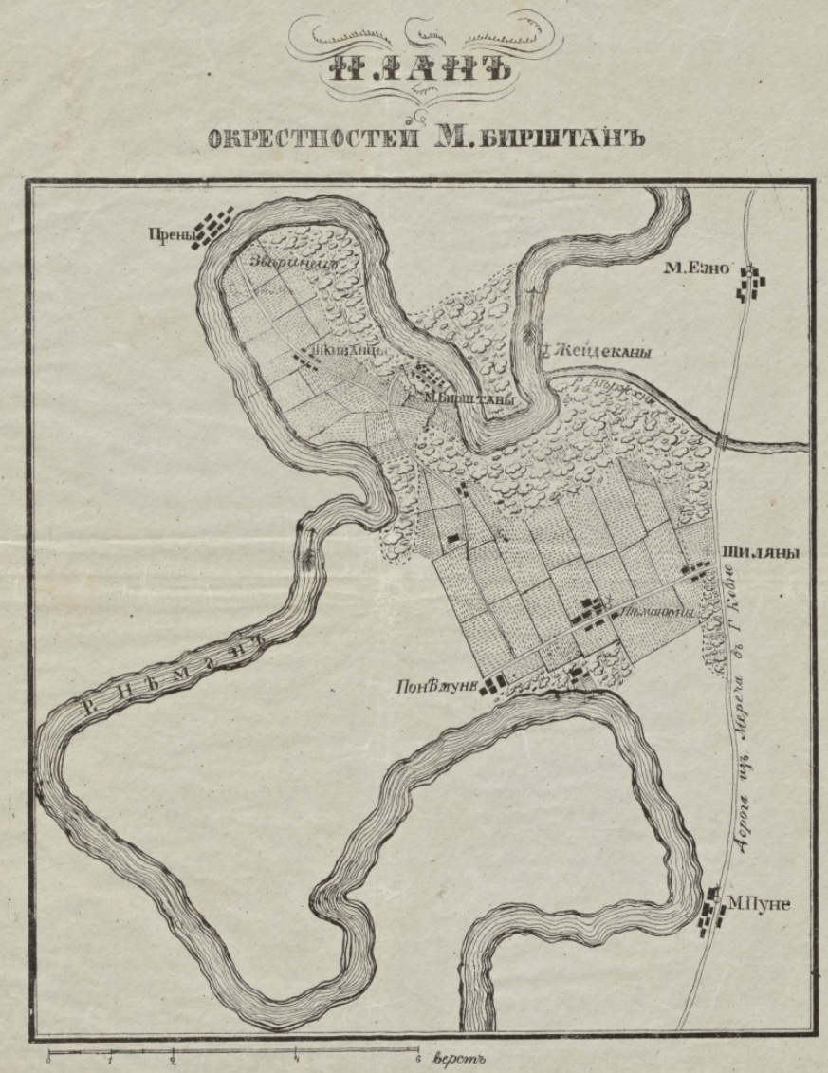 | 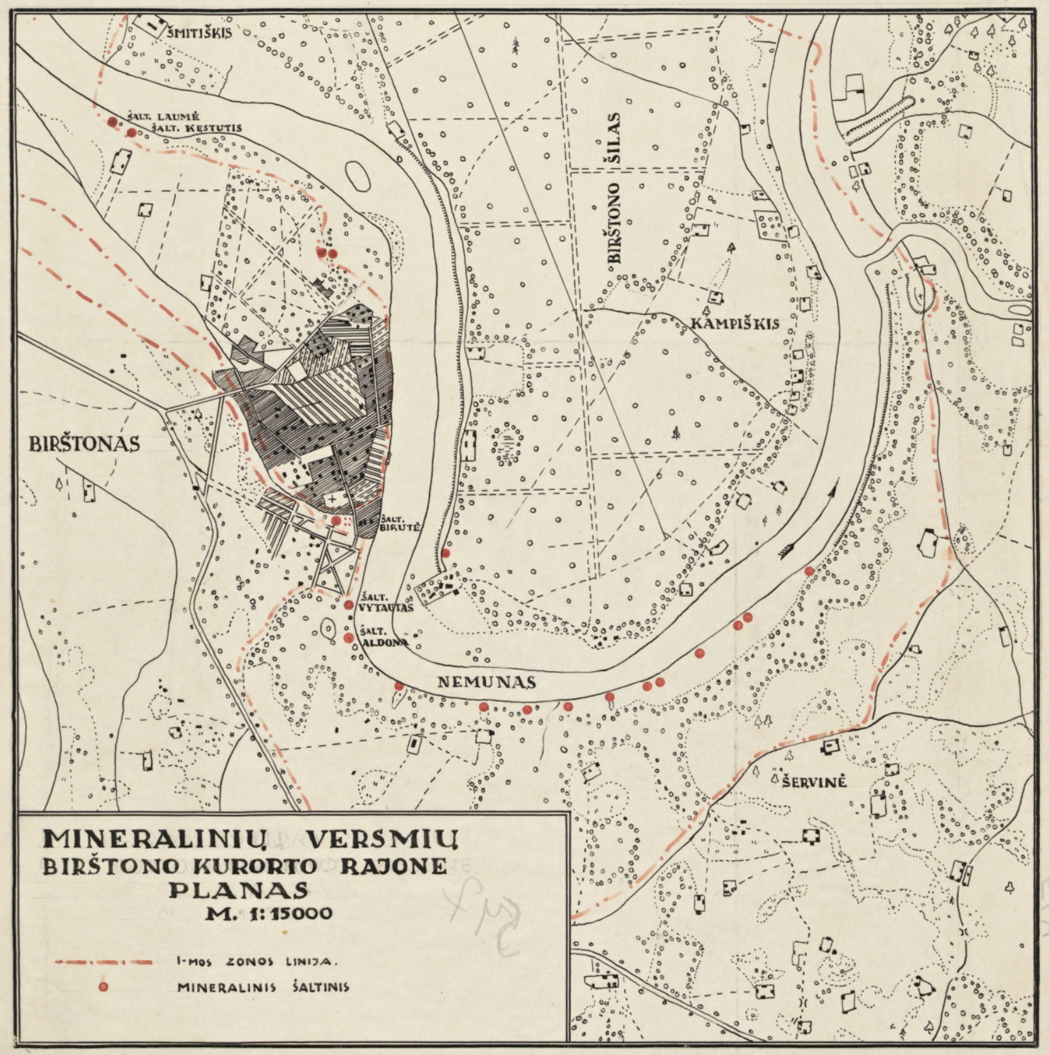
Schema Nr. 1. Birštono istoriniai planai. Šaltinis: Birštono viešoji biblioteka.

Birštono miesto urbanistinė raida glaudžiai susijusi su Nemuno upe, jos slėnio kraštovaizdžiu ir kurortine miesto funkcija. Istoriškai Birštonas formavosi dešiniajame Nemuno krante, gyvenvietei palaipsniui augant ir plečiantis nuo istorinio branduolio. Miesto struktūrą reikšmingai veikė gamtinės sąlygos – Nemuno upė, reljefas, miškai bei aplinkinės gamtinės teritorijos.
Istorinė miesto dalis susiformavo prie Nemuno, išlaikydama senosios gyvenvietės urbanistinės struktūros bruožus. Vėlesniais raidos etapais Birštonas palaipsniui plėtėsi į vakarus, formuodamas naujas gyvenamąsias, visuomenines ir rekreacines teritorijas. Miesto plėtrai didelę įtaką turėjo XIX–XX a. pradžioje pradėjusi formuotis kurortinė funkcija – mineralinio vandens išteklių naudojimas, gydyklų, sanatorijų ir rekreacinės infrastruktūros kūrimas.
Birštonui būdinga savita gyvenamųjų teritorijų struktūra, kurioje reikšmingą dalį sudaro sodybinio užstatymo pobūdžio gyvenamieji pastatai. Šią struktūrą papildo atskiri visuomeninės paskirties objektai, kurortiniai kompleksai, sanatorijos bei rekreacinės teritorijos. Miesto erdvinėje struktūroje svarbūs ir gamtiniai elementai – Nemuno slėnis, želdynai, parkai bei miškingos teritorijos, kurie kartu su užstatymu formuoja būdingą Birštono kurortinį charakterį.
Sanatorijų ir gydyklų kompleksai tapo vienais svarbiausių Birštono urbanistinės struktūros elementų. Jų išsidėstymas, architektūrinė išraiška ir ryšys su gamtine aplinka formavo savitą miesto kurortinį identitetą. Miesto urbanistinė struktūra ilgą laiką vystėsi išlaikant glaudų ryšį tarp užstatytų teritorijų ir gamtinės aplinkos.
Šiuo metu Birštonas įžengia į naują urbanistinės raidos ir plėtros etapą. Miesto plėtra palaipsniui apima naujas teritorijas, kuriose formuojasi šiuolaikinė gyvenamoji, visuomeninė, paslaugų ir rekreacinė aplinka. Projektuojamas objektas yra šio naujo miesto plėtros etapo dalis. Jo architektūrinė ir urbanistinė išraiška prisidės prie naujai besiformuojančios miesto dalies charakterio kūrimo, nustatys tam tikrą tolesnės teritorijos raidos kryptį bei taps vienu iš naujos urbanistinės struktūros formavimo elementų.

30. Projektuojama teritorija - galima naujos Birštono plėtros etapo pradžia.

Projektuojamas statinys numatomas šalia magistralinio kelio Vilnius–Marijampolė–Suvalkai, prie pagrindinio įvažiavimo į Birštono miestą. Projektuojamas sklypas ribojasi su pagrindiniu miesto įvažiavimu, todėl tai yra strategiškai svarbi ir gerai matoma vieta kiekvienam atvykstančiam bei išvykstančiam. Ši erdvė formuoja pirmąjį miesto įspūdį ir tampa simboline vieta, kurioje pasitinkami Birštono svečiai. Dėl savo matomumo ir reikšmingos urbanistinės padėties projektuojamas objektas prisidės prie reprezentacinio miesto įvaizdžio kūrimo bei pagrindinių įvažiavimo erdvių kokybės formavimo.

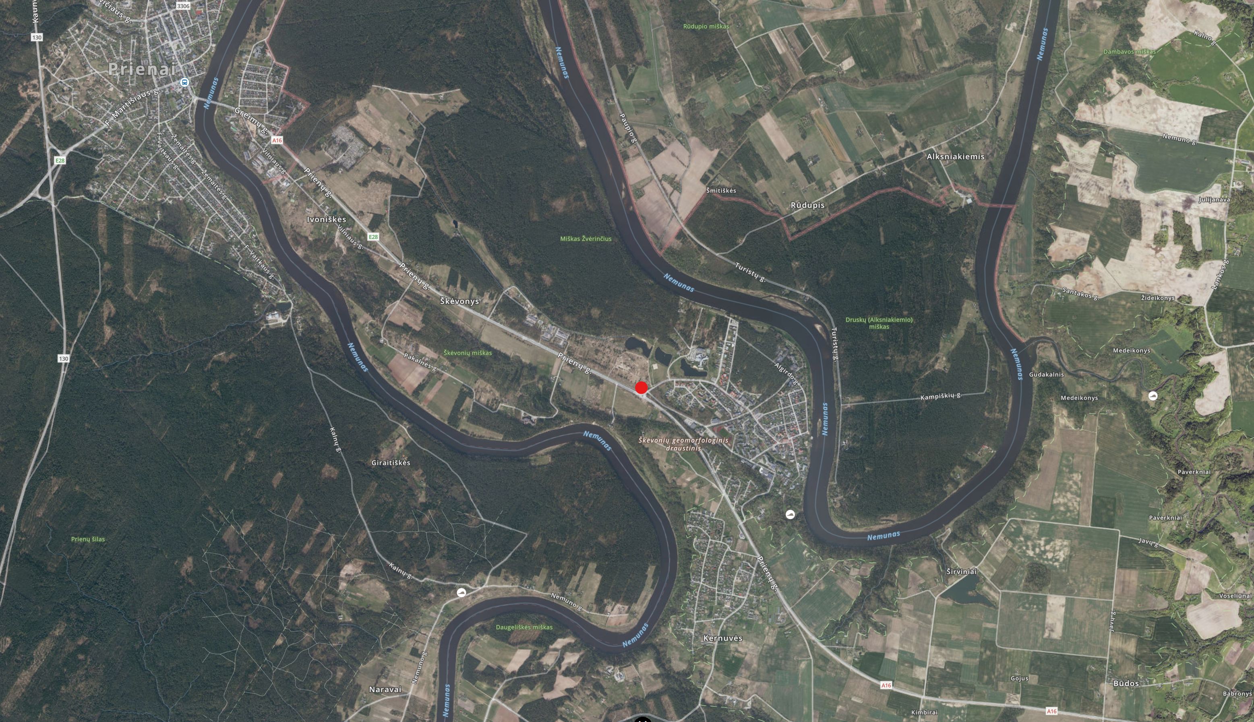
Schema Nr.2. Projektuojamo sklypo vieta.

Šiuo metu žemės sklypas ir greta jo teritorijos nėra urbanizuotos, tai savaime užaugusių želdynų plotai. Teritorija neturi aiškios funkcinės ar gamtinės ribos iš šiaurinės, vakarų pusės. Pietinėje pusėje – magistralinis kelias A16 Vilnius–Marijampolė–Suvalkai, rytinėje – pagrindinis įvažiavimas į Birštoną – Jaunimo gatvė.
Už Jaunimo gatvės kitoje pusėje vyksta gyvenamųjų sodybinio užstatymo pastatų plėtra. Šiaurinėje projektuojamo sklypo pusėje – rekreacijos, sporto teritorijos.
Teritorija šiuo metu nėra susijusi su gretimu užstatymu – šalia projektuojamo sklypo užstatymo nėra, todėl nesusiformuoja tiesioginis ryšys su Birštono urbanistine struktūra.
Projektuojama teritorija – dalis žemės sklypų Jaunimo g. 14, Prienų g. 27A, Birštone, plotas – 29309 kv. m.

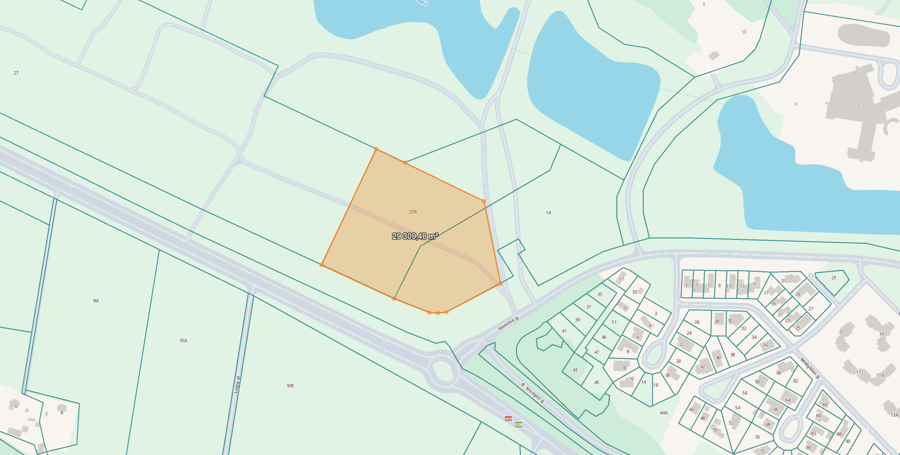
Schema Nr.3. Kadastro žemėlapio ištrauka.
31. Kultūros paveldo objektai
Projektuojama teritorija nepatenka į kultūros paveldo objektų, vietovių ar jų apsaugos zonų teritorijas. Projektuojamoje teritorijoje kultūros paveldo objektų nėra.
Artimiausia registruota kultūros paveldo vertybė – Birštono istorinė dalis (unikalus kodas 4072), esanti apie 1 km atstumu nuo projektuojamo objekto sklypo ribos. Tarp projektuojamos teritorijos ir minėtos kultūros paveldo vertybės yra susiformavusi esama urbanistinė bei gamtinė aplinka.

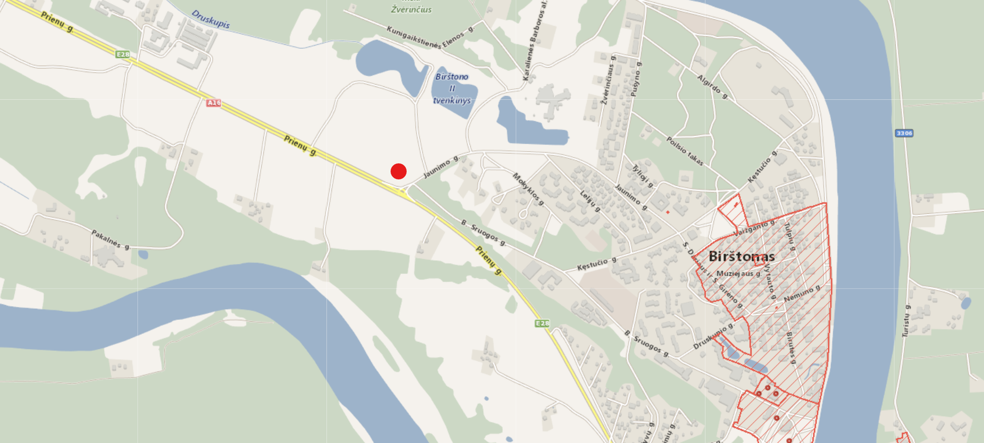
Schema Nr.4. Ištrauka iš kultūros vertybių registro.

32. Saugomos teritorijos.
Projektuojamas objektas patenka į Nemuno kilpų regioninio parko teritoriją. Nemuno kilpų regioninis parkas – valstybės saugoma teritorija, įsteigta siekiant išsaugoti unikalias didžiąsias Nemuno kilpas, vertingą kraštovaizdį, gamtinę ekosistemą bei kultūros paveldo vertybes.
Projektuojamai teritorijai taikomi saugomų teritorijų apsaugos ir naudojimo reikalavimai. Veikla, teritorijos naudojimas, teritorijų planavimo, statinių projektavimo ir statybos sprendiniai turi atitikti Lietuvos Respublikos saugomų teritorijų įstatymo, Specialiųjų žemės naudojimo sąlygų įstatymo, Nemuno kilpų regioninio parko nuostatų, regioninio parko planavimo schemos ir kitų taikomų teisės aktų reikalavimus.
Regioninio parko teritorijoje statinių projektavimui ir statybai taikomi papildomi kraštovaizdžio, gamtos ir kultūros paveldo apsaugos reikalavimai. Konkretūs teritorijai taikomi apribojimai ir veiklos reglamentavimas priklauso nuo projektuojamo objekto vietos bei regioninio parko funkcinės ir kraštovaizdžio tvarkymo zonos.

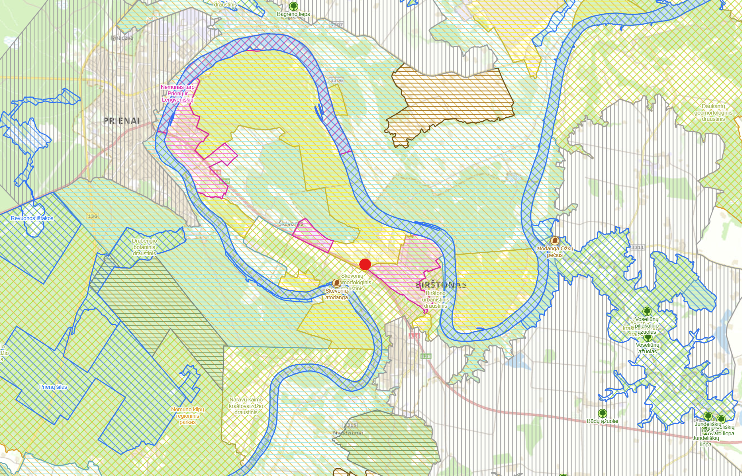
Schema Nr.5. Ištrauka iš saugomų teritorijų valstybės kadastras.

Projektuojamas sklypas patenka į Nemuno kilpų regioninio parko teritoriją, kurioje teritorijos naudojimą, užstatymą ir statinių projektavimą reglamentuoja Nemuno kilpų regioninio parko specialusis planas. Specialiojo plano sprendiniais teritorijoje nustatytos kraštovaizdžio tvarkymo zonos ir joms taikomi konkretūs naudojimo bei užstatymo reglamentai.
Projektuojamas sklypas patenka į dvi skirtingas kraštovaizdžio tvarkymo zonas: rytinė sklypo dalis patenka į NRu3 zoną, vakarinė – į NTn zoną.
NRu3 – urbanizuotos rekreacinės aplinkos zona, skirta komercinių objektų statybai. Šioje zonoje numatytas maksimalus pastatų aukštis – 9,0 m, o maksimalus zonos užstatymo tankis – 50 proc. Šiuo metu rengiamas specialiojo plano keitimas leis numatyti dominantes iki 15,50 m. (pagal Birštono savivaldybės pateiktą informaciją).
NTn – ekstensyviai technogenizuotos aplinkos komunikacinių-inžinerinių sklypų kraštovaizdžio tvarkymo zona. Ši zona priskiriama komunikacinės-inžinerinės paskirties žemės kraštovaizdžio tvarkymo zonoms ir yra susijusi su susisiekimo bei inžinerinės infrastruktūros teritorijomis.
Atsižvelgiant į nustatytą teritorijos zonavimą, projektuojamo objekto sprendiniai turi būti vertinami pagal abiem sklypo dalims taikomus skirtingus kraštovaizdžio tvarkymo reglamentus.
Projektuojant taip pat turi būti įvertinti bendrieji Nemuno kilpų regioninio parko apsaugos reikalavimai, kuriais siekiama išsaugoti vertingą gamtinę aplinką, kraštovaizdį, biologinę įvairovę ir būdingą teritorijos erdvinę struktūrą.

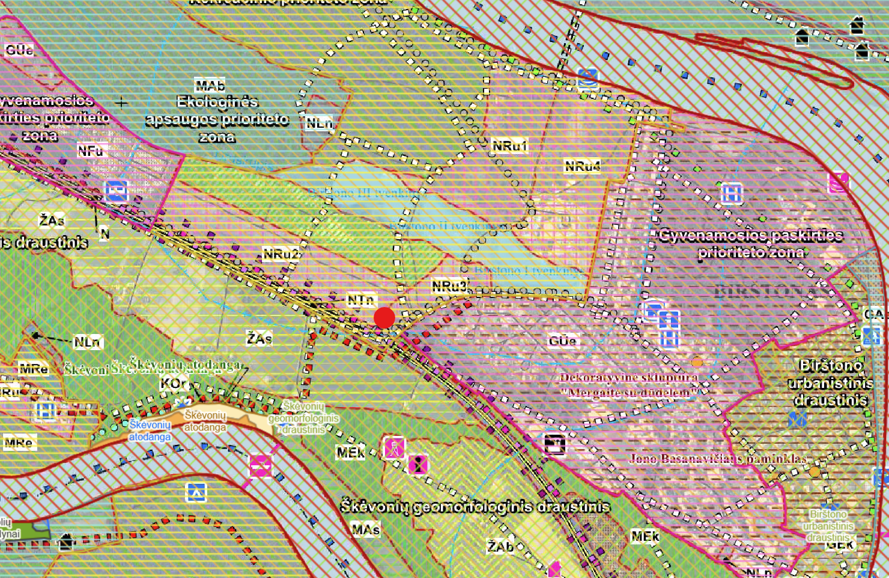
Schema Nr.6. Ištrauka iš Nemuno kilpų regioninio parko specialiojo plano.

33. Galiojantys teritorijų planavimo dokumentai.
Projektuojamai teritorijai taikomi galiojančių teritorijų planavimo dokumentų sprendiniai. Pagrindiniai projektuojamai teritorijai aktualūs dokumentai – Birštono miesto teritorijos bendrasis planas bei Birštono miesto centrinės dalies architektūrinės-erdvinės kompozicijos specialusis planas. Šių dokumentų sprendiniai nustato teritorijos funkcinį naudojimą, urbanistinės plėtros kryptis, užstatymo pobūdį bei pagrindinius teritorijos naudojimo ir užstatymo reglamentus. Birštono miesto savivaldybė šiuos dokumentus skelbia kaip galiojančius teritorijų planavimo dokumentus.
Vadovaujantis Birštono miesto teritorijos bendrojo plano sprendiniais, projektuojama teritorija patenka į Birštono miesto (indeksas U_F) funkcinę zoną. Šioje zonoje nustatyti funkciniai prioritetai numato galimybes planuoti urbanistines struktūras, visuomeninės, rekreacinės paskirties teritorijas, bei kitų susijusių funkcijų vystymo galimybes.
Bendrojo plano sprendiniuose teritorijai nustatytas didžiausias leistinas pastatų aukštis – 9 m. Taip pat numatyta galimybė formuoti architektūrinius akcentus ar dominantės, kurių aukštis gali siekti iki 16 m, taip išryškinant svarbesnius urbanistinės struktūros elementus ir formuojant teritorijos erdvinę kompoziciją. Kiti teritorijų planavimo dokumentai leidžia dominantes iki 15,50 m.
Teritorijai nustatytas didžiausias leistinas užstatymo intensyvumas – 1,5, o didžiausias leistinas užstatymo tankis – 50 proc. Šie rodikliai apibrėžia maksimalią teritorijos užstatymo apimtį ir projektuojamo objekto urbanistinius parametrus.

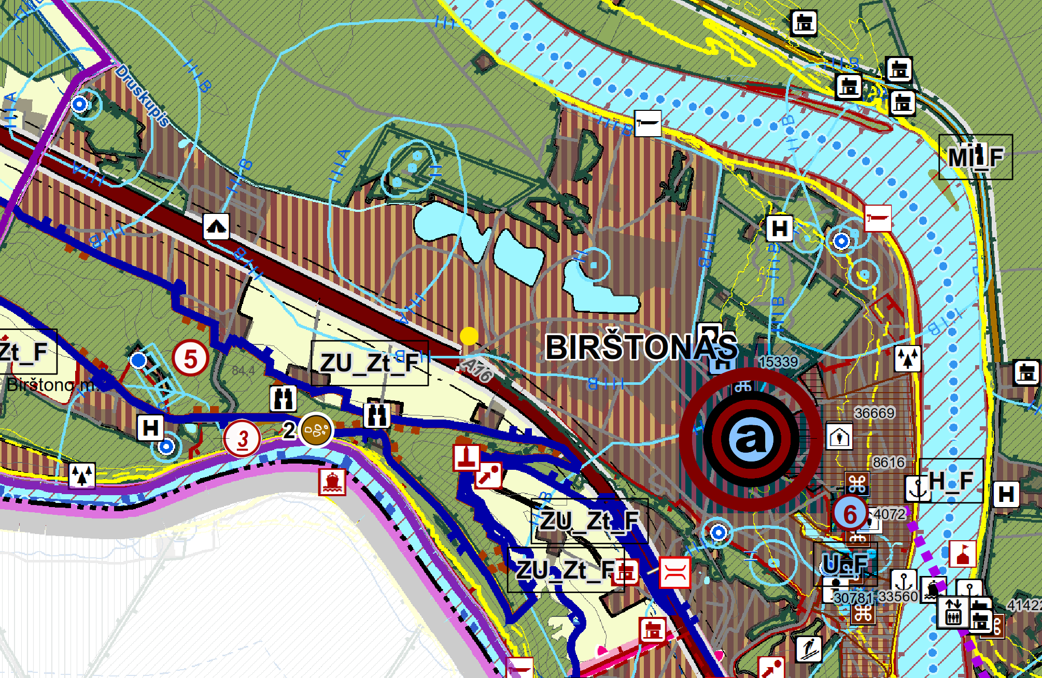
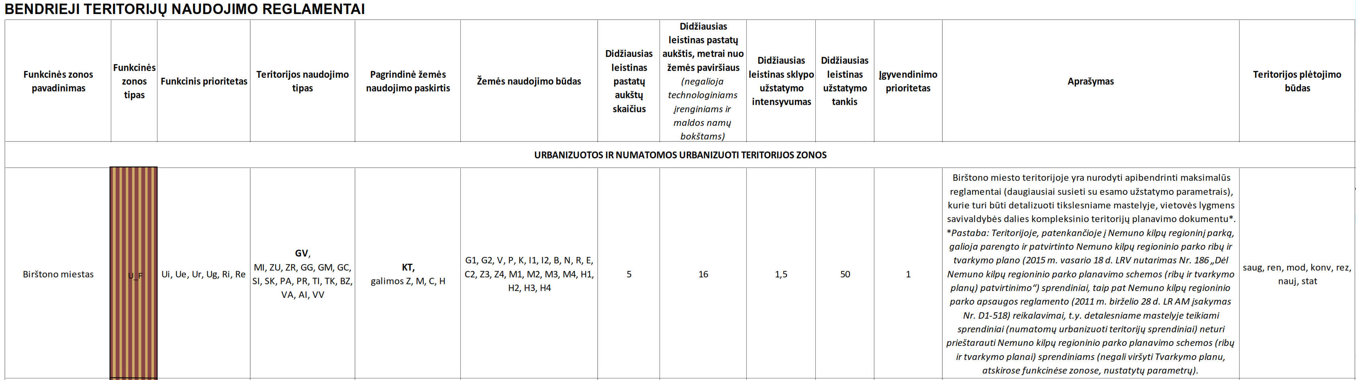
Schema Nr.7. Ištrauka iš Birštono miesto savivaldybės teritorijos bendrojo plano.

Projektuojamai teritorijai taikomi galiojančio teritorijų planavimo dokumento – Birštono kurorto bendrojo plano sprendinių korektūros keitimo – reglamentai.
Planuojama teritorija patenka į funkcinę zoną – paslaugų teritorijos. Šiai teritorijai nustatytas maksimalus užstatymo tankumas – 50 %, o didžiausias leistinas pastatų aukštis – 9,0 m. Teritorijų planavimo dokumentuose taip pat numatyta galimybė formuoti urbanistinius ir (ar) architektūrinius akcentus, kurių aukštis gali siekti iki 15,0 m.

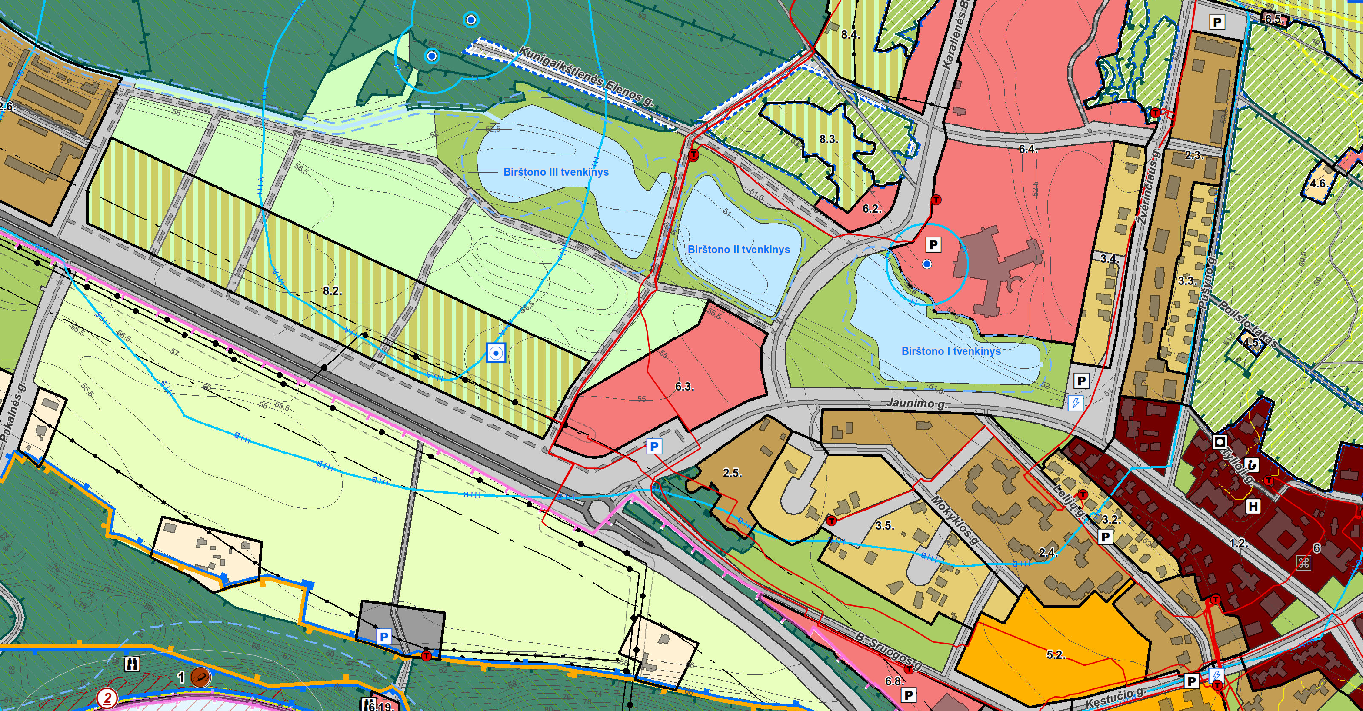
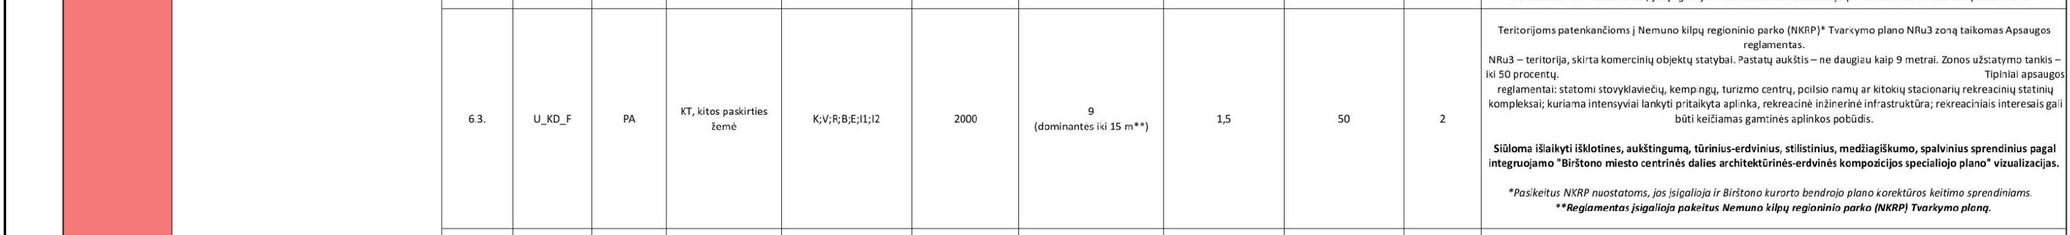
Schema Nr.8. Ištrauka iš Birštono kurorto bendrojo plano.

Birštono miesto centrinės dalies architektūrinės-erdvinės kompozicijos planavimo sprendiniai formuoja miesto urbanistinės ir erdvinės struktūros principus, nustato pagrindines užstatymo zonas, gatvių tinklo struktūrą, svarbiausias urbanistines ašis bei teritorijos užstatymo ir architektūrinės išraiškos reglamentus. Šio plano sprendiniai buvo integruoti į vėlesnius Birštono kurorto bendrojo plano sprendinius.
Planuojamai teritorijai nustatomos galimos žemės naudojimo paskirtys ir naudojimo būdai, susiję su komercine, rekreacine ir visuomenine veikla, ilgalaikio (stacionaraus) bei trumpalaikio poilsio statinių statyba, bendro naudojimo teritorijomis ir inžinerinės infrastruktūros objektais.
Teritorijos urbanistinei struktūrai formuoti nustatomi pagrindiniai užstatymo reglamentai. Numatyta galimybė formuoti iki 9,0 m aukščio pastatų užstatymą, taip pat atskirais atvejais išryškinti architektūrines dominantes, kurių aukštis gali siekti iki 15,50 m. Leistinas didžiausias užstatymo intensyvumas – iki 150 proc., užstatymo tankumas – iki 50 proc. Dominantės gali užimti iki 50 % viso pastatų užstatomo ploto.
Projektuojamos teritorijos urbanistinei padėčiai reikšminga jos gretimybė su pagrindiniu įvažiavimu į Birštono miestą. Teritorija suvokiama kaip viena iš svarbiausių miesto prieigų, todėl planavimo sprendiniuose numatyta galimybė šioje vietoje formuoti architektūrinius akcentus ir erdvinės kompozicijos elementus, kurie padėtų išryškinti miesto prieigą bei formuoti reprezentatyvų įvažiavimo į Birštoną charakterį.
Atsižvelgiant į teritorijos urbanistinę padėtį, jos matomumą nuo pagrindinių susisiekimo trasų ir reikšmę formuojant miesto prieigas, projektuojamas objektas gali tapti vienu iš naujai besiformuojančios Birštono urbanistinės struktūros elementų. Jo architektūrinė išraiška ir tūrinė kompozicija turi reikšmę formuojant šios miesto dalies erdvinį charakterį bei naują Birštono įvaizdžio akcentą.

Pažymėtina, kad skirtinguose teritorijų planavimo dokumentuose yra nurodomi nevienodi galimi akcentinių pastatų ar užstatymo akcentų aukščiai. Atsižvelgiant į Birštono savivaldybės priimtą sprendimą bei konkurso projektui nustatytas sąlygas, projektuojamam užstatymo akcentui numatomas didžiausias leistinas aukštis – 15,50 m.

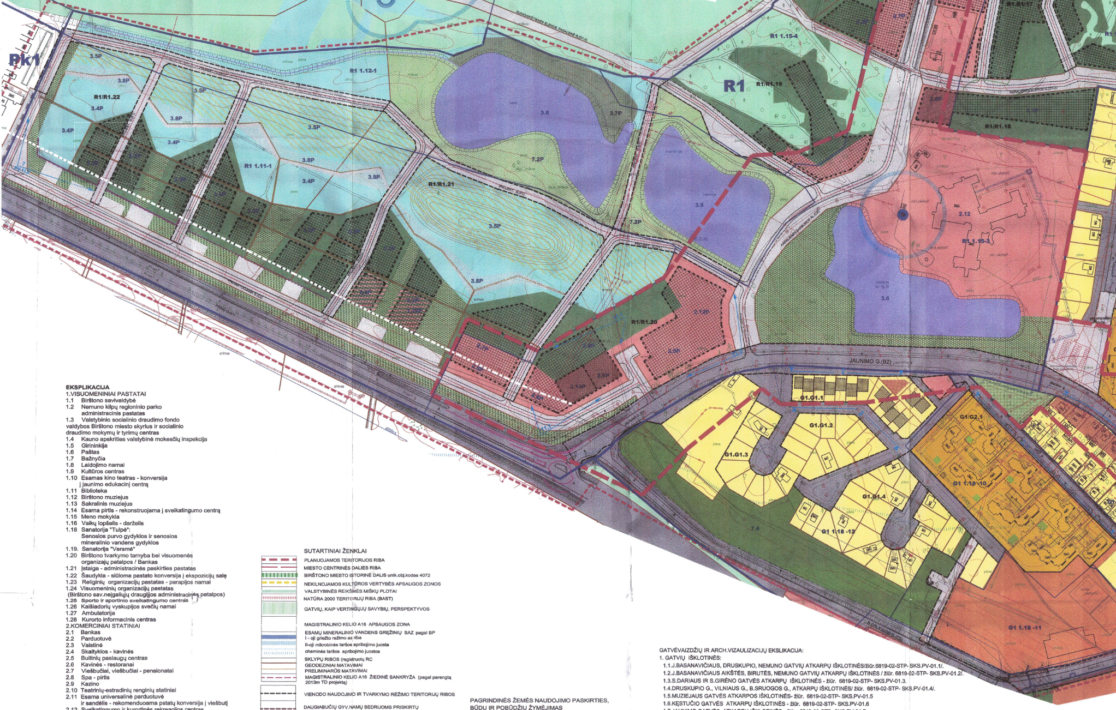
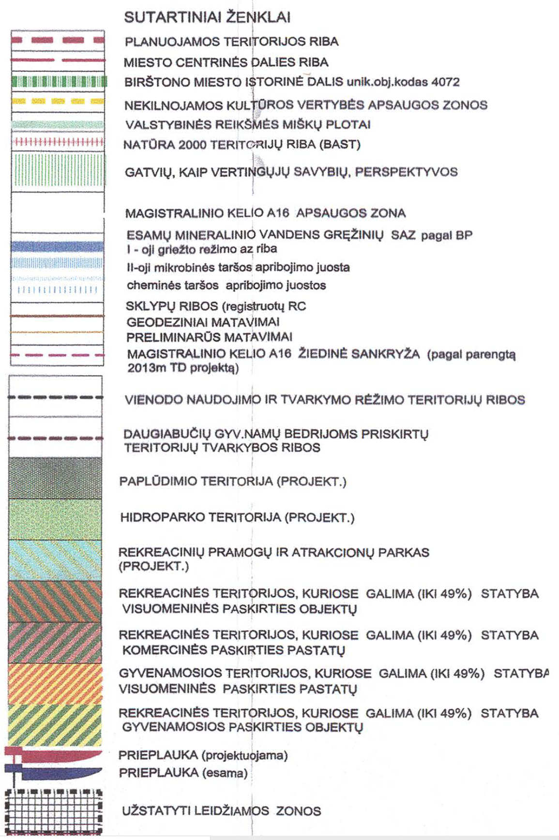 | 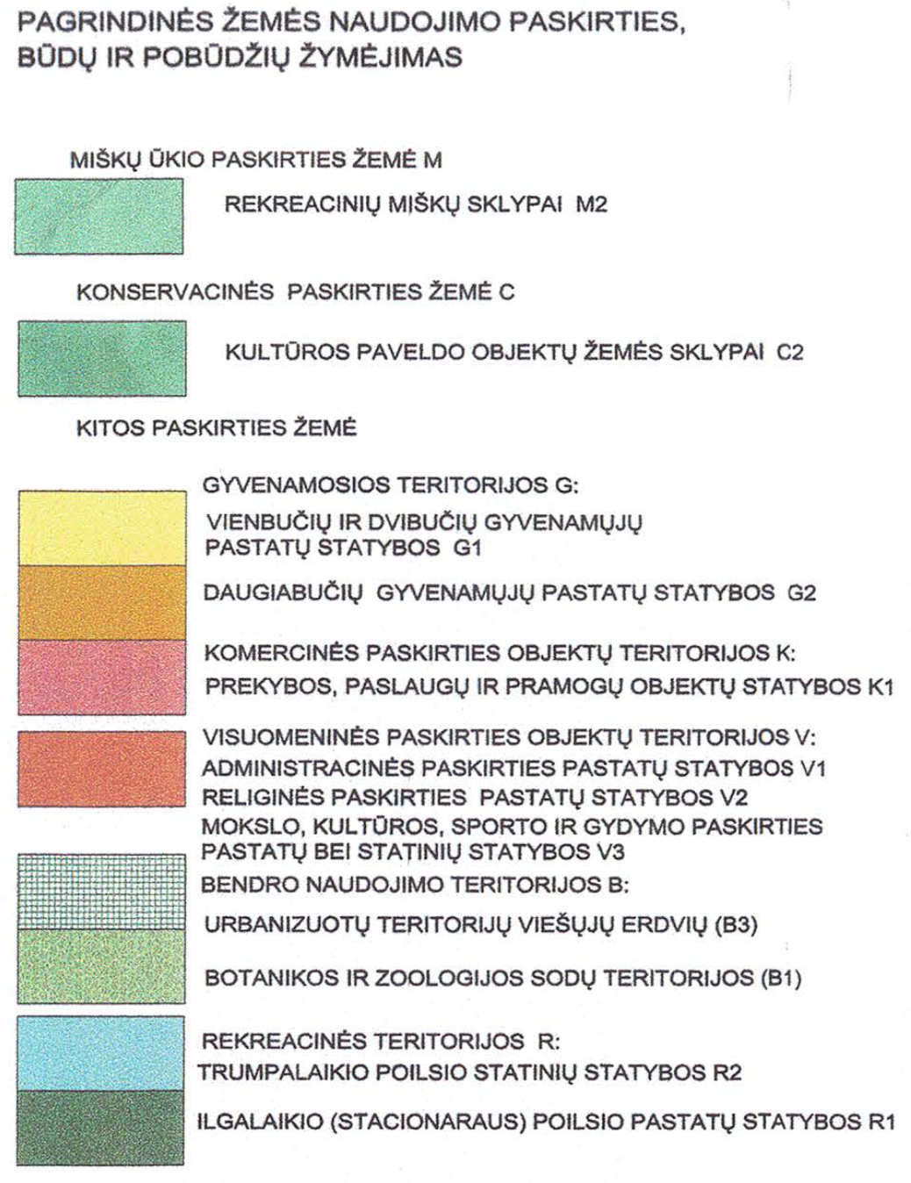 | 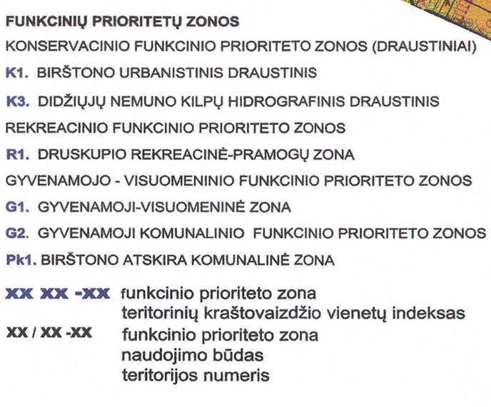
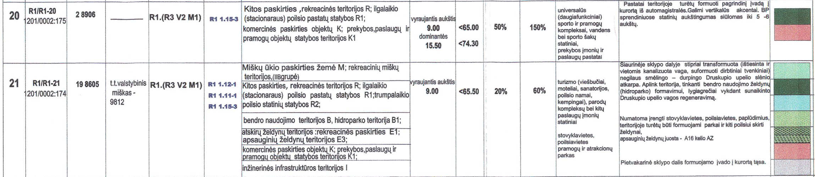
Schema Nr.9. Ištrauka iš Birštono miesto centrinės dalies architektūrinės-erdvinės kompozicijos specialiojo plano.

34. Rengiami, parengti projektai, konkursai teritorijoje ir greta.
34.1. Projektuojamo objekto rytinėje pusėje pradedamas rengti ilgalaikio (stacionaraus) poilsio, rekreacinės paskirties statinių kompleksas. Šiuo metu duomenų apie rengiamo objekto architektūrinius ir urbanistinius sprendinius nėra, todėl projektuojamas objektas vertinamas pagal esamą situaciją ir galiojančių teritorijų planavimo dokumentų sprendinius.

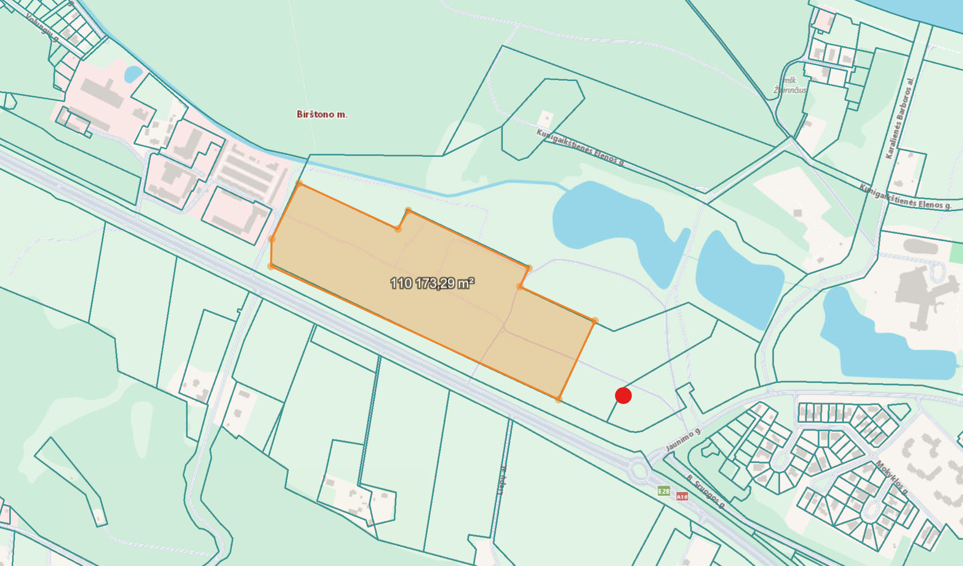
Schema Nr. 10. Projektuojamos gretimybės ribos.

34.2. Birštone projektuojamas pėsčiųjų ir dviračių tiltas per Nemuną, sujungsiantis abu upės krantus. Nors tiltas nuo projektuojamos teritorijos nutolęs daugiau kaip 1 km, tai reikšmingas viso Birštono miesto infrastruktūros ir susisiekimo objektas, sustiprinsiantis teritorijų tarpusavio ryšius bei sudarysiantis prielaidas tolesnei abiejų Nemuno krantų rekreacinei ir urbanistinei plėtrai.

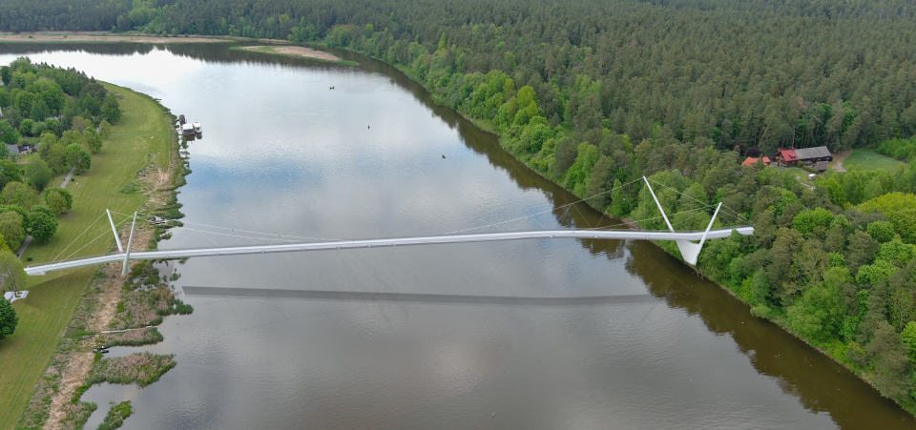
Schema Nr. 11. Vizualizacija. Projektuojamas Birštono pėsčiųjų tiltas.

34.3. Kitoje Jaunimo gatvės pusėje, priešais projektuojamą objektą, yra parengti projektai sublokuotų gyvenamųjų pastatų statybai. Planuojama gyvenamoji plėtra papildo esamą gretimą užstatymo struktūrą.

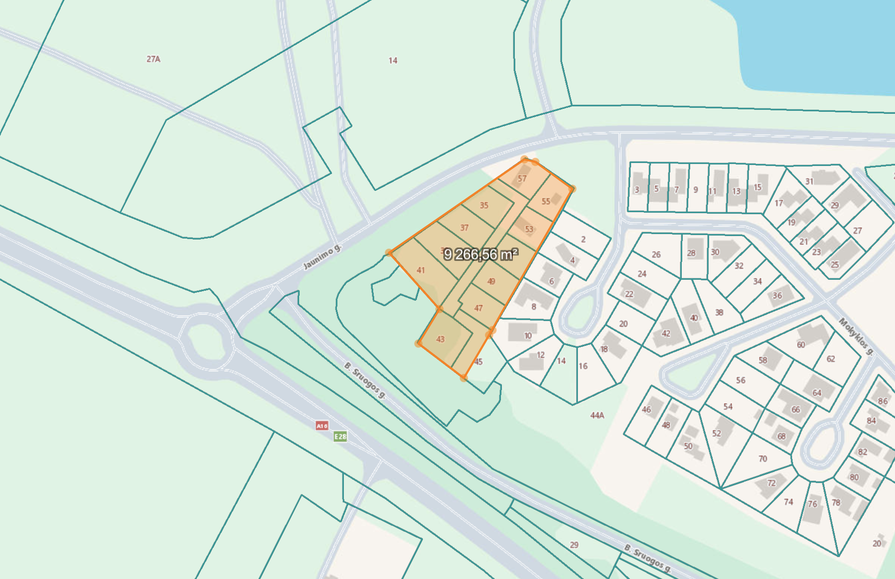
Schema Nr. 12. Greta projektuojami sublokuotų ir sodybinio užstatymo gyvenamųjų namų kvartalai.

34.5. Projektuojamas objektas bus skirtas Birštono miesto, aplinkinių gyvenamųjų vietovių gyventojams bei miesto svečiams ir lankytojams. Atsižvelgiant į objekto funkcijas ir jo reikšmę miestui, tikėtini skirtingi lankytojų srautai ir atvykimo būdai.
Dalis lankytojų į objektą atvyks iš Birštono miesto pėsčiomis, dviračiais ar automobiliu, kiti – iš aplinkinių gyvenviečių bei kitų Lietuvos vietovių, atvykdami magistraliniu keliu A16. Taip pat numatomas lankytojų atvykimas viešuoju transportu. Perspektyvoje galėtų būti numatyta viešojo transporto stotelė greta projektuojamo objekto, sudaranti patogesnes sąlygas objektą pasiekti miesto gyventojams ir svečiams.
Projektuojant teritoriją svarbu įvertinti skirtingus lankytojų atvykimo scenarijus ir užtikrinti aiškius, patogius bei tarpusavyje susietus pėsčiųjų, dviračių, automobilių ir viešojo transporto ryšius.

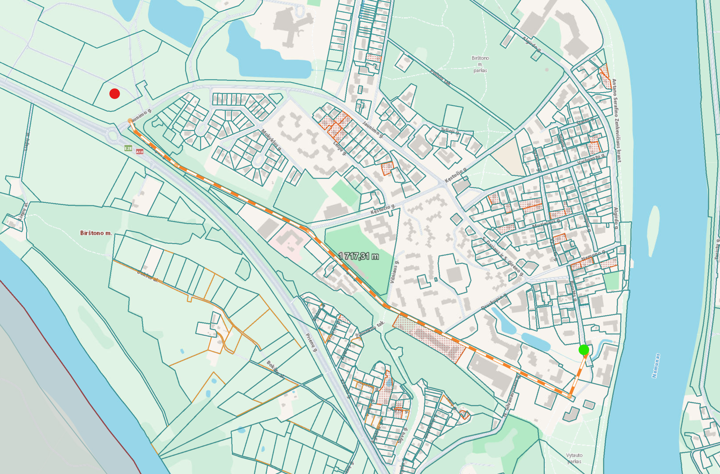
Schema Nr. 13. Atstumas iki Birštono miesto centro.

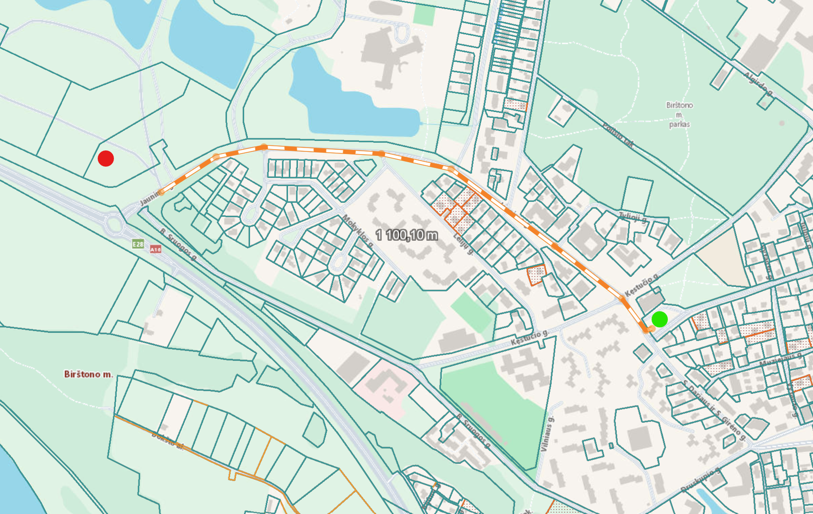
Schema Nr. 14. Atstumas iki Birštono autobusų stoties.

35. Projektuojamas sklypas

Projektuojama teritorija – dalis žemės sklypų Jaunimo g. 14, Prienų g. 27A, Birštone, plotas – 29 309 kv. m.
Žemės sklypai Jaunimo g. 14, Prienų g. 27A turi nustatytą naudojimosi tvarką, kurioje atskirai apibrėžtos žemės sklypų dalys patenka į projektuojamą teritoriją (žr. Priedą Nr. 9). Žemės sklypų pagrindinė naudojimo paskirtis – kitos paskirties teritorijos, naudojimo būdas - rekreacinės teritorijos.
Konkurso projekto sprendiniams realizuoti numatomas žemės sklypų apjungimas, jų ribų ir naudojimo būdo pakeitimas į visuomeninės paskirties teritoriją bei teritorijos naudojimo režimo ir tvarkymo reglamentų nustatymas, sudarant sąlygas realizuoti konkursinį projektą.
Paskirties keitimas nėra šio konkurso įsipareigojimų apimtyje.
Numatoma sklypų ribas suformuoti pagal konkurso užduotyje pateiktą schemą Nr. 14, apjungiant joje nurodytas sklypų dalis į vientisą teritoriją. Suformuotoje teritorijoje numatoma sudaryti galimybę statyti konkurso užduotyje numatytą objektą ir realizuoti konkurso nugalėtojo pasiūlyme pateiktus urbanistinius bei architektūrinius sprendinius.

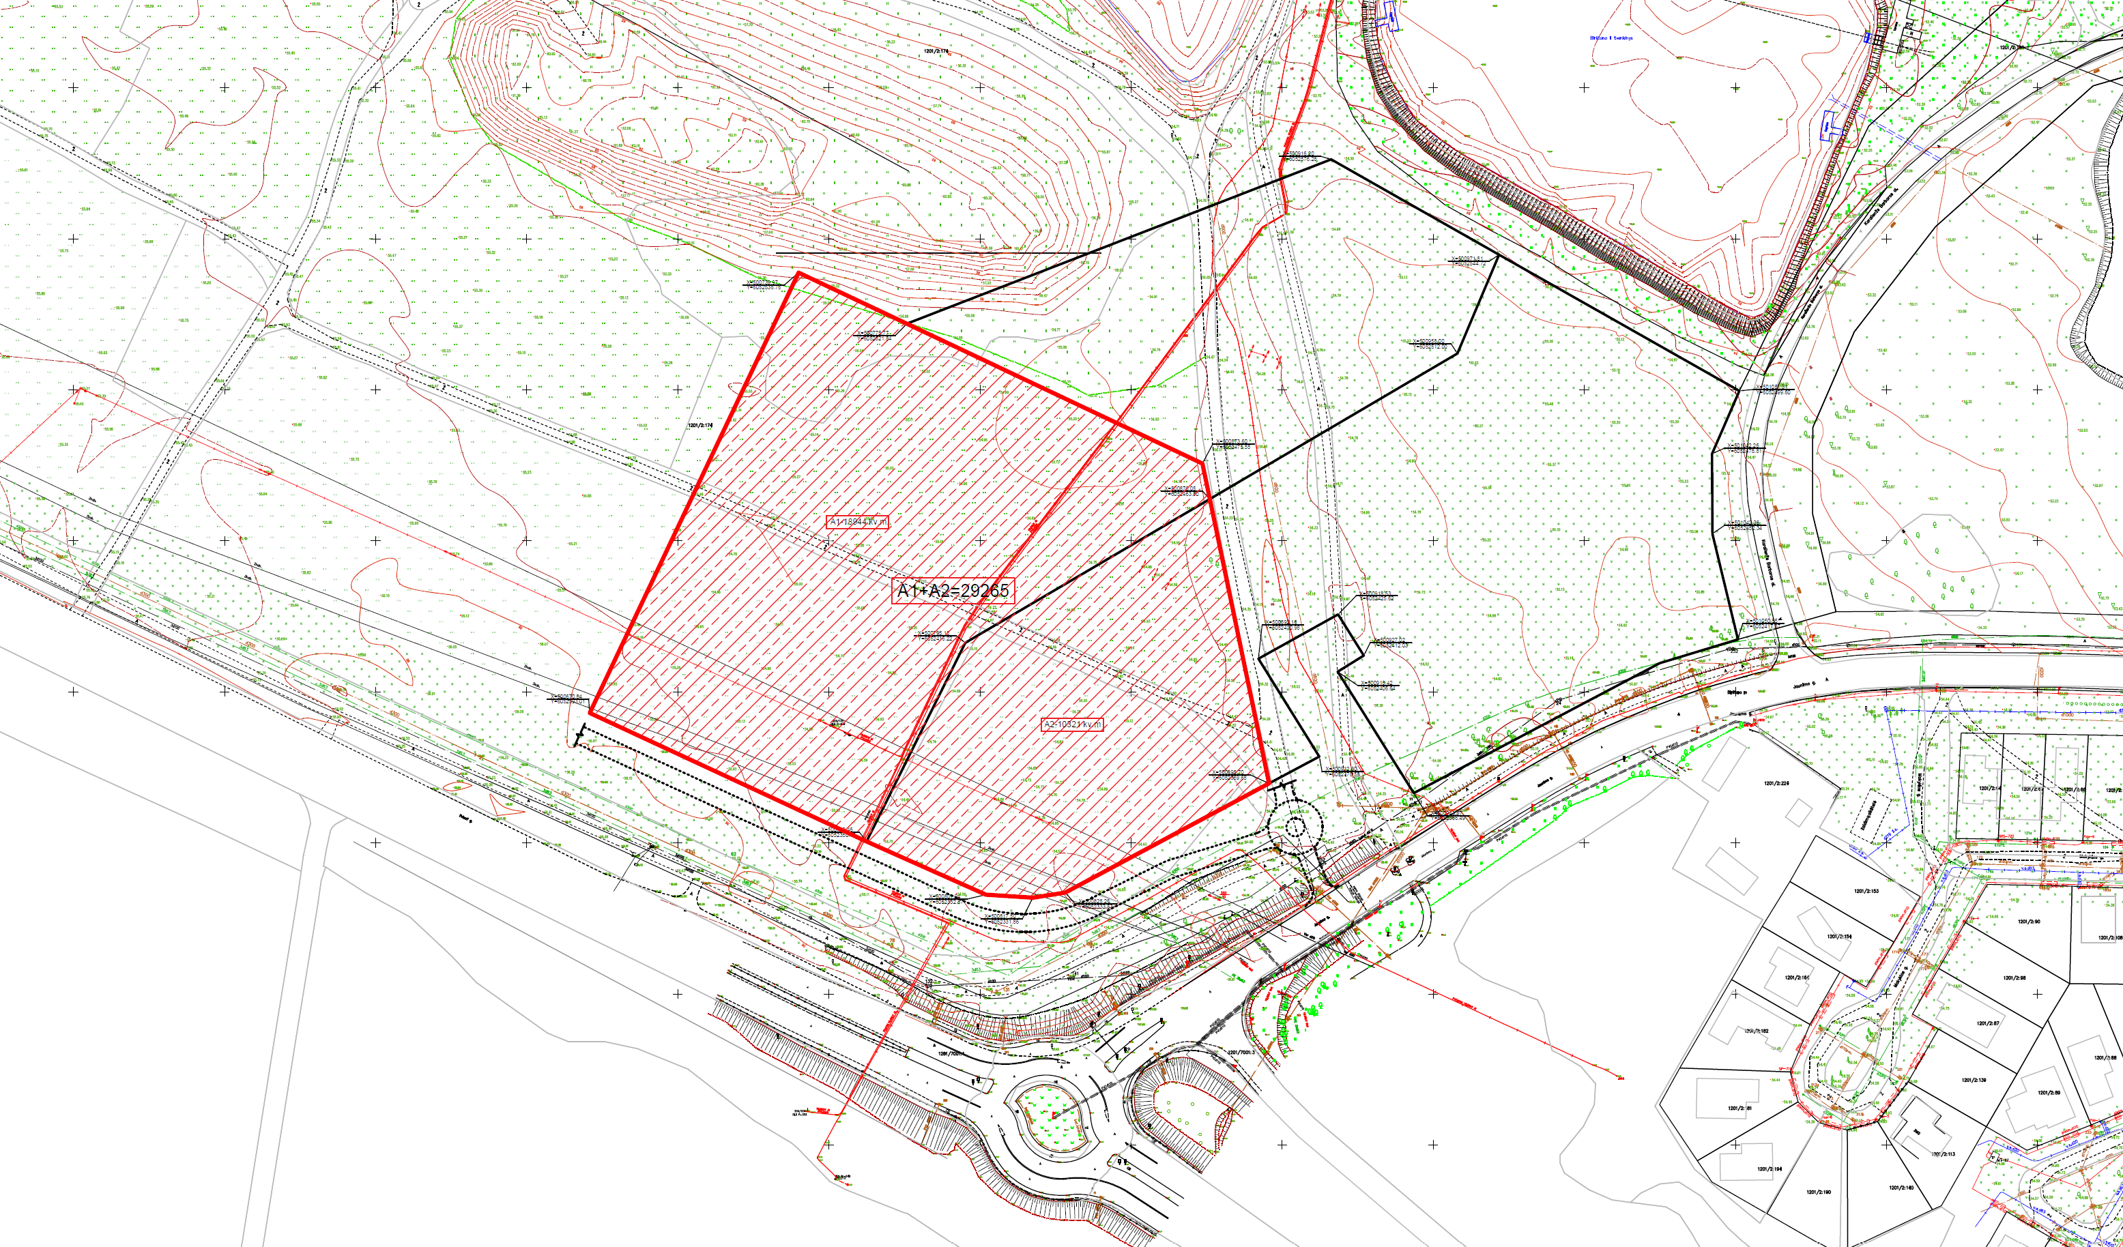
Schema Nr.15. Projektuojama teritorija.

Projektuojama teritorija yra sąlyginai lygi, jos paviršiaus altitudės svyruoja nuo 54,50 iki 56,00 m. Reljefas teritorijoje kinta nežymiai, tačiau sklypas, vertinant situaciją nuo pagrindinio privažiavimo kelio pusės, yra šiek tiek žemesnėje reljefo vietoje, tarsi nežymioje dauboje. Greta projektuojamos teritorijos esančio magistralinio kelio altitudės yra aukštesnės ir siekia apie 57,00–58,00 m, todėl, atvykstant nuo magistralinio kelio pusės, projektuojama teritorija vizualiai yra žemiau kelio lygio.

Projektuojamoje teritorijoje yra nemažai savaime augančių želdinių – medžių ir krūmų. Želdiniai teritorijoje išsidėstę netolygiai, jų grupės ir pavieniai medžiai susiformavę natūraliai.
Didesnė vertingesnių želdinių koncentracija yra pietinėje ir rytinėje sklypo dalyse. Šiose sklypo dalyse yra susiformavusios tankesnės ir aukštesnės medžių grupės.
Dėl savaiminio želdinių augimo pobūdžio teritorijoje sudėtinga aiškiai išskirti vertingus želdinius. Teritorijoje yra medžių, kurių išsaugojimas ar persodinimas yra techniškai galimas.

Į projektuojamą teritoriją numatomas pagrindinis patekimas iš Jaunimo gatvės. Transporto judėjimui ir patekimui į projektuojamą sklypą galimos dvi alternatyvos, taip pat gali būti numatomi abu patekimai.
Pirmoji alternatyva – patekimas iš pietinės pusės, per numatomą magistralinio kelio dublerį. Antroji alternatyva – patekimas iš rytinės sklypo pusės, numatant pravažiavimą palei projektuojamą teritoriją. (žr. Schema Nr. 14).

Projektuojamame žemės sklype yra esama inžinerinė infrastruktūra – elektros tinklai bei kiti inžineriniai tinklai ir įrenginiai. Konkurso projekto sprendiniuose gali būti numatomas esamų inžinerinių tinklų iškėlimas, pertvarkymas ar pritaikymas projektuojamo objekto sprendiniams.

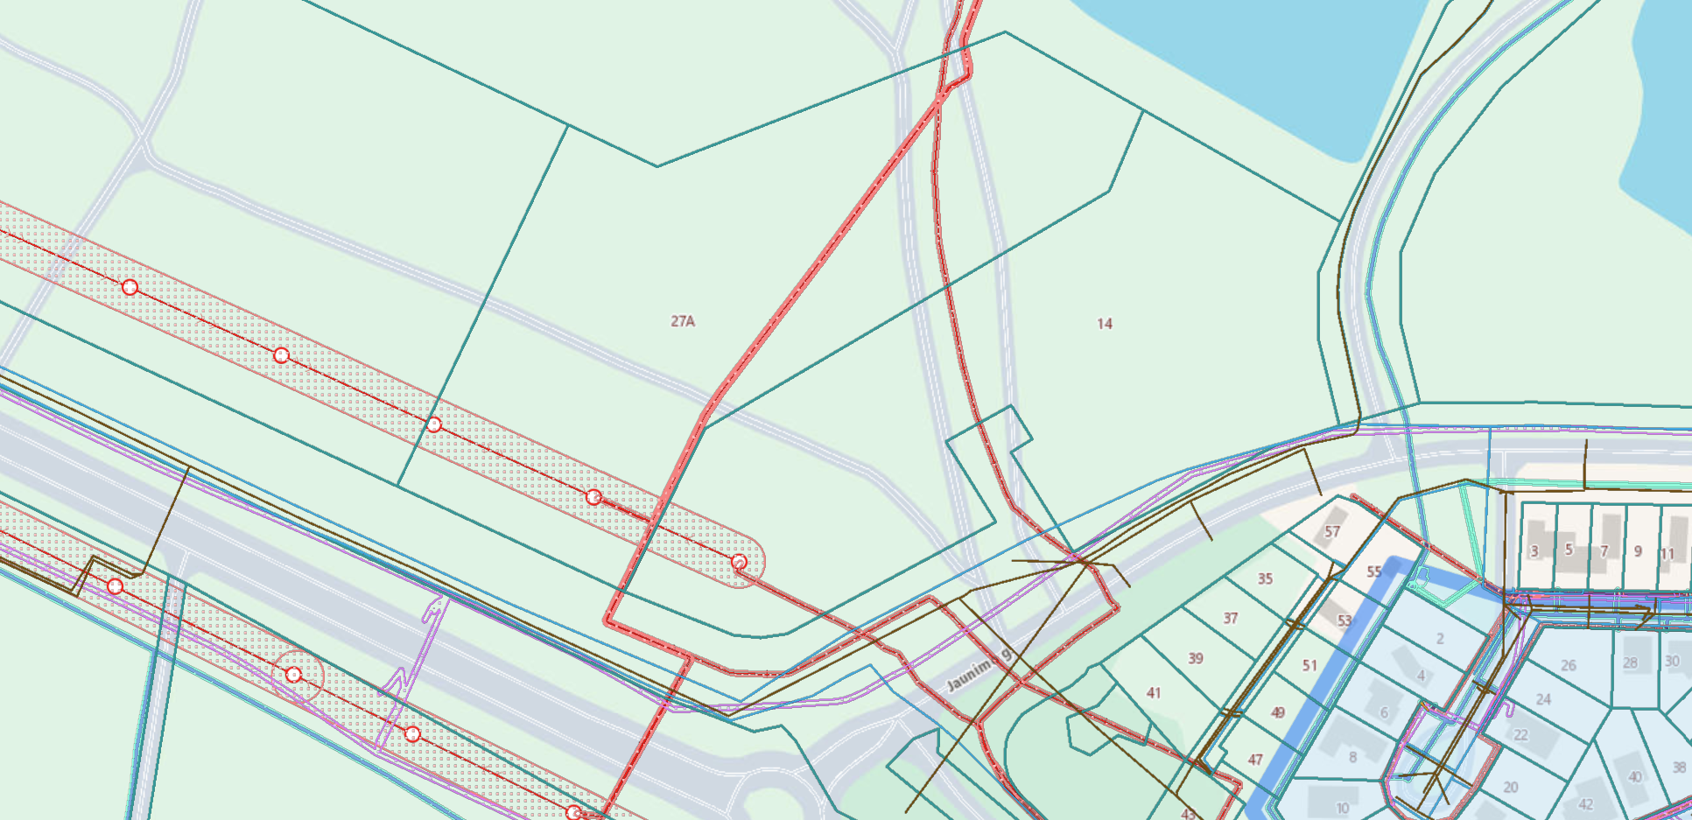
Schema Nr.16. Inžinerinių tinklų linijos.

36. Konkurso projektų sprendiniuose turi būti įvertintos magistralinio kelio A16 Vilnius–Marijampolė–Suvalkai apsaugos zonos ir jose taikomi specialieji žemės naudojimo reikalavimai. Magistralinio kelio apsaugos zona, į abi puses nuo kelio briaunų, nustatoma pagal galiojančius teisės aktus.
Apsaugos zonoje pastatų ir kitų statinių statybai taikomi nustatyti apribojimai bei privalomi derinimo reikalavimai. Konkurso sprendiniai turi būti rengiami taip, kad projektuojami pastatai nepatektų į teritorijas, kuriose jų statyba negalima, ir atitiktų kelio apsaugos zonai taikomus reikalavimus bei kelio valdytojo nustatytas sąlygas.

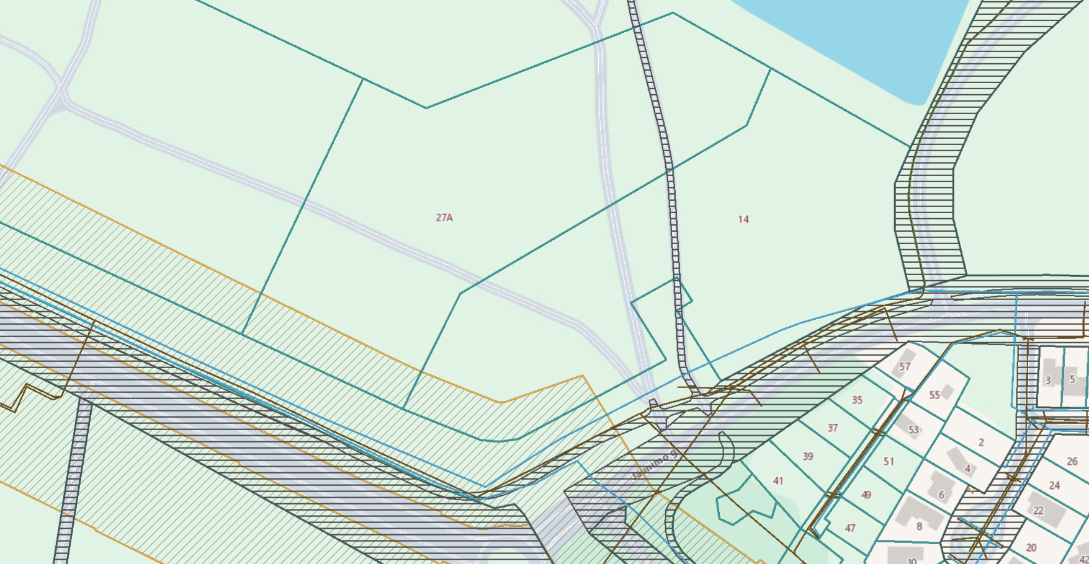
Schema Nr. 17. Kelių infrastruktūra ir apsaugos zonos.

Greta projektuojamos teritorijos, rytinėje ir pietinėje pusėse, yra įrengti dviračių takai. Konkurso dalyvių sprendiniai turi užtikrinti esamų dviračių takų nepertraukiamą funkcionavimą, numatyti jų patogų integravimą į projektuojamo objekto infrastruktūrą bei papildyti esamą tinklą pėsčiųjų takais. Projektuojama pėsčiųjų ir dviračių infrastruktūra turi būti funkciškai sujungta su esamais dviračių takais ir sudaryti vientisą, patogią susisiekimo sistemą.

37. Projektuojamas objektas

Projektuojamas konkurso objektas yra išskirtinėje Birštono urbanistinėje situacijoje. Teritorijos padėtis, jos matomumas nuo pagrindinio įvažiavimo į miestą bei besiformuojanti nauja urbanistinė aplinka suteikia galimybę sukurti savitą ir reprezentatyvų architektūrinį objektą, tampantį nauju Birštono miesto akcentu ir galimu šiuolaikinio miesto simboliu. Vietos svarba ir matomumas architektūriniam sprendiniui kelia ypatingus reikalavimus – pastatas turi būti raiškus, tačiau derėti prie Birštono kurortinio charakterio, gamtinės aplinkos.

Numatomas inovatyvus reprezentacinis administracinis savivaldybės įstaigos pastatas, reprezentacinei ir tiesioginei savivaldos funkcijai vykdyti. Miesto savivaldos vienas iš pagrindinių pastatų kartu su viešąją erdve turėtų sudaryti bendrą kompozicinį kompleksą, su visuomenei skirtais atvirais pirmaisiais aukštais – viešu maitinimu, prekyba, galerijomis, informaciniais centrais ir pan. Galimos patalpos ar paskirtys pastate, kuriančios veiklas vakarais ir savaitgaliais. Pastatas, kartu su viešąja erdve gali turėti akcentus, ženklus, simbolizuoti naują miesto kultūrinę, susirinkimų vietą. Siekiama, kad projektuojamas pastatas, kartu su viešąja erdve būtų maksimaliai autentiškas, unikalus, kartu derantis prie aplinkos.
Siekiama, kad pastato sprendimai būtų tvarūs, būtų naudojami tvariems pastatams keliami reikalavimai. Siekiama, kad šiuolaikiškas pastatas būtų maksimaliai atviras visuomenei, tiek savo funkcijomis, tiek galimybe naudoti savivaldybės vidines erdves pažinimui, apžiūrai. Atskiroms veikloms reikalingi atskiri patekimai į patalpas.
Atsižvelgiant į Architektūros įstatymą, kuris įpareigoja ne mažiau 1 procento lėšų nuo statinio sąmatinės vertės skirti meno kūriniams sukurti ir (ar) įsigyti - projekto sprendiniuose apgalvoti šių meno kūrinių galimą pobūdį ir vietas.

Konkurso projektas rengiamas pagal šių konkurso sąlygų reikalavimus, kuriuose nustatyti pagrindiniai pastato funkciniai, erdviniai, infrastruktūros ir naudojimo poreikiai. Numatyta projektuoti savivaldybės administracinį pastatą su jį papildančiomis funkcijomis. Pastate turi būti numatytos patalpos savivaldybės darbuotojams, posėdžiams, susirinkimams ir renginiams, taip pat erdvės patogiam interesantų patekimui, informavimui ir aptarnavimui. Pastate (gali būti ir keli pastatai, tarpusavyje sujungti) taip pat turi būti numatomos patalpos seniūnijai, turizmo ir informacijos centrui, policijai, viešojo maitinimo bei kitoms funkcijoms.

Projekto sprendiniai turi formuoti ne tik funkcionalų pastatą, bet ir kokybiškas viešąsias erdves, užtikrinančias patogų žmonių patekimą, judėjimą ir buvimą teritorijoje. Greta pastato numatoma formuoti viešąją erdvę, kuri galėtų būti naudojama kasdieniam gyventojų ir miesto svečių susibūrimui, poilsiui bei įvairiems miesto renginiams – šventėms, susitikimams, minėjimams, mugėms ar kt.
Viešųjų erdvių sprendiniai turi būti glaudžiai susieti su pastato pagrindinėmis prieigomis ir sudaryti vientisą architektūrinę bei urbanistinę kompoziciją. Numatomos erdvės turi būti pakankamos skirtingo pobūdžio veikloms vykdyti, užtikrinti patogų žmonių srautų paskirstymą bei galimybę lanksčiai pritaikyti teritoriją įvairaus masto renginiams.
Siekiama, kad viešoji erdvė turėtų savo autentiškumą, išskirtinumą, tai - mažosios architektūros elementai, stoginės, šviestuvai, fontanai, šiuolaikinio meno kūriniai ar kiti elementai.

Projektuojamas objektas bus gerai matomas ir pasiekiamas nuo magistralinio kelio A16, taip pat važiuojant iš Birštono miesto. Į objektą numatomas atvykimas skirtingais būdais – automobiliu, dviračiu, viešuoju transportu, pėsčiomis iš miesto ir aplinkinių teritorijų.
Konkurso projekto sprendiniuose turi būti įvertinti skirtingų naudotojų poreikiai ir užtikrintas aiškus, intuityvus bei patogus patekimas į objektą. Turi būti lengvai suprantama pastato prieigos vieta, pagrindinis įėjimas, pėsčiųjų, dviratininkų, automobilių ir viešojo transporto judėjimo ryšiai. Objekto erdvinė struktūra ir architektūrinė išraiška turėtų padėti lankytojui lengvai orientuotis teritorijoje ir aiškiai suvokti objekto paskirtį bei jo pagrindines prieigas.

Konkurso dalyviai turi pasiūlyti apie 4000 m² bendrojo ploto pastato architektūrinę ir funkcinę koncepciją, pagrįstą Užsakovo pateikta funkcine programa ir poreikiais (pagal pridedamą lentelę). Kartu turi būti sprendžiama pastato, viešųjų erdvių, susisiekimo ir kitos reikalingos infrastruktūros vientisa architektūrinė bei urbanistinė kompozicija.

Eil. Nr. | Patalpos pavadinimas | Vienetai | Vieneto plotas, kv. m | Preliminarus žmonių skaičius / darbo vietos | Preliminarus plotas, kv. m
1. | Holas (vestibiulis) * | 1 | 100,00 |  | 100,00
2. | Didesni kabinetai | 16 | 36,00 | 16 | 576,00
3. | Mažesni kabinetai | 39 | 16,00 | 78 | 624,00
4. | Miesto kraštovaizdžio, tvarkymo tarnyba | 10 | 20,00 | 20 | 200,00
5. | Bendra darbo erdvė | 1 |  | 30 | 300,00
6. | Tarybos posėdžių salė | 1 |  | 50 | 120,00
7. | Pasitarimų salė | 1 |  | 70 | 150,00
8. | Pasitarimų salė | 1 |  | 15 | 60,00
9. | Policijos spec. Patalpos | 2 |  |  | 120,00
10. | Turistų informacinė salė | 1 |  | 2 | 120,00
11. | Kavinė | 1 |  | 30 | 150,00
12. | Archyvas |  |  |  | 150,00
13. | Pagalbinės patalpos * |  |  |  | 300,00
14. | Inžinerinės infrastruktūros patalpos * |  |  |  | 50,00
15. | Slėptuvė * |  |  | 8 | 100,00
16. | Priedanga * |  |  |  | 250,00
17. | Kitos paskirties patalpos * |  |  |  | 700,00
 | Viso: |  |  | 176 | 4070,00
*- preliminarūs patalpų plotai, gali būti tikslinami

38. Transporto stovėjimo vietų poreikis.
Konkursiniame projekte turi būti numatyta ne tik pastato ir jo naudotojų poreikiams skirta automobilių saugykla bei vietos kitoms transporto priemonėms – dviračiams, paspirtukams ir kitoms mikromobilumo priemonėms, bet ir viešai prieinama transporto infrastruktūra į Birštoną atvykstantiems miesto svečiams.
Bendriesiems viešiesiems poreikiams turi būti numatyta apie 100 automobilių stovėjimo vietų, taip pat apie 40 dviračių laikymo ir stovėjimo vietų. Kartu turi būti numatytos patogios ir saugios vietos paspirtukams, elektriniams dviračiams, kitoms mikromobilumo ir mažosioms transporto priemonėms laikyti.
Taip pat rekomenduojama numatyti paspirtukų, dviračių ir kitų mobiliųjų bei elektrinių transporto priemonių nuomos, dalijimosi (sharing) ir mainų punktus, sudarant galimybę miesto gyventojams ir svečiams patogiai pasirinkti skirtingas judėjimo mieste priemones. Esant poreikiui, turėtų būti numatytos ir elektrinių transporto priemonių įkrovimo vietos.
Visa ši infrastruktūra turi būti integruota į bendrą projektuojamo pastato ir jo aplinkos sprendinį, užtikrinant patogų, saugų ir aiškiai organizuotą skirtingų transporto rūšių naudojimą. Sprendiniai turėtų atliepti Birštono, kaip kurortinio miesto, poreikius, skatinti darnų judumą, mažinti automobilių naudojimo poreikį ir sudaryti palankias sąlygas miesto svečiams bei gyventojams rinktis alternatyvias judėjimo priemones.
Projektuojama automobilių stovėjimo saugykla / aikštelė ir automobilių stovėjimo vietos turi atitikti STR 2.06.04:2014 „Gatvės ir vietinės reikšmės keliai. Bendrieji reikalavimai“, STR 2.03.01:2019 „Statinių prieinamumas“ reikalavimus. Automobilių stovėjimo aikštelė galima antžeminė, pusiau požeminė (išnaudojant aukščių skirtumą su greta esamomis gatvėmis, keliais), požeminė.
Įvažiavimai ir išvažiavimai į projektuojamas automobilių stovėjimo vietas turi tenkinti STR 2.06.04:2014 „Gatvės ir vietinės reikšmės keliai. Bendrieji reikalavimai“ keliamus reikalavimus.
Vadovaujantis STR 2.06.04:2014 „Gatvės ir vietinės reikšmės keliai. Bendrieji reikalavimai“ reikalavimais, konkurso projektuose turi būti numatytas reikalingas dviračių stovėjimo vietų skaičius ir joms skirtos saugios bei patogiai pasiekiamos saugojimo vietos. Minimalus dviračių stovėjimo vietų skaičius nustatomas pagal projektuojamo objekto paskirtį ir pagrindinį plotą, vadovaujantis Reglamento 43 lentele.
Dviračių saugyklų vietos ir jų išdėstymas turi būti integruoti į bendrą objekto infrastruktūrą, užtikrinant patogų naudotojų patekimą ir tiesioginį ryšį su esamu pėsčiųjų ir dviračių takų tinklu.
39. Pastato struktūra turėtų tenkinti gaisrinės saugos reikalavimus, tai yra turi būti numatytas reikalingas laiptinių skaičius. Kiekviename aukšte turi būti numatytos techninės patalpos, užtikrinančios reikiamą plotą ir reikalavimus vėdinimo, vėsinimo įrenginiams įrengti (nepageidaujami matomi, t.y. ant fasadų, stogo kabinami/ pastatomi techniniai įrenginiai). Siekiama, kad inžineriniai, techniniai reikalavimai leistų įgyvendinti numatomas idėjas.
Konkursui pateikti sprendimai turi tenkinti D1-694 „Atskirųjų rekreacinės paskirties želdynų plotų normų ir priklausomųjų želdynų normų (plotų) nustatymo tvarkos aprašo“, STR 2.07.02:204 „Slėptuvės, kolektyvinės apsaugos statinio ir priedangos projektavimo ir įrengimo reikalavimai“ keliamus reikalavimus ir kitus aktualius teisės aktus.
Konkurso projektas rengiamas, vadovaujantis galiojančiais statybos techniniais reglamentais, kitais galiojančiais teisės aktais.

40. Konkurso prieduose pateikiama schema su pažymėtomis galimomis užstatymo zonomis. Formuojant pastato tūrius ir numatant jų vietą sklype, būtina įvertinti magistralinio kelio A16 apsaugos zoną, kurioje pastatų statyba negalima pagal galiojančius teisės aktus.
Projektuojant pastatus taip pat būtina išlaikyti normatyvinius atstumus nuo gretimų žemės sklypų ribų. Pastatams iki 8,5 m aukščio turi būti išlaikomas ne mažesnis kaip 3,0 m atstumas nuo sklypo ribos. Aukštesniems pastatams atstumas didinamas po 0,5 m kiekvienam papildomam pastato aukščio metrui, viršijančiam 8,5 m.

41. Šie reikalavimai turi būti įvertinti nustatant pastato užstatymo zoną ir projektuojant skirtingo aukščio pastato dalis. Konkurso sprendiniai turi būti rengiami taip, kad numatomas užstatymas nepažeistų kelio apsaugos zonos, gretimų sklypų naudojimo sąlygų ir kitų teisės aktuose nustatytų reikalavimų.

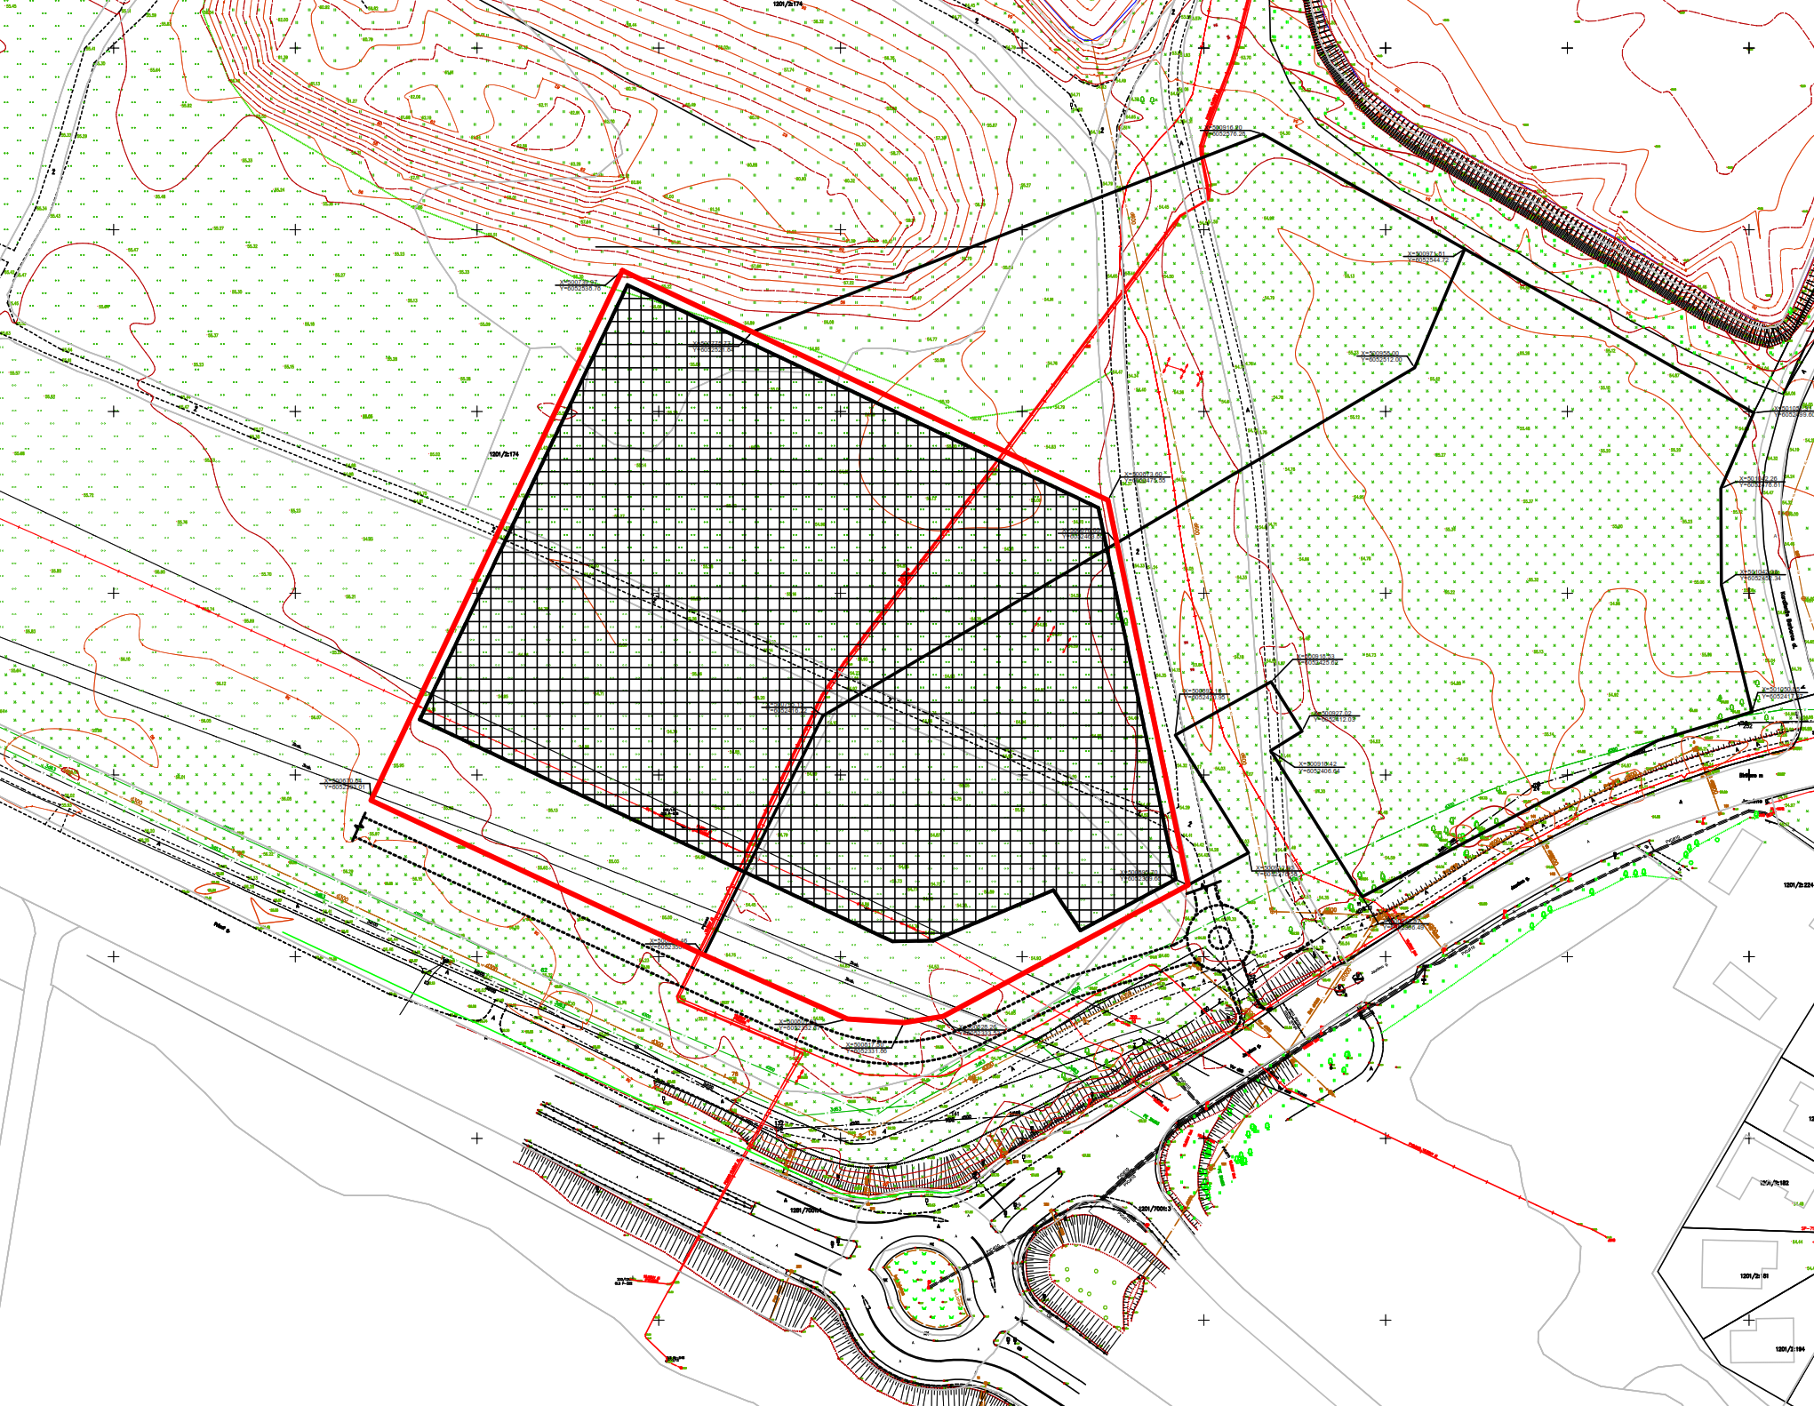
Schema Nr.17. Užstatymo zona.

VI. REIKALAVIMAI PROJEKTO RENGIMUI, PATEIKIMUI
42. Projekto apimtį turi sudaryti šių sąlygų 50 punkte nurodyti dokumentai. Projekto dokumentai turi būti pateikti elektronine forma CVPIS, tai yra tiesiogiai suformuoti elektroninėmis priemonėmis arba pateikiant nuskenuotus dokumentų originalus. Neįvykdžius šio reikalavimo, Projektas bus atmestas.
Papildomai prašoma pateikti 52 punkte nurodytus supakuotus dokumentus ir maketą adresu: Vilniaus g. 22-1A, LT-44280 Kaunas, Lietuva.
43. Dalyvis Projektą ir reikalaujamus dokumentus pateikia lietuvių kalba.
44. Dalyvio parengtas Projektas CVPIS priemonėmis, taip pat planšetai ir maketas aukščiau nurodytu adresu pagal sąlygų 51 punktą turi būti pateikti iki skelbime apie pirkimą (Projekto konkursą) nurodyto termino (2027 m. sausio mėn. 26 d. 15.00 val.).
Perkančioji organizacija neleidžia teikti alternatyvių projektų.
45. Projektai (teikiami CVP IS 1-ąjame voke CVP IS sistemoje pavadintu „Tinkamumo kriterijai“ ir / ar „Techninis“) turi būti parengti ir pateikti, užtikrinant jų anonimiškumą, t. y., negali būti jokios informacijos (tiekėjų adresų, telefonų, fakso numerių, elektroninio pašto adresų, logotipų, ankstesniems konkursams teiktų projektų pavadinimų, specialistų vardų, pavardžių, failų pavadinimų ir kt.), leidžiančios identifikuoti tiekėją, įskaitant elektroninėje laikmenoje tiekėją identifikuojančius duomenis, išskyrus pašto žymas ant voko.
Tiekėjo anonimiškumas taip pat turi būti užtikrinamas, įskaitant tuos atvejus, kai tiekėjas kreipiasi į perkančiąją organizaciją dėl pirkimo dokumentų paaiškinimų, patikslinimų (įskaitant, bet neapsiribojant pdf., word., jpg., docx., ir kt. formatais), t.y., minėtuose užklausimuose negali būti jokios informacijos, identifikuojančios tiekėją.
46. Dalyvis gali pateikti perkančiajai organizacijai tik vieną Projektą, nepriklausomai nuo to, ar jis projekto konkurse dalyvauja individualiai, ar kaip tiekėjų grupės narys. Jei dalyvis pateikia daugiau kaip vieną Projektą arba ūkio subjektų grupės dalyvis dalyvauja teikiant kelis Projektus, visi tokie Projektai bus atmesti. Tas pats ūkio subjektas gali būti nurodytas skirtingų tiekėjų projektuose kaip subtiekėjas. Taip pat tiekėjas, pateikęs projektą savarankiškai, ar projekto konkurse dalyvaujantis jungtinės veiklos pagrindu, gali būti kitos įmonės, pateikusios projektą tame pačiame projekto konkurse, subtiekėju, išskyrus atvejus, kai turima pagrįstų įrodymų, kad toks ūkio subjektų elgesys turėtų būti kvalifikuojamas kaip draudžiamas susitarimas.
47. Dalyvis prisiima visus kaštus, susijusius su Projekto rengimu ir įteikimu, perkančioji organizacija nėra atsakinga ar įpareigota dėl šių kaštų. Perkančioji organizacija neatsakys ir neprisiims šių išlaidų, nepriklausomai nuo to, kaip vyktų ir baigtųsi projekto konkursas.
48. Perkančioji organizacija neatsako už CVPIS sutrikimus ar pašto vėlavimus ar kitus nenumatytus atvejus, dėl kurių Projektai nebuvo gauti ar gauti pavėluotai. Konkurso dalyvis yra atsakingas už tai, kad jo Projektas būtų pateiktas CVPIS / atsiųstas popierinėje formoje laiku, įskaitant būtinų priemonių muitinės formalumų atlikimui užtikrinimą. Perkančioji organizacija nemokės ir nesitars, kad siuntos būtų išleistos iš muitinės.
49. CVP IS priemonėmis pateiktą Projektą tiekėjas iki nustatyto Projekto pateikimo termino pabaigos gali atsiimti bei pakeisti. Norėdamas atsiimti ar pakeisti Projektą, tiekėjas CVP IS pasiūlymo lange spaudžia „Atsiimti pasiūlymą“. Norėdamas vėl pateikti atsiimtą ir pakeistą Projektą, tiekėjas turi jį pateikti iš naujo.
50. Tiekėjo Projektą sudaro elektroninėmis priemonėmis (CVP IS priemonėmis) perkančiajai organizacijai pateiktų dokumentų visuma (2 (dviejuose) vokuose pateikiamos skaitmeninės dokumentų kopijos), nurodyta šiame punkte:
50.1. Dalyvio 1 voke (CVP IS sistemoje pavadintu „Tinkamumo kriterijai“ ir / ar „Techninis“) pateikti visi dokumentai turi būti paženklinti tuo pačiu devizu. Devizas žodžiais (trumpas Projekto idėjos apibūdinimas) turi būti rašomas kiekvieno lapo ir rašto viršutiniame dešiniajame kampe. 1 voke pateikiami dokumentai pagrindžiantys siūlomą idėją.
Informaciją pageidautina pateikti pdf, jpg ar kitu lygiaverčiu formatu, kurio raiška turi būti ne mažesnė kaip 300 dpi: aiškinamasis raštas - pdf formatu, vizualizacijos/foto montažai teikiamos jpg formatu atskirais failais iki 3 Mb dydžio; kiekvienas planšetas - pdf formatu atskiruose failuose iki 3 Mb dydžio. Skaitmeninė versija privalo būti identiška pagal 52 p. pateikiamiems planšetams, maketui.
„Vokas 1“ – CVP IS pasiūlymo lango „Tinkamumo kriterijai“ ir/ar „Techninis“ dokumentai (pateikiami nepažeidžiant anonimiškumo):
50.1.1. Kainos pasiūlymas, pateiktas pagal 2 priede pateiktą formą.
50.1.2. Aiškinamasis raštas. Pateikiamas aiškinamasis raštas (ant A4 formato ar A3 formatu), atskleidžiantis koncepcinę statinio ir jo aplinkos idėją, paaiškinantis pasirinktus sprendinius, papildantis grafinę informaciją.
Rašte turi būti išvardinti argumentai, motyvai: kuo remiantis pasirinkti būtent tokie viešosios erdvės, pastato architektūriniai sprendimai, pastato (-ų), sklypo elementų, erdvių urbanistiniai sprendimai, kaip jie atitinka konkurso sąlygų reikalavimus. Svarbu aiškiai, išsamiai ir logiškai pagrįsti viešosios erdvės, statinių tūrių idėją ir santykį su aplinkinės teritorijos kraštovaizdžiu, paaiškinti architektūrinių – konstrukcinių Pastato sprendinių racionalumą, efektyvumą, Pastato sprendinių inovatyvumą, tvarumą, pritaikomumą visoms visuomenės narių grupėms ir kt.
Taip pat būtina įvertinti kaip sprendiniuose atsižvelgiama į nagrinėjamoje teritorijoje galiojančių teritorijų planavimo dokumentų sprendinius ir jais nustatytus teritorijos tvarkymo reglamentus, o taip pat įvertinti ar šie dokumentai nėra keistini, taip pat ar reikia parengti papildomus dokumentus siekiant užtikrinti teisės aktų reikalavimų vykdymą įgyvendinant projekto sprendinius.
Aiškinamojo rašto turinio eiliškumas:
50.1.2.1. Viešosios erdvės ir pastato funkcijos (scenarijaus) argumentai;
50.1.2.2. Architektūrinė idėja, tūriniai sprendimai;
50.1.2.3. Konkursinio objekto integralumo analizė;
50.1.2.4. Konkursinio objekto teritorijos sutvarkymo, automobilių stovėjimo, transporto ir pėsčiųjų srautų sprendiniai;
50.1.2.5. Konkursinio objekto statybos ir apdailos medžiagiškumo, mažosios architektūros sprendiniai;
50.1.2.6. Kiti statinių konstrukciniai, pagrindinių inžinerinių sprendinių apibūdinimai, energiją taupančių sprendinių, atsinaujinančios energijos šaltinių taikymo, žaliųjų (tvariųjų) sprendinių panaudojimas.
50.1.2.8. Pastato patalpų koncepcija: patalpų funkcinis išdėstymas (administracinės, viešosios, pagalbinės patalpos), patalpų tarpusavio ryšiai, veiklos vykdymo pastato viduje galimybės, eksploatavimo ypatumai;
50.1.2.9. Pastato ir sklypo bendrieji rodikliai.
50.1.2.10. Kita informacija.
(K₁ – K₄ kriterijų (nurodytų 75 p. lentelėje) vertinimui). Aprašymas pateikiamas faile, kurio pavadinimas: Aiškinamasis raštas.

Grafinė dalis:
50.1.3. Sklypo ir gretimybių planas su projektuojamos teritorijos sutvarkymo pasiūlymais, mastelis M 1:500 (ar kitoks). Pateikiamas su pastato pirmo aukšto planais, su dangų nužymėjimu ir aiškiai išreikštomis sklypo naudojimo zonomis, privažiavimais prie sklypo, pėsčiųjų takais ir t.t.
(K₁ kriterijaus (nurodytų 75 p. lentelės 1 eilutėje) vertinimui). Pateikiama faile, kurio pavadinimas: Sklypo planas.

50.1.4. Funkcinių ryšių su aplinka schema (pėsčiųjų, dviračių takai, transportas ir t.t.), pjūviai
M 1:1000 ar kitu, laisvai pasirenkamu masteliu; Pademonstruojama kaip konkurso projektas įsilieja į platesnį kontekstą.
(K₁ kriterijaus (nurodyto 75 p. lentelės 1 eilutėje) vertinimui). Pateikiama faile, kurio pavadinimas: Teritorijos schema.

50.1.5. Sklypo/ teritorijos sutvarkymo planas M 1:200 ar M 1:250 (ar kitas). Pademonstruojama viešosios erdvės paskirtis, funkcijos. Nurodomi dangų, mažosios architektūros sprendiniai.
(K₁ kriterijaus (nurodyto 75 p. lentelės 1 eilutėje) vertinimui). Pateikiama faile, kurio pavadinimas: Viešoji erdvė.

50.1.6. Tipiniai ar charakteringi aukštų planai, mastelis M 1:200 ar M 1:250 (ar kitoks) (nurodomi pagrindiniai matmenys, aukštų ir stogų altitudės, plotai, langų, durų angos). Pateikiami funkciniai pastato sprendimai, pagrindinių patalpų interjero (posėdžių salių, holo, kitų viešųjų patalpų) iliustracijos, vizualizacijos. Parodoma, kaip Projektas tenkina patalpų eksploatavimo reikalavimus, kaip Projekte vykdomi reikalavimai, susiję su aplinkosaugos prioritetais, įskaitant visą projektavimo, statybos ir eksploatavimo ciklą bei atsakingą požiūrį į taikomus statybos metodus ir naudojamas medžiagas, kaip bus užtikrinta komfortiška ir sveika aplinka naudotojams.
(K_{2,} K₃ ir K₄ kriterijų (nurodyto 75 p. lentelės 2, 3 ir 4 eilutėse) vertinimui). Pateikiama faile, kurio pavadinimas: Aukštų planai.

50.1.7. Pastatų fasadų brėžiniai, mastelis M 1:200 ar M 1:250 (ar kitoks) (nurodomos pagrindinės apdailos medžiagos, ir kt. autoriaus vertinimu būtina informacija). Pristatoma ir apibūdinama pastato architektonika: pastato forma, dydis, tūris, medžiagų ypatumai, santykis su kontekstu ir kraštovaizdžiu. Pristatomas pastato išskirtinumas, architektūros ir dizaino patrauklumas. Numatomos fasadų medžiagos.
(K_{1,} K_{2,} K₄ kriterijų (nurodyto 75 p. lentelės 1, 2 ir 4 eilutėse) vertinimui). Pateikiama faile, kurio pavadinimas: Pastato fasadai.

50.1.8. Charakteringi pjūviai, rekomenduojamas mastelis M 1:200 ar M 1:250 (ar kitoks) (pjūvių skaičius parenkamas pagal skirtingų funkcijų, sprendimų patalpas);
(K₃ kriterijaus (nurodyto 75 p. lentelės 3 eilutėje) vertinimui). Pateikiama faile, kurio pavadinimas: Pastato pjūviai.

50.1.9. Pastato vizualizacijos – privalomos keturios vizualizacijos (privalomų vizualizacijų dydis ne mažesnės kaip 20x30 cm) (konkurso sąlygų 12 priedas).
(K_{1,} K₂ ir K₃ kriterijų (nurodyto 75 p. lentelės 1, 2 ir 3 eilutėse) vertinimui). Pateikiama faile, kurio pavadinimas: Pastato vizualizacijos.

50.1.10. Kita papildoma grafinė informacija – koncepciją, sprendinius paaiškinančios schemos, vizualizacijos ir pan. projektuotojo nuožiūra;

50.2. Vokas 2: CVP IS pasiūlymo lango „Finansinis“ eilutėje „Prisegti dokumentai“ pateikiami dokumentai:
50.2.1. Projekto devizo šifras (forma pridedama, 3 priedas): dalyvio (Projektą pateikusio tiekėjo ar tiekėjų grupės) pavadinimas (jei Projektą pateikia juridinis asmuo) ar vardas (-ai), pavardė (-ės) (jei Projektą pateikia fizinis (-iai) asmuo (-ys), įmonės kodas (jei Projektą pateikia juridinis asmuo), buveinės adresas, telefono bei fakso numeriai, el. pašto adresas, kt.;
50.2.2. jei Projektą pateikia tiekėjų grupė – jungtinės veiklos sutartis, patvirtinta šalių parašais (notaro patvirtinimo nereikalaujame). Pateikiama skaitmeninė jungtinės veiklos sutarties kopija. Sutartis turi būti patvirtinta šalių parašais (notaro patvirtinimo nereikalaujame). Šioje sutartyje turi būti aiškiai nurodytos kiekvienos šalies pareigos, vykdant pirkimo sutartį. Sutartis turi numatyti solidarią visų šios sutarties šalių atsakomybę už prievolių perkančiajai organizacijai nevykdymą. Taip pat sutartyje turi būti numatyta, kuris asmuo atstovauja ūkio subjektų grupę (su kuo perkančioji organizacija turėtų bendrauti pasiūlymo vertinimo metu kylančiais klausimais ir teikti su pasiūlymo įvertinimu susijusią informaciją). Perkančioji organizacija nereikalauja, kad ūkio subjektų grupės pateiktą pasiūlymą pripažinus geriausiu ir perkančiajai organizacijai pasiūlius sudaryti pirkimo sutartį, ši ūkio subjektų grupė įgautų tam tikrą teisinę formą;
50.2.3. užpildytas pirkimo sąlygų priedas „Europos bendrasis viešųjų pirkimų dokumentas“ (EBVPD) (pridedama, 1 priedas), parengtas pagal VPĮ 50 straipsnyje nustatytus reikalavimus. EBVPD pildomas jį įkėlus tinklalapyje http://ebvpd.eviesiejipirkimai.lt/espd-web/ ir užpildžius bei atsisiuntus pateikiamas su pasiūlymu. EBVPD pildymo instrukcija pateikta Viešųjų pirkimų tarnybos internetinėje svetainėje https://vpt.lrv.lt/uploads/vpt/documents/files/LT_versija/CVP_IS/Mokymu_medziaga/Filmukai/EBVPD.mp4
Jeigu pirkime dalyvauja ūkio subjektų grupė, veikianti pagal jungtinės veiklos (partnerystės) sutartį, EBVPD teikiamas už kiekvieną ūkio subjektų grupės narį atskirai. Kai tiekėjas pasitelkia ūkio subjektus, kurių pajėgumais remiasi, kartu su tiekėjo EBVPD teikiami ir šių subjektų EBVPD. Už tiekėjo pateiktame EBVPD nurodytos informacijos teisingumą atsako EBVPD pildantis subjektas, t. y., pats tiekėjas. Subtiekėjų (ūkio subjektų, kurių pajėgumais tiekėjas nesiremia) ir kvazisubtiekėjų EBVPD nereikalaujamas.
Tais atvejais, kai tiekėjas naudojasi (naudosis) trečiųjų asmenų, kurie tiesiogiai aktyviai, savo veiksmais neprisidės prie pirkimo vykdytojo poreikio įsigyti pirkimo objektą tenkinimo (tiesiogiai neteiks dalies paslaugų, nevykdys dalies darbų, tiesiogiai neprisidės prie prekių tiekimo, neprisiims solidarios atsakomybės už sutarties vykdymą ar kitaip tiesiogiai nedalyvaus vykdant pirkimo sutartį), priemonėmis (pavyzdžiui, tik išnuomos patalpas, išnuomos įrangą ar pan.), tiekėjas, neprivalo teikti jų EBVPD;

50.2.4. Deklaracija dėl Tarybos reglamente (ES) 2022/576 nustatytų sąlygų nebuvimo, užpildyta pagal konkurso sąlygų 15 priede pateiktą formą.

50.2.5. Kiekvieno pasitelkto ūkio subjekto, kurio pajėgumais tiekėjas remiasi (jei tokius nurodė Tiekėjo devizo šifro formoje (3 priedas), pasirašytos laisvos formos deklaracijos ar kito dokumento, patvirtinančio sutikimą dalyvauti šiame viešajame pirkime ir atlikti jam tiekėjo pavestas paslaugas, skaitmeninę kopiją. Tiekėjas gali remtis tik tokiais kitų ūkio subjektų pajėgumais, kuriais jis realiai galės disponuoti pirkimo sutarties vykdymo metu. Tiekėjas turi pareigą pirkimo vykdytojui įrodyti, kad per visą pirkimo sutarties vykdymo laikotarpį ūkio subjekto, kurio pajėgumais buvo pasiremta, ištekliai tiekėjui bus prieinami.
Pastaba. Ūkio subjektai, kurių pajėgumais tiekėjas remiasi, turi būti išviešinti teikiant devizo šifro formą, nes po jo pateikimo termino pabaigos tiekėjas pasitelkti (nurodyti) naujų ūkio subjektų tam, kad atitiktų kvalifikacijos reikalavimus, negalės, t. y. po devizo šifro pateikimo tiekėjas neturi teisės pasitelkti naujų ūkio subjektų, kurių pajėgumais tiekėjas remiasi, nes tokie veiksmai, laikomi pasiūlymo keitimu, prieštarauja Viešųjų pirkimų tarnybos taisyklių (Pasiūlymų patikslinimo, papildymo ar paaiškinimo taisyklės) nuostatoms (VPĮ 45 str. 3 d.) ir todėl toks tiekėjo pasiūlymas yra atmetamas, kaip nurodyta 85.1 punkte. Jeigu išviešintas ūkio subjektas, kurio pajėgumais tiekėjas remiasi, netenkins jam keliamų kvalifikacijos reikalavimų arba jo padėtis atitiks bent vieną pagal VPĮ 46 str. perkančiosios organizacijos nustatytą pašalinimo pagrindą, perkančioji organizacija pareikalaus per jos nustatytą terminą pakeisti jį reikalavimus atitinkančiu ūkio subjektu, kurio pajėgumais tiekėjas remiasi.
50.2.6. Kiekvieno specialisto, kurio pajėgumais tiekėjas remiasi ir kurį ketina įdarbinti (toliau – kvazisubtiekėjas) (t. y. jei jis pasiūlymo pateikimo metu nėra tiekėjo ar ūkio subjekto, kurio pajėgumais tiekėjas remiasi, darbuotojas) (jei tokius nurodė devizo šifro formoje (3 priedas), pasirašytas laisvos formos sutikimas, patvirtinantis sutikimą teikti nurodytas, konkrečiai įvardytas paslaugas, ir tiekėjo ar ūkio subjekto, kurio pajėgumais tiekėjas remiasi, patvirtinimas, kad laimėjęs konkursą, įdarbins šį specialistą, skaitmeninės kopijos.
Pastaba. Kvazisubtiekėjai turi būti išviešinti teikiant pasiūlymą, nes po jo pateikimo termino pabaigos Tiekėjas pasitelkti (nurodyti) naujų kvazisubtiekėjų tam, kad atitiktų kvalifikacijos reikalavimus, negalės, t. y. po devizo šifro pateikimo tiekėjas neturi teisės nurodyti naujų kvazisubtiekėjų, nes tokie veiksmai, laikomi pasiūlymo keitimu, prieštarauja Viešųjų pirkimų tarnybos taisyklių (Pasiūlymų patikslinimo, papildymo ar paaiškinimo taisyklės) nuostatoms (VPĮ 45 str. 3 d.) ir todėl toks tiekėjo pasiūlymas yra atmetamas, kaip nurodyta 85.1 punkte. Jeigu teikiant pasiūlymą išviešintas kvazisubtiekėjas netenkins jam keliamų kvalifikacijos reikalavimų, perkančioji organizacija pareikalaus per jos nustatytą terminą pakeisti jį reikalavimus atitinkančiu kvazisubtiekėju.
50.2.7. Įgaliojimas ar kitas dokumentas (pvz. pareigybės aprašymas), suteikiantis teisę pasirašyti teikėjo projektą (pasiūlymą) (taikoma, kai Projekto devizo šifrą parašu patvirtina ne įmonės vadovas, o įgaliotas asmuo).
50.2.8. Tiekėjas devizo šifro formoje turi nurodyti, kokius subtiekėjus, kokius ūkio subjektus, kurių pajėgumais tiekėjas remiasi, kad atitiktų kvalifikacijos reikalavimus, kokioms ir kokiai pirkimo sutarties daliai jie ketinami pasitelkti.
Subtiekėjas – tretysis asmuo, tiekėjo devizo šifro formoje įvardintas kaip subtiekėjas, paskirtas tiekėjo atlikti dalį paslaugų, sutartyje nustatyta tvarka ir veikia aktyviai, t.y. teikia ar vykdo dalį darbų, kurio kvalifikacija tiekėjas nesiremia, kad atitiktų kvalifikacijos reikalavimus. Jeigu tiekėjas ketina sutarties vykdymui pasitelkti specialistą - fizinį asmenį, kurio kvalifikacija tiekėjas nesiremia, tačiau neplanuoja jo įdarbinti, tokiu atveju specialistas (fizinis asmuo) pasiūlyme turi būti nurodomas kaip tiekėjo subtiekėjas.
Ūkio subjektas, kurio pajėgumais remiamasi – tiekėjo pirkimo sutarties vykdymui pasitelkiamas trečiasis asmuo, kurio kvalifikacija tiekėjas remiasi, kad atitiktų kvalifikacijos reikalavimus.
Pastaba: Vadovaujantis Tiekėjo kvalifikacijos reikalavimų nustatymo metodika, patvirtinta Viešųjų pirkimų tarnybos direktoriaus 2017 m. birželio 29 d. įsakymu Nr. 1S-105, ūkio subjektai, kurių pajėgumais tiekėjas remiasi pagal VPĮ 49 straipsnį, nevadinami subtiekėjais tik šiose pirkimo sąlygose ir jos prieduose, išskyrus sutarties projektą. Sutarties projekte, ūkio subjektai, kurių pajėgumais tiekėjas remiasi yra vadinami subtiekėjais (kai sutarties nuostatos taikomos subtiekėjams bendrai, nepriklausomai nuo rėmimosi jų pajėgumais) ir subtiekėjais, kurių pajėgumais remiamasi (tais atvejais, kai sutarties nuostatos bus taikomos tik subtiekėjams, kurių pajėgumais remiamasi).

51. Dalyvis papildomai (Projektų eksponavimui) turi pateikti perkančiajai organizacijai Projekto dokumentus ir maketą, nurodytus 52 punkte, popierinėje (taikoma planšetams) formoje, nepažeidžiant anonimiškumo. Jei tiekėjas nevykdys šio reikalavimo, jo Projektas nebus atmestas, tačiau perkančioji organizacija jo Projekto neeksponuos, bet paviešins skaitmeniniu formatu savo interneto svetainėje. Projekto dokumentai pateikiami užklijuotame voke (pakete), ant kurio turi būti užrašyta tik ši informacija:
51.1. Lietuvos architektų sąjungos Kauno skyrius, Vilniaus g. 22-1A, LT-44280 Kaunas, Lietuva;
51.2. Žodinis devizas, sutampantis su devizu, nurodytu tiekėjo Projekte, pateikiamame CVPIS. Visi dalyvio pateikti dokumentai turi būti paženklinti tuo pačiu devizu. Žodinis devizas (trumpas Projekto idėjos apibūdinimas) turi būti rašomas kiekvieno lapo ir rašto viršutiniame dešiniajame kampe;
51.3. „Administracinio pastato su priklausiniais statybos Jaunimo g. 14, Prienų g. 27a, Birštone architektūrinės idėjos ir projektavimo paslaugų pirkimo atviram konkursui“.
51.4. Voką (paketą) siunčiant paštu, dalyvio pavadinimo ir adreso vietoje užrašomas perkančiosios organizacijos pavadinimas ir adresas.
51.5. Visi 52 punkte nurodyti dokumentai, maketas turi būti tvarkingai supakuoti į voką (paketą), nei ant voko, nei voke nenurodant dalyvio (ir kitos jį atskleidžiančios informacijos).
52. Į voką (paketą) turi būti įdėti:
52.1. pageidautina ne daugiau kaip 8 planšetai 100x70 cm, kuriuose turi būti pateikta Projekto medžiaga, nurodyta šių sąlygų 50.1.3–50.1.10 punktuose;
52.2. aiškinamasis raštas, nurodytas 50.1.2 punkte;
52.3. maketas (įstatomas į paruoštą aplinkos pagrindą, M 1:200). Reikalavimai maketui pateikti 13 priede.
Pastaba. Jei tiekėjas pateiks mažiau planšetų, pvz. 5, tačiau juose bus visa privaloma pateikti informacija/Projekto medžiaga, toks Projektas bus laikomas tinkamu. Tiekėjas pats sprendžia keliuose planšetuose (pageidautina ne daugiau kaip 8) jis gali kokybiškai patalpinti visą reikiamą medžiagą.
53. Projekto planšetų komponavimo schema vertikali.
54. Rekomendacijos Projekto rengimui: rengiant Projektą rekomenduojama vadovautis šiais išeities duomenimis ir kita pagalbine medžiaga, kurią nurodo konkurso rengėjas:
54.1. Skaitmeninio žemėlapio ištrauka;
54.2. Galiojančiais teritorijų planavimo dokumentais:
54.3. Kitais galiojančiais teisės aktais ir statybą reglamentuojančiais dokumentais, ankščiau sąlygose išvardintais teritorijų planavimo dokumentais.
55. Pateikdamas savo Projektą, dalyvis garantuoja, kad susipažino su šio projekto konkurso dokumentais ir sutinka su visomis jų nuostatomis.
56. Perkančioji organizacija nereikalauja pasiūlymo galiojimo užtikrinimo.
57. Projekto nereikalaujama pasirašyti, tačiau tais atvejais, kai atitinkamo dokumento formoje nustatytas pasirašymo reikalavimas, toks dokumentas turi būti pasirašytas. Jei dokumentą pasirašo ne Tiekėjo vadovas turi būti pateiktas dokumentas, patvirtinantis pasirašiusio asmens įgaliojimus.
58. Šiame skirsnyje nustatytų reikalavimų nevykdymas ar netinkamas vykdymas yra pagrindas atmesti konkurso dalyvio pateiktą Projektą.

VII. PROJEKTŲ NAGRINĖJIMAS, VERTINIMAS, KVALIFIKACIJOS IR PAŠALINIMO PAGRINDŲ NEBUVIMO TIKRINIMAS. PREMIJOS LAIMĖTOJAMS
59. Pagal projekto konkurso sąlygose nurodytus reikalavimus anonimiškai pateiktų projektų atitiktį projektų rengimo reikalavimams tikrins ir pagal projekto konkurso dokumentuose nurodytus vertinimo kriterijus nagrinės, vertins ir lygins Vertinimo komisija (toliau – Komisija).
Eil. Nr. | Vardas, pavardė | Deleguojanti institucija  Pareigos deleguojančioje institucijoje
1. | Mantas Michaliunjo | LAR ekspertas, Birštono savivaldybės vyriausiais architektas, Architektūros ir kraštotvarkos skyriaus vedėjas;
2. | Nerijus Stanionis | Architektas, LAS Kauno skyriaus pirmininkas
3. | Dalius Šarakauskas | Architektas, LAR ekspertas
4. | Vytautas Biekša | Architektas, VAUET ekspertas
5. | Tomas Kuleša | Architektas, KAUET ekspertas
6. | Asta Kiaunienė | Architektė, KAUET ekspertė
7. | Edvardas Citvaras | Birštono savivaldybės vicemeras
8. | Mindaugas Stepanas | LAR ekspertas, Birštono savivaldybės Architektūros ir kraštotvarkos skyriaus vedėjo pavaduotojas
9. | Edvardas Minkevičius | LR Aplinkos ministerijos Architektūros ir kraštovaizdžio politikos grupės vadovas
 | Pakaitiniai nariai
10. | Marius Torrau | Architektas, LAR ekspertas
11. | Vilius Adomavičius | Architektas, KAUET ekspertas

Recenzentai:
Linas Tuleikis, architektas, LAR, KAUET ekspertas.
Neringa Sobeščukaitė, architektų, LAS narė.
Pakaitiniai recenzentai:
Rytis Račiūnas, architektas.
Pastaba. Pakaitiniai Vertinimo komisijos nariai kviečiami dalyvauti vertinimo komisijos posėdyje, tuo atveju, jei jame nedalyvauja nors vienas Vertinimo komisijos narys.
59.1. Vertinimo komisijos pirmininkas – Mantas Michaliunjo, Birštono savivaldybės vyriausiasis architektas, Architektūros ir kraštotvarkos skyriaus vedėjas.
59.2. Komisijos sekretorė - Snieguolė Surblienė, LAS Kauno skyrius. Vertinimo komisijos sekretorius dalyvauja komisijos posėdžiuose ir atsako už vertinimo komisijos posėdžių protokolavimą. Vertinimo komisijos sekretorius balsavimo teisės neturi.
60. Balsavimo teisę turi tik Komisijos nariai. Komisija sprendimus priima savarankiškai, paprasta balsų dauguma, balsuojant atviru vardiniu balsavimu. Balsuoti galima tik už ar prieš priimamą sprendimą. Jei balsai pasiskirsto po lygiai, lemia atitinkamos Komisijos pirmininko balsas.
61. Sprendimus Komisija gali priimti tik posėdyje. Komisijos posėdžiai ir priimami sprendimai teisėti, kai posėdyje dalyvauja daugiau kaip pusė visų komisijos narių.
62. Visi Komisijos posėdžiai yra protokoluojami. Protokolą pasirašo visi Komisijos posėdyje dalyvavę nariai.
63. Komisija turi teisę pasitelkti nepriklausomus ekspertus – specialistus, galinčius įvertinti architektūrinius, techninius ar kitus specifinius sprendinius.
64. Kiekvienas Komisijos narys pateiktus Projektus vertina, vadovaujantis Konkurso sąlygų nuostatomis.
65. Jei Komisijos narių, ekspertų šeimos nariai ir/ar artimieji giminaičiai dalyvauja Konkurse arba Komisijos narys, ekspertas patenka į interesų konflikto situaciją, apie tai jis iki posėdžio turi informuoti komisijos pirmininką ir privalo nusišalinti nuo sprendimo priėmimo ar dalyvavimo procese. Interesų konfliktams priskiriami atvejai, kai Komisijos nariai, ekspertai ar kiti asmenys, dalyvaujantys pirkimo procedūroje ar galintys daryti įtaką jos rezultatams, turi tiesioginį ar netiesioginį finansinį, ekonominį ar kitokio pobūdžio asmeninį suinteresuotumą, galintį pakenkti jų nešališkumui ir nepriklausomumui pirkimo procedūrų metu.
66. Komisija, dalyviams ir ekspertams nedalyvaujant, vertina Projektus, kurie atitinka pirkimo dokumentuose nustatytus reikalavimus. Pradinis susipažinimas su elektroninėmis priemonėmis gautais užkoduotais Projektais prilyginamas vokų su Projektais atplėšimui. Vokų atplėšimas ir Projektų vertinimas atliekamas Komisijos posėdyje.
67. Vertinami tik anonimiškai pateikti Projektai (Komisijos nariai gali sužinoti, kas pateikė Projektus, tik Vertinimo komisijai priėjus prie bendros nuomonės ar priėmus sprendimą dėl geriausio Projekto).
Siekdama užtikrinti tiekėjų ir Projektų anonimiškumą, perkančioji organizacija paskiria darbuotoją, atsakingą už informacijos tvarkymą CVP IS, įskaitant pateiktų tiekėjų Projektų, tiekėjų prašymų dėl projekto konkurso dokumentų paaiškinimo perdavimo Komisijai ir atsakymų pateikimą tiekėjams, neatskleidžiant prašymą pateikusio tiekėjo tapatybės. Pateikti Projektai vertinami anonimiškai (Komisijos nariai gali sužinoti, kas pateikė Projektus, tik komisijai priėjus prie bendros nuomonės ar priėmus sprendimą dėl geriausio projekto).
68. Vertinimo komisija atlieka konkurso Projektų vertinimą, atsižvelgdama į pirkimo dokumentuose keliamus reikalavimus bei vadovaudamasi Konkurso sąlygose nurodytais vertinimo kriterijais.
69. Komisija vertindama Projektus:
69.1. nustato, ar Projektas pateiktas CVPIS priemonėmis, ar nepažeistas anonimiškumas, ar pateikti visi reikalaujami dokumentai (išskyrus esantys antrame voke (pakete);
69.2. Komisija tikrina, ar Projektas atitinka Konkurso sąlygose nustatytus techninius ir turinio reikalavimus;
69.3. Komisija nustato, ar vidutinių Projekto R reikšmių, pagal kiekvieną kriterijų (K₁ – K₄), sumos ir kriterijų skaičiaus (4) santykis nėra lygus minimaliam (4 balai) ar už jį mažesnis.* Jei Projekto Rp reikšmių, pagal kiekvieną kriterijų (K₁ – K₄), sumos ir kriterijų skaičiaus (4) santykis yra 4 balai ar mažesnis, t.y. Projektas, pagal K₁ – K₄ kriterijus, bendrai įvertintas silpnai, laikoma, kad Projektas neatitinka pirkimo dokumentų reikalavimų ir jis bus atmetamas.
*vertinama dviejų skaičių po kablelio tikslumu, apvalinant pagal aritmetinio skaičiavimo taisykles.
69.4. vertina, ar pateikto projekto kaina atitinka konkurso sąlygų reikalavimus (ar pasiūlyta kaina nėra per didelė). Jeigu pasiūlyta kaina neatitiks projekto konkurso sąlygų 14 punkto reikalavimų (projektavimo paslaugų kaina, nurodyta Pirkimo sąlygų 2 priede (1 p.) neturi viršyti 396 290 Eur su PVM; I ir II etapo kainų suma neturi viršyti 90 proc. bendros kainos) – projektas bus atmestas, kaip neatitinkantis konkurso sąlygų reikalavimų. Pasiūlymo kaina yra laikoma ta kaina, kurią tiekėjas nurodė 2 priedo 1 punkte.
69.5. Jeigu dalyvio pateiktame projekte yra neaiškumų dėl projekto atitikties projekto konkurso dokumentuose nustatytiems projektų rengimo reikalavimams (taikomiems projekto konkurso objektui), nurodytiems šių sąlygų 50.1 punkte, arba dėl jų įgyvendinimo Komisijai yra neaiškumų ir reikia papildomo paaiškinimo, Komisija gali prašyti šiuos duomenis paaiškinti ir (ar) patikslinti . Negali būti tikslinamas projektų turinys, parengtas pagal 50.1 p. nurodytus privalomus projektų rengimo reikalavimus. Komisija kiekvienu konkrečiu atveju sprendžia, ar dalyvio pateikti projekto konkurso dokumentuose nustatytų projektų rengimo reikalavimų (taikomų projekto konkurso objektui) paaiškinimai ir (ar) patikslinimai nekeičia projekto esmės. Jeigu dalyvio paaiškinimai ir (ar) patikslinimai keičia projekto esmę, toks projektas bus atmestas. Prašymai dalyviams paaiškinti ir (ar) patikslinti projektus teikiami tik iki posėdžio, kuriame bus atplėšti vokai su projektų devizų šifrais, pradžios.

70. Pateiktas Projektas atmetamas ir toliau nevertinamas, jei:
70.1. gautas po perkančiosios organizacijos nustatyto galutinio Projektų pateikimo termino;
70.2. pateiktas pažeidžiant anonimiškumą, tai yra iš Projekto įforminimo (Projekto dokumentuose, esančiuose 1-ajame voke) CVPIS pavadintame „Tinkamumo kriterijai“ ir „Techninis“), popierinėse pakuotėse / vokuose pateiktos informacijos) galima nustatyti dalyvio tapatybę;
70.3. neatitinka konkurso sąlygose nustatytų privalomų projektų rengimo reikalavimų ir (ar) kitų nustatytų projektų pateikimo reikalavimų (CVPIS nepateikti reikalaujami Projektą sudarantys dokumentai, projektavimo paslaugų ir/ar atskirų jos dalių kaina nepateikta arba neatitinka Pirkimo sąlygų 14 punkte nurodytų reikalavimų, Projektas neatitinka kitų konkurso dokumentuose nurodytų reikalavimų);
70.4. tiekėjas pateikė daugiau kaip vieną Projektą arba ūkio subjektų grupės narys dalyvauja teikiant kelis Projektus;
70.5. Projekto, pagal Konkurso sąlygose nustatytą K₁ – K₄ kriterijų vertinimą, vidutinių Rp reikšmių, pagal kiekvieną kriterijų (K₁ – K₄), sumos ir kriterijų skaičiaus (4) santykis yra 4 balai ar mažesnis;
70.6. pateiktame projekte yra neaiškumų (dėl projekto konkurso objekto), kuriuos buvo prašoma papildomai paaiškinti, ir Komisijai paprašius paaiškinti ir (ar) patikslinti projektą 69.5 punkte nustatyta tvarka, dalyvis pateikė paaiškinimus ir (ar) patikslinimus, kurie keičia projekto esmę.
Pagal 70 punktą neatmesti Projektai bus vertinami balais.
71. Pateikti Projektai iki Komisijos vertinimo posėdžio, kuriame nagrinėjami, vertinami ir lyginami pateikti projektai pagal konkurso sąlygose nustatytus kriterijus, eksponuojami, viešinami maždaug mėnesį laiko nuo Projektų pateikimo dienos, bet ne trumpiau kaip 5 darbo dienas.
72. Jei tiekėjas nepateikia Projekto dokumentų popierinėje formoje, maketo, jo Projektas nėra atmetamas, jis neeksponuojamas, tačiau skelbiamas skaitmeniniu formatu perkančiosios organizacijos ir (ar pirkimo vykdytojo) interneto svetainėje.
73. Projekto konkursui pateiktų Projektų įvertinimui rengiamas viešas aptarimas, kuriame juos analizuoja recenzentai. Šio aptarimo išvados įforminamos protokolu. Komisijos nariai viešame aptarime savo nuomonės nereiškia. Projekto konkurso viešo aptarimo protokolas su ekspertų ir kitų suinteresuotų asmenų išvadomis pateikiamas Komisijai iki jos nustatyto termino. Ekspertai ir kiti suinteresuoti asmenys savo išvadas pateikia raštu. Ekspertų ir kitų suinteresuotų asmenų išvados Komisijai yra rekomendacinio pobūdžio.
74. Konkurso Projektų vertinimas.
Konkursiniame projekte sprendžiami kompleksiniai statinio architektūriniai, urbanistiniai, funkciniai ir vizualiniai uždaviniai. Ypatingas dėmesys skiriamas architektūrinės meninės išraiškos originalumui, sprendinių racionalumui bei jų efektyvumui. Vertinamas statinio funkcionalumas, erdvinė struktūra ir atskirų architektūrinių elementų tarpusavio darna. Projekto sprendiniais turi būti pagrįsta, kaip projektuojamas statinys ir jo elementai, viešoji erdvė formuoja vientisą erdvinę bei estetinę visumą, dera su esamu kontekstu ir atitinka konkurso užduotį, nustatytus tikslus, funkcinius poreikius bei kitus keliamus reikalavimus.

75. Konkurso Projektai bus vertinami pagal kainos ir kokybės kriterijus:
75.1. K1 – K4 kriterijų reikšmės R nuo 0 iki 10 balų nustatomos ekspertiniu būdu (vertinimą atlieka Komisija);
75.2. K5 kriterijaus reikšmė priklausys nuo Projekte dalyvio nurodytos bendros projektavimo paslaugų kainos dydžio;
75.3. kiekvieno K1 – K4 kriterijaus balų apskaičiavimas atliekamas kiekvieno vertinimo kriterijaus vidutinę reikšmę (Rp) palyginant su geriausia to paties kriterijaus vidutine reikšme (Rmax) ir padauginant iš vertinamo kriterijaus lyginamojo svorio (B), pagal lentelės 4 stulpelyje nurodytas formules;
75.4. kriterijaus K5 balas apskaičiuojamas mažiausios pasiūlytos projektavimo paslaugų kainos (Cmin) ir vertinamo Projekto projektavimo paslaugų kainos (Cp) santykį padauginant iš kainos lyginamojo svorio (B5=10), pagal lentelės 4 stulpelyje nurodytą formulę;
75.5. bendras atitinkamo Projekto įvertinimas (T) apskaičiuojamas pagal 75.8 punkte pateiktą formulę.
Eil. Nr. | Vertinimo kriterijus K  (kiekvienas Projektas vertinamas atskirai) | Lyginamasis kriterijaus svoris  B | Kriterijaus balai apskaičiuojami pagal formules: | Kriterijaus apibūdinimas, paaiškinimas
1 | 2 | 3 | 4 | 5
1. | K₁  Integralumas  (R - nuo 0 iki 10 balų) | 25 | R_{p}  K₁ = ----- x 25  R_{max} | Projekto sprendinių sąveika su vietos kraštovaizdžio vertėmis.
2. | K₂  Architektūrinės idėjos originalumas ir vientisumas  (R- nuo 0 iki 10 balų) | 30 | R_{p}  K₂ = ----- x 30  R_{max} | Projekto idėjos autentiškumas, originalumas, meninių priemonių darna ir kompozicinis vientisumas.  Statinio eksterjero ir teritorijos kompozicinė visuma turi būti aukštos kokybės, atspindėti šiuolaikinės architektūros tendencijas, sprendinių reprezentatyvumą, racionalumą, ekonomiškumą.
3. | K₃  Statinio erdvių struktūros ir statinio patalpų funkcionalumas  (R- nuo 0 iki 10 balų) | 25 | R_{p}  K₃ = ----- x 25  R_{max} | Funkcionalios pastato struktūros ir statinio patalpų, erdvių sukūrimas, galimybė pastate vykdyti viešas administravimo, paslaugų teikimo ir kitas veiklas.
4. | K₄  Tvarumas  (R- nuo 0 iki 10 balų) | 10 | R_{p}  K₄ = ----- x 10  R_{max} | Pateiktame Projekte, siūlomoje Statinio konstrukcijoje, apdailoje ir statinio eksploatacijoje laikomasi tvarumo principo, įskaitant Statinio sąnaudas socialiniu, aplinkosauginiu ir finansiniu požiūriais visos jo tarnavimo trukmės metu.
5. | K₅ – projektavimo paslaugų bendra kaina | 10 | C_{min}  K₅ = ----- x 10  C_{p} | Projektavimo paslaugų, įskaitant visas projektavimui ir statinio projekto vykdymo priežiūrai būtinas išlaidas ir mokesčius, kaina.
 |  | Σ 100

75.6. Kiekvieno Projekto K1 – K5 kriterijų reikšmės (R) nuo 0 iki 10 balų skiriamos atsižvelgiant į žemiau pateiktas vertinimo rekomendacijas. Komisijos nariai ekspertiniu būdu balais įvertina kiekvieną Projektą pagal atitinkamą kriterijų, apskaičiuojama vidutinė Projekto Rp reikšmė pagal kiekvieną kriterijų (K1 – K5), tada pagal 4 stulpelyje nurodytas formules apskaičiuojami šių kriterijų balai.
75.7. Rekomendacijos Komisijos nariams vertinimui:
Eil. Nr. | Konkurso Projekto vertinimo išaiškinimas | Projekto vertinimo aprašymas  Vertinama:  K₁ – integralumas;  K₂ – architektūrinės idėjos originalumas ir vientisumas;  K₃ – statinio erdvių struktūros ir statinio patalpų funkcionalumas;  K₄ – tvarumas;
1 | Silpnai  (0-4 balai) | K₁ (integralumas). Architektūriniai ir/ar urbanistiniai sprendiniai gali neigiamai paveikti aplinką, kraštovaizdį, nedera prie Birštono kurortinio charakterio; teikiami projekto elementai nėra pagrįsti (kur tai reikalinga) urbanistiniu požiūriu; nekontekstualūs, nesprendžiami susisiekimo, privažiavimo, automobilių parkavimo, patogaus transporto ir pėsčiųjų judėjimo klausimai.  K₂ (architektūrinės idėjos originalumas ir vientisumas). Neatskleidžiamas konkurso konteksto, tikslo suvokimas, pastatas nepretenduoja tapti miesto simboliu; architektūrinė idėja neturi jokių arba jų yra tik keletas originalumo, inovatyvumo ir šiuolaikiškumo elementų, siūlomi sprendiniai neužtikrina patrauklios ir estetiškos statinio išvaizdos, santykio su kontekstu, reprezentatyvumo reikalavimų, prieštarauja viešojo administravimo paslaugų teikimui skirtų patalpų technologiniams reikalavimams. Sprendiniai nepasižymi taikomų priemonių darna ir kompoziciniu vientisumu, trūksta nuoseklumo, nenumatyti ar siūlomi viešųjų erdvių, aplinkos sprendiniai neužtikrina ilgalaikės reikšmės ir teigiamo poveikio įvaizdžiui ir reprezentatyvumui; projekto įgyvendinimo realumas, vertinant statybos ekonomiškumo atžvilgiu, mažai tikėtinas. Pastatas kartu su viešąja erdve nėra autentiškas, nėra unikalus, nedera prie aplinkos ar silpnai atspindi aplinkos išskirtinumą. Viešosios erdvės sprendiniai nepasižymi autentiškumu, neturi išskirtinių elementų, mažosios architektūros objektų.  K₃ (statinio erdvių struktūros ir statinio patalpų funkcionalumas). Yra labai reikšmingų turinio spragų arba trūksta pagrįstumo (kur tai reikalinga), silpnai išspręsti objekto funkcionalumo, patogaus eksploatavimo klausimai; neefektyvus, klaidingas, tik dalinai išspręstas skirtingoms veikloms skirtų patalpų, erdvių ir plotų planavimas; sprendiniai nesudaro intuityvus judėjimo ir orientavimosi pastate galimybių; nenumatytas pastato erdvių transformavimas; neracionalus ir nefunkcionalus (kur tai reikalinga) teritorijos prie pastato panaudojimas; sprendiniai neracionalūs ir neefektyvūs, neužtikrina galimybės sukurti kokybišką mikroklimatą. Nėra arba nepakankamai užtikrinti papildomo funkcionalumo patalpų sprendiniai – maitinimo, prekybos, galerijų, informacinio centro, kitos paskirties, pastatas nėra patrauklus kuriant naują kultūrinių veiklų, susirinkimų vietą, nesprendžiamas pastato atvirumo (tiek funkcijomis, tiek galimybe naudoti vidines erdves pažinimui apžiūrai) visuomenei uždavinys. Viešosios erdvės sprendiniai nesudaro galimybės patogiam kasdieniam gyventojų ir miesto svečių susibūrimui, poilsiui, įvairių renginių organizavimui, nėra tinkamai susieti su pastato pagrindinėmis prieigomis, nesudaro vientisos architektūrinės ir urbanistinės kompozicijos.  K₄ (tvarumas). Projekto sprendiniai neužtikrina tvarumo principo laikymosi, siūlomi architektūriniai, techniniai ir technologiniai sprendimai nepasižymi galimybėmis užtikrinti pakankamai aukštą energinį efektyvumą, mažą energijos suvartojimą, ekologiškumą ir ilgaamžiškumą, komfortišką ir sveiką aplinką, jie nesuderinami arba silpnai atitinka ilgaamžiškumo ir taupios eksploatacijos reikalavimus. Objekto sprendiniuose nėra įvertinti skirtingų naudotojų poreikiai, nėra užtikrintas aiškus, intuityvus bei patogus patekimas į objektą, pastato prieigos vieta nėra lengvai suprantama, nėra tinkamai sprendžiami pėsčiųjų, dviratininkų, automobilių, viešojo transporto judėjimo ryšiai.
2 | Vidutiniškai  (5-6 balai) | K₁ (integralumas). Architektūriniai ir/ar urbanistiniai sprendiniai neturi neigiamo poveikio aplinkai, jo kompozicijai, dera prie Birštono kurortinio charakterio, nors yra abejonių dėl vieno ar keleto elementų; teikiami projekto elementai formaliai pagrįsti (kur tai reikalinga) urbanistiniu požiūriu, projektas iš dalies kontekstualus, tačiau yra neišspręstų klausimų; susisiekimo, privažiavimo, automobilių parkavimo, patogaus transporto ir pėsčiųjų judėjimo klausimai išspręsti tik iš dalies;  K₂ (architektūrinės idėjos originalumas ir vientisumas). Konkurso konteksto, tikslo suvokimas formaliai yra atskleistas, pastatas turi potencialo tapti miesto simboliu; architektūrinė idėja turi originalumo, inovatyvumo ir šiuolaikiškumo elementų, siūlomi sprendiniai užtikrina pakankamai patrauklią ir estetišką išvaizdą, santykį su kontekstu, tik vidutiniškai atitinka reprezentatyvumo reikalavimams, nors kai kurie eksterjero ir statinio teritorijos visumos elementai neatitinka aukštos kokybės sampratos, nėra arba yra tik keletas šiuolaikinės architektūros tendencijas atspindinčių elementų, abejotina, ar projekto sprendiniai užtikrins atitiktį viešojo administravimo paslaugų teikimui skirtų patalpų technologiniams reikalavimams; dalis sprendinių pasižymi taikomų priemonių darna ir kompoziciniu vientisumu; dauguma siūlomų viešųjų erdvių, aplinkos sprendinių skirti kurti teigiamą poveikį objekto reprezentatyvumui ir įvaizdžiui, bet keletas iš jų kelia abejonių; projekto įgyvendinimo realumas, vertinant statybos ekonomiškumo atžvilgiu, galimas, tačiau keliantis abejonių. Pastatas kartu su viešąja erdve turi keletą autentiškumo požymių, dera prie aplinkos, dalis sprendinių atspindi aplinkos išskirtinumą. Viešosios erdvės sprendiniai, mažosios architektūros objektai turi keletą išskirtinių elementų.  K₃ (statinio erdvių struktūros ir statinio patalpų funkcionalumas). Labai reikšmingų turinio spragų nėra, sprendiniai iš esmės pagrįsti (kur tai reikalinga), objekto patalpų funkcionalumo, patogaus eksploatavimo klausimai sprendžiami, tačiau kai kuriais aspektais pateikiama nepakankamai detalių arba dalis neracionalių sprendinių; skirtingoms veikloms skirtų patalpų, erdvių ir plotų planavimas išspręstas, tačiau nepilnai užtikrina vidaus erdvių racionalumą ir ekonomiškumą; sprendiniai kelia abejonių dėl intuityvaus judėjimo ir orientavimosi pastate galimybių; numatyti interjero sprendiniai minimalūs, trūksta išskirtinumo; pastato struktūros sprendiniai pakankamai racionalūs ir efektyvūs, kuria kokybišką mikroklimatą. Nepakankamai, nepilnai užtikrinti papildomo funkcionalumo patalpų sprendiniai – maitinimo, prekybos, galerijų, informacinio centro, kitos paskirties, pastatas dalinai patrauklus kuriant naują kultūrinių veiklų, susirinkimų vietą, pastato atvirumo (tiek funkcijomis, tiek galimybe naudoti vidines erdves pažinimui apžiūrai) visuomenei uždavinys sprendžiamas dalinai. Viešosios erdvės sprendiniai sudaro galimybę patogiam kasdieniam gyventojų ir miesto svečių susibūrimui, poilsiui, įvairių renginių organizavimui, yra susieti su pastato pagrindinėmis prieigomis, sudaro vientisą architektūrinę ir urbanistinę kompoziciją, tačiau dalis sprendinių nėra pakankamai racionalūs, apgalvoti.  K₄ (tvarumas). Projekto sprendiniuose yra tvarumo principo laikymosi požymių; siūlomi architektūriniai, konstrukciniai, techniniai ir technologiniai sprendimai, nors nepasižymi galimybėmis užtikrinti aukštą energinį efektyvumą, mažą energijos suvartojimą, tačiau yra pakankami; kai kurios naudojamos medžiagos / technologijos yra ekologiškos, ilgaamžiškos, sprendiniai užtikrina pakankamą komfortišką ir sveiką aplinką, sprendiniai atitinka ilgaamžiškumo ir taupios eksploatacijos reikalavimams, tačiau tokių yra tik keletas. Objekto sprendiniuose dalinai yra įvertinti skirtingų naudotojų poreikiai, patekimo į objektą sprendiniai nėra pakankamai aiškūs, intuityvūs; pėsčiųjų, dviratininkų, automobilių, viešojo transporto judėjimo ryšiai sprendžiami, tačiau ne visi yra racionalūs.
3 | Gerai  (7-8 balai) | K₁ (integralumas). Architektūrinių ir/ar urbanistinių sprendinių poveikis esamai aplinkai, jo kompozicijai teigiamas, sprendiniai gerai atspindi Birštono kurortinį charakterį; teikiami projekto elementai pagrįsti (kur tai reikalinga) urbanistiniu požiūriu, projektas kontekstualus, tačiau yra neesminių trūkumų, klaidingų ar neapgalvotų detalių; susisiekimo, privažiavimo, automobilių parkavimo, patogaus transporto ir pėsčiųjų judėjimo klausimai išspręsti pakankamai racionaliai;  K₂ (architektūrinės idėjos originalumas ir vientisumas). Konkurso konteksto, tikslo suvokimas atskleistas gerai; architektūrinė idėja originali, išbaigta, iš dalies pagrįsta inovatyviais ir šiuolaikiškais sprendiniais; projekto architektūriniai sprendiniai užtikrina patrauklią ir estetišką statinio išvaizdą, santykį su kontekstu, eksterjero ir statinio teritorijos visumos vientisumą, aukštą kokybę, daugelis esminių sprendinių atitinka šiuolaikinės architektūros tendencijas; pastatas gali tapti šiuolaikinio miesto akcentu ir simboliu; projekto sprendinių įgyvendinimas, vertinant statybos ekonomiškumo atžvilgiu yra realus; projekto sprendiniai atitinka viešojo administravimo paslaugų teikimui skirtų patalpų technologiniams reikalavimas, pasižymi taikomų meninių priemonių darna ir kompoziciniu vientisumu; siūlomi viešųjų erdvių, aplinkos sprendiniai užtikrina teigiamą poveikį objekto reprezentatyvumui ir įvaizdžiui, nors yra keletas neesminių klaidų ar neaiškumų. Pastatas kartu su viešąja erdve yra autentiškas, yra keletas unikalių sprendinių, užtikrintas suderinamumas su aplinka, komplekso sprendiniai pabrėžia aplinkos išskirtinumą. Viešosios erdvės sprendiniai pasižymi autentiškumu, turi išskirtinių elementų, įdomių mažosios architektūros objektų.  K₃ (statinio erdvių struktūros ir statinio patalpų funkcionalumas). Projekto turinys ir idėja aiškūs, sprendiniai pagrįsti (kur tai reikalinga), objektas funkcionalus, patogus eksploatuoti ir naudoti pagal paskirtį, nors yra neesminių klaidų; skirtingoms veikloms skirtų patalpų, erdvių ir plotų planavimas logiškas, racionalus, gerai užtikrina vidaus erdvių funkcionalumą ir ekonomiškumą, tačiau yra poreikis keliems neesminiams pakeitimams dėl intuityvaus judėjimo ir orientavimosi pastate galimybių; numatyta keletas įdomių, išskirtinių interjero elementų, sprendiniai racionalūs ir efektyvūs, kuria kokybišką mikroklimatą. Patalpų funkcionalumas užtikrintas, numatytos maitinimo, prekybos, galerijų, informacinio centro, kitos paskirties patalpos, jų išdėstymas patogus, pastatas patrauklus kuriant naują kultūrinių veiklų, susirinkimų vietą, pastato atvirumo (tiek funkcijomis, tiek galimybe naudoti vidines erdves pažinimui apžiūrai) visuomenei uždavinys sprendžiamas gerai. Viešosios erdvės sprendiniai sudaro galimybes patogiam kasdieniam gyventojų ir miesto svečių susibūrimui, poilsiui, įvairių renginių organizavimui, tinkamai susieti su pastato pagrindinėmis prieigomis, sudaro vientisą architektūrinę ir urbanistinę kompoziciją.  K₄ (tvarumas). Projekto sprendiniai atitinka tvarumo principus; siūlomi architektūriniai, konstrukciniai, techniniai ir technologiniai sprendimai pasižymi aukštu energiniu efektyvumu, mažos energijos suvartojimu, argumentuoti; svarbiausios naudojamos medžiagos / technologijos yra ekologiškos, ilgaamžiškos, sprendiniai užtikrina aukštą komfortiškumo lygį ir sveiką aplinką, daugelis esminių sprendinių atitinka ilgaamžiškumo ir taupios eksploatacijos reikalavimams; projekto įgyvendinimo realumas, vertinant deklaruoto biudžeto atžvilgiu, galimas. Objekto sprendiniuose yra įvertinti skirtingų naudotojų poreikiai, patekimo į objektą sprendiniai yra aiškūs, intuityvūs; pėsčiųjų, dviratininkų, automobilių, viešojo transporto judėjimo ryšiai sprendžiami, tačiau nepasiūlyti išskirtiniai, inovatyvūs sprendiniai.
4 | Labai gerai  (9-10 balų) | Pateiktas aiškus, profesionalus projektas, projekto idėja pateikta labai išsamiai, nuosekliai ir aiškiai. Pasiekti visi tikslai ir uždaviniai. Puikios išskirtinės žinios, meniniai gebėjimai.  Architektūriniai ir/ar urbanistiniai sprendiniai visame darbe yra pristatyti ir apibūdinti išskirtinai gerai, atitinka visus keliamus reikalavimus ir visos projekto dalys yra aiškios ir išsamiai pagrįstos.  K₁ (integralumas). Architektūriniai ir/ar urbanistiniai sprendiniai papildo esamą aplinką ir užtikrina jos vientisumą ir darnų funkcionavimą; sprendiniai puikiai atspindi Birštono kurortinį charakterį ir jį sustiprina; teikiami projekto elementai urbanistiniu požiūriu yra išsamiai pagrįsti (kur tai reikalinga), projekto sprendiniai kontekstualūs; išskirtinai gerai, nestandartiškai, racionaliai ir funkcionaliai išspręsti susisiekimo, privažiavimo, automobilių parkavimo, patogaus transporto ir pėsčiųjų judėjimo klausimai.  K₂ (architektūrinės idėjos originalumas ir vientisumas). Konkurso konteksto, tikslo ir keliamų uždavinių suvokimas atskleistas labai gerai; architektūrinė idėja pasižymi ypatingu originalumu, išbaigtumu, pagrįsta inovatyviais ir šiuolaikiškais sprendiniais; pastato su viešąja erdve kompleksas neabejotinai taps šiuolaikinio miesto akcentu ir simboliu, traukos centru; projekto architektūriniai sprendiniai demonstruoja išskirtinį patrauklumą ir estetiškumą, eksterjero ir interjero visumos vientisumą, labai aukštą kokybę, santykį su kontekstu; architektūriniai, techniniai ir technologiniai sprendiniai atspindi šiuolaikinės architektūros tendencijas, jų įgyvendinimas, vertinant statybos ekonomiškumo atžvilgiu yra pagrįstas ir realus. Projekto sprendiniai neabejotinai užtikrins galimybes objektui tapti patogia darbo vieta viešojo administravimo ir papildomų paslaugų teikimui. Projektas pasižymi išskirtine meninių priemonių darna ir kompoziciniu vientisumu, siūlomi viešųjų erdvių, aplinkos sprendiniai pasižymi aukšta kokybe ir užtikrins teigiamą poveikį objekto reprezentatyvumui ir įvaizdžiui. Pastatas kartu su viešąja erdve yra labai autentiškas, nemažai sprendinių yra unikalūs, aukšta suderinamumo su aplinka kokybė, komplekso sprendiniai pabrėžia aplinkos išskirtinumą. Daugelis viešosios erdvės sprendinių pasižymi autentiškumu, pateikti išskirtiniai mažosios architektūros objektai, šviestuvai, šiuolaikinio meno kūriniai.  K₃ (statinio erdvių struktūros ir statinio patalpų funkcionalumas). Projekto turinys ir idėja aiškūs, sprendiniai pagrįsti ir išbaigti (kur tai reikalinga), objektas funkcionalus, patogus eksploatuoti ir naudoti pagal paskirtį, labai gera, racionali patalpų logistika; patalpų, erdvių ir plotų planavimas, vidaus erdvių išdėstymas, perplanavimo galimybės užtikrina išskirtinį racionalumą ir ekonomiškumą; labai gerai sprendžiamas intuityvaus judėjimo ir orientavimosi pastate klausimas; numatyti interjero sprendiniai demonstruoja kokybę, išskirtinumą; pastato struktūros sprendiniai racionalūs ir efektyvūs, kuria kokybišką mikroklimatą. Patalpų funkcionalumas užtikrintas, numatytos maitinimo, prekybos, galerijų, informacinio centro, kitos paskirties patalpos, jų išdėstymas patogus, pastatas patrauklus kuriant naują kultūrinių veiklų, susirinkimų vietą, pastato atvirumo (tiek funkcijomis, tiek galimybe naudoti vidines erdves pažinimui apžiūrai) visuomenei uždavinys sprendžiamas išskirtinai gerai. Viešosios erdvės sprendiniai sudaro išskirtines galimybes patogiam kasdieniam gyventojų ir miesto svečių susibūrimui, poilsiui, įvairių renginių organizavimui, tinkamai susieti su pastato pagrindinėmis prieigomis, sudaro vientisą ir išbaigtą architektūrinę ir urbanistinę kompoziciją.  K₄ (tvarumas). Projekto sprendiniai subalansuoti, atitinka tvarumo principus; siūlomi architektūriniai, konstrukciniai, techniniai ir technologiniai sprendimai pasižymi labai aukštu energiniu efektyvumu, ypač mažu energijos suvartojimu, išsamiai argumentuoti; išskirtinis dėmesys skirtas naudojamų medžiagų / technologijų ekologiškumui, ilgaamžiškumui; sprendiniai užtikrina labai aukštą komfortiškumo lygį ir sveiką aplinką, sprendiniai užtikrina ilgaamžiškumą ir taupią, efektyvią eksploataciją. Objekto sprendiniuose yra įvertinti skirtingų naudotojų poreikiai, patekimo į objektą sprendiniai yra aiškūs, intuityvūs; pėsčiųjų, dviratininkų, automobilių, viešojo transporto judėjimo ryšiai sprendžiami labai racionaliai, taikomi išskirtiniai, inovatyvūs sprendiniai.

75.8. Galutinis rezultatas (atitinkamam Projektui skiriama balų suma T) nustatomas pagal formulę:
T= K1 + K2 + K3 + K4 + K5

76. Komisija įvertina visus Projektus, kurie atitinka pirkimo dokumentuose išdėstytus reikalavimus (yra neatmesti pagal 70 p.) ir sudaro Projektų eilę Komisijos suteiktų vertinimų mažėjimo tvarka. Jeigu kelių Projektų vertinimo balas yra vienodas, nustatant Projektų eilę, pirmesnis į šią eilę įrašomas dalyvis, kurio Projektas pateiktas anksčiausiai. Esant reikalui, tame pačiame protokole įrašomos Projektams pateiktos Komisijos pastabos, reikalaujančios papildomų dalyvių paaiškinimų (Komisija gali teikti klausimus iš esmės tik dėl tų aspektų, kurie nėra Projektų vertinimo dalykas arba į kuriuos gali būti paprasta atsakyti). Projektų eilė nesudaroma, jei pateikiamas tik vienas Projektas arba įvertinus projektus liko tik vienas dalyvis.
77. Komisija turi teisę susipažinti su elektroninėmis priemonėmis (CVP IS) pateiktais devizų šifrais (dalyvius identifikuojančia informacija) tik Komisijai sudariusi preliminarią Projektų eilę. Susipažinimas su elektroninėmis priemonėmis (CVP IS) pateiktais devizų šifrais turi įvykti kitame Komisijos posėdyje. Pradinis susipažinimas su elektroninėmis priemonėmis gautais užkoduotais Projektų devizų šifrais prilyginamas vokų su Projektų devizų šifrais atplėšimui.
78. Komisija apie posėdį, kuriame bus susipažįstama su elektroninėmis priemonėmis (CVP IS) gautais Projektų devizų šifrais, praneša ne vėliau kaip prieš 2 dienas visiems tiekėjams CVP IS susirašinėjimo priemonėmis. Pranešime nurodoma susipažinimo su elektroninėmis priemonėmis gautais Projektų devizų šifrais vieta, diena, valanda ir minutė.
79. Komisijos posėdyje, kuriame susipažįstama su pateiktais Projektų devizų šifrais, tiekėjai ar jų įgalioti atstovai nedalyvauja. Tiekėjai nedalyvauja Komisijos posėdžiuose, kuriuose atliekamos pasiūlymų nagrinėjimo, vertinimo ir palyginimo procedūros.
80. Vokų su Projektų devizų šifrais atplėšimo procedūrą Komisija įformina atskiru protokolu. Komisija po susipažinimo su Projektų devizų šifrais CVP IS priemonėmis praneša tiekėjams apie sudarytą preliminarią Projektų eilę ir Projektų devizų šifrus.
81. Jeigu tiekėjas pateikė netikslią, neišsamią Pirkimo sąlygose nurodytą kartu su Projekto devizo šifru teikiamą jungtinės veiklos sutartį, teikėjo įgaliojimą pasirašyti Projekto devizo šifrą, pasitelkto ūkio subjekto, kurio pajėgumais tiekėjas remiasi, laisvos formos deklaraciją ar kitą dokumentą, patvirtinantį sutikimą dalyvauti šiame konkurse ir/ar teikti jam pavestas paslaugas ar jų nepateikė, Komisija privalo CVPIS priemonėmis prašyti tiekėjo patikslinti, papildyti arba pateikti šiuos dokumentus per jos nustatytą protingą terminą.
82. Tiekėjo pašalinimo pagrindų nebuvimo, tiekėjo kvalifikacijos atitikties tikrinimas.
82.1. Komisija po susipažinimo su devizų šifrais procedūros ir devizų šifrų paskelbimo tikrina, ar su Projektu (antrame voke – CVP IS pasiūlymo lango „Finansinis“ eilutėje) yra pateiktas EBVPD ir, ar jis užpildytas pagal pirkimo dokumentuose pateiktą formą. Jeigu tiekėjas kartu su EBVPD pateikia ir atitiktį reikalavimams įrodančius dokumentus, jie šiame procedūrų etape nevertinami. Tokiu atveju pateikti dokumentai gali būti vertinami tik po to, kai įvertintas gautas Projektas ir pagal vertinimo rezultatus jis gali būti pripažintas laimėjusiu.
82.2. Jeigu tiekėjas nėra pateikęs EBVPD (arba nėra pateikęs subjekto, kurio pajėgumais remiasi, arba jungtinės veiklos partnerio EBVPD), Komisija CVPIS priemonėmis kreipiasi į tiekėją ir prašo šiuos dokumentus pateikti per protingą terminą.
Jeigu tiekėjas EBVPD yra pažymėjęs, kad reikalavimo neatitinka (pavyzdžiui, egzistuoja pašalinimo pagrindas, kai tiekėjas nėra nurodęs, kad taiko apsivalymo priemones), Komisija tokį tiekėją informuoja apie jo Projekto atmetimą ir toliau tiekėjo Projekto nevertina.
82.3. Komisija, įvertinusi EBVPD pateiktą informaciją, tiekėjų deklaracijas dėl Tarybos reglamente (ES) 2022/576 nustatytų sąlygų nebuvimo ir, jeigu taikytina, Viešųjų pirkimų įstatymo 50 straipsnio 4 dalyje nurodytuose dokumentuose pateiktą informaciją, priima sprendimą dėl kiekvieno Projektą pateikusio dalyvio atitikties reikalavimams ir kiekvienam iš jų ne vėliau kaip per 3 darbo dienas CVPIS priemonėmis praneša apie šio patikrinimo rezultatus, pagrįsdama priimtus sprendimus. Teisę dalyvauti tolesnėse pirkimo procedūrose turi tik tie dalyviai, kurie atitinka perkančiosios organizacijos keliamus reikalavimus.
82.4. Komisija aktualių dokumentų, patvirtinančių EBVPD nurodytą informaciją, kvalifikaciją patvirtinančių dokumentų ir Tarybos reglamente (ES) 2022/576 nustatytų sąlygų nebuvimą (kilus įtarimui) patvirtinančių dokumentų CVPIS priemonėmis reikalauja tik iš daugiausia balų surinkusio tiekėjo, kurio Projektas pagal vertinimo rezultatus gali būti pripažintas laimėjusiu.
82.5. Tiekėjui CVPIS priemonėmis nepateikus šių dokumentų per Komisijos nustatytą terminą, jo Projektas atmetamas ir Komisija kreipiasi į kitą tiekėją, kuris gali būti pripažintas laimėtoju, ir įvertina jo duomenis dėl pašalinimo pagrindų nebuvimo ir Tarybos reglamente (ES) 2022/576 nustatytų sąlygų nebuvimo (kilus įtarimui), kvalifikacijos. Jei egzistuoja tiekėjo pašalinimo pagrindai, apsivalymą pagrindžiančius dokumentus tiekėjas turi pateikti kartu su teikiamais dokumentais pagal EBVPD.
82.6. Jeigu Komisija nustato, kad dalyvis pateikė netikslius, neišsamius ar klaidingus dokumentus ar duomenis apie atitiktį pirkimo dokumentų reikalavimams) nesusijusiems su projekto konkurso objektu) arba šių dokumentų ar duomenų trūksta, Komisija, nepažeisdama lygiateisiškumo ir skaidrumo principų, CVP IS priemonėmis prašo dalyvį šiuos dokumentus ar duomenis patikslinti, papildyti arba paaiškinti per Komisijos nurodytą terminą. Tikslinami, papildomi, paaiškinami ir pateikiami nauji gali būti tik dokumentai ar duomenys dėl tiekėjo pašalinimo pagrindų nebuvimo, atitikties kvalifikacijos reikalavimams, kokybės vadybos sistemos (jei reikalavimas nustatytas) ir, jeigu taikytina, kokybės vadybos sistemos aplinkos apsaugos vadybos sistemos standartams, tiekėjo įgaliojimas asmeniui pasirašyti paraišką ar pasiūlymą, jungtinės veiklos sutartis ir dokumentai, nesusiję su projekto konkurso objektu, jo techninėmis charakteristikomis, sutarties vykdymo sąlygomis ar pasiūlymo kaina (išskyrus konkurso sąlygų 69.5 punkte nurodytus paaiškinimus ar patikslinimus). Jeigu Komisijos prašymu tiekėjas CVP IS priemonėmis nepatikslino pateiktų netikslių, neišsamių, klaidingų dokumentų ar duomenų ar nepateikė trūkstamų dokumentų ar duomenų, Komisija atmeta tokį Projektą.
82.7. Komisija bet kuriuo pirkimo procedūros metu po vokų su šifrais atplėšimo gali paprašyti CVPIS priemonėmis dalyvių pateikti visus ar dalį dokumentų, patvirtinančių jų pašalinimo pagrindų nebuvimą, atitiktį kvalifikacijos reikalavimams, jeigu tai būtina siekiant užtikrinti tinkamą pirkimo procedūros atlikimą.
82.8. Tiekėjo kvalifikacija dėl teisės verstis atitinkama veikla tikrinama ne visa apimtimi, todėl tiekėjas perkančiajai organizacijai privalo įsipareigoti, kad pirkimo sutartį vykdys tik tokią teisę turintys asmenys.
82.9. Tiekėjas, neatitinkantis tam tikrų jam keliamų reikalavimų, gali būti nepašalintas iš pirkimo procedūros Viešųjų pirkimų įstatymo 46 straipsnio 3 ir 10 dalyse nustatytais atvejais.
82.10. Pašalinimo pagrindų nebuvimą patvirtinantys dokumentai, kuriuos tiekėjas teikia iš 21 punkte nurodytų institucijų (VĮ Registrų centras ir t.t.), gali būti išduoti ir po susipažinimo su šifrais procedūros datos, tačiau turės būti pateikti iki Komisijos nurodytos dienos.
83. Prireikus dalyviai gali būti kviečiami atsakyti į pastabas, kurias Komisija yra pateikusi protokole arba Komisijai iškilus klausimams dėl Projektų turinio ir Komisijai paprašius. Tiekėjai privalo pateikti papildomus paaiškinimus, nekeisdami Projekto (negali būti keičiamos Projekto techninės charakteristikos, pasiūlymo kaina). Paaiškinimai teikiami CVPIS priemonėmis.
84. Komisija ne vėliau kaip per 5 (penkias) darbo dienas po tiekėjų pašalinimo pagrindimų nebuvimo ir kvalifikacijos bei kitų Projekto dokumentų atitikties patikrinimo procedūros įforminimo CVPIS priemonėmis praneša kiekvienam dalyviui apie Projektų eilę, projekto konkurso laimėtoją, nurodo sutarties sudarymo atidėjimo terminą, kuris negali būti trumpesnis kaip 10 dienų nuo pranešimo apie projekto konkurso rezultatus išsiuntimo CVPIS priemonėmis dalyviams dienos, o kurio Projektas neįrašyti į šią eilę, – ir Projekto atmetimo priežastis. Komisija taip pat kiekvienam dalyviui pateikia jo Projekto vertinimo recenziją.
85. Be Pirkimo sąlygų 70 punkte nurodytų atvejų, Komisija atmeta Projektą, jeigu:
85.1. yra pirkimo dokumentų EBVPD ir 21 punkte nustatyti tiekėjo pašalinimo pagrindai ir (ar) tiekėjui taikomi Tarybos reglamente (ES) 2022/576 nustatyti ribojimai ir (ar) tiekėjas neatitiko kvalifikacijai keliamų reikalavimų ir / ar Komisijos prašymu dalyvis nepateikė ar nepatikslino pateiktų netikslių ar neišsamių kvalifikacijos duomenų ir informacijos apie pašalinimo pagrindų nebuvimą, ar Komisijos prašymu, kilus įtarimui, kad tiekėjui taikomi Tarybos reglamente (ES) 2022/576 nustatyti ribojimai, nepateikė deklaracijoje Tarybos reglamente (ES) 2022/576 nustatytų sąlygų nebuvimą pagrindžiančių dokumentų, neišviešino pasitelktų ūkio subjektų ir/ar kvazisubtiekėjų, kurių pajėgumais remiasi;
85.2. tiekėjas, apie nustatytų reikalavimų atitikimą, yra pateikęs melagingą informaciją, kurią Komisija gali įrodyti bet kokiomis teisėtomis priemonėmis;
85.3. tiekėjas pateikė netikslius, neišsamius ar klaidingus dokumentus ar duomenis dėl tiekėjo ir/ar ūkio subjekto, kurio pajėgumais remiasi, pašalinimo pagrindų nebuvimo, Tarybos reglamente (ES) 2022/576 nustatytų sąlygų nebuvimo, atitikties kvalifikacijos reikalavimams ir, Komisijai paprašius juos patikslinti, jų nepatikslino;
85.4. tiekėjas neatitinka projekto konkurso dokumentuose nustatytų kvalifikacijos reikalavimų ir (ar) ūkio subjektas, kurio pajėgumais remiasi dalyvis, netenkina jam keliamų kvalifikacijos reikalavimų ir perkančiosios organizacijos nurodymu nebuvo pakeistas į reikalavimus atitinkantį ūkio subjektą;
85.5. tiekėjas pašalinamas vadovaujantis projekto konkurso dokumentų sąlygomis dėl pašalinimo pagrindų, dėl tiekėjui taikomų Tarybos reglamente (ES) 2022/576 nustatytų ribojimų, taip pat, kai remiasi ūkio subjekto pajėgumais arba pasitelkia subtiekėją ir jiems pagal projekto konkurso dokumentų sąlygas keliami reikalavimai dėl pašalinimo pagrindų, Tarybos reglamente (ES) 2022/576 nustatytų sąlygų nebuvimo, tačiau ūkio subjekto ar subtiekėjo padėtis atitinka nustatytus pašalinimo pagrindus ir perkančiosios organizacijos ar perkančiojo subjekto nurodymu dalyvis nepakeitė šio ūkio subjekto ar subtiekėjo į pašalinimo pagrindų neturintį ūkio subjektą;
85.6. tiekėjas pateikė netikslius, neišsamius ar klaidingus dokumentus ar duomenis apie savo atitiktį projekto konkurso dokumentų reikalavimams (tiekėjo įgaliojimas asmeniui pasirašyti projektą (jeigu paraišką ar projektą pasirašo tiekėjo įgaliotas asmuo), jungtinės veiklos sutartis (jei paraišką ar projektą teikia tiekėjų grupė) ir kiti perkančiosios organizacijos nurodyti dokumentai, nesusiję su projekto konkurso objektu, jo techninėmis charakteristikomis, paslaugų pirkimo sutarties vykdymo sąlygomis ar kaina) ir, Komisijai paprašius juos patikslinti, papildyti, paaiškinti, jų nepatikslino, nepapildė, nepaaiškino arba juos patikslino, papildė, paaiškino taip, kad projektas neatitinka projekto konkurso dokumentuose nustatytų reikalavimų;
85.7. dalyvis neatitinka projekto konkurso dokumentuose nustatytų reikalavimų, susijusių su nacionaliniu saugumu (jeigu taikoma);
85.8. kitais perkančiosios organizacijos projekto konkurso dokumentuose nustatytais atvejais.
86. Projekto konkurso laimėtoju bus išrinktas Pirkimo dokumentų reikalavimus atitinkantis, daugiausia balų surinkęs Projektas. Komisija gali ir neskirti pirmosios vietos (tačiau gali skirti kitas vietas) ir nenustatyti laimėtojo, jeigu pateikti Projektai atitinka formalius reikalavimus, tačiau, atsižvelgiant į pirkimo dokumentuose nurodytus tikslus, perkančiajai organizacijai yra nepriimtini.
87. Su projekto konkurso laimėtoju bus sudaroma projektavimo sutartis (pridedamas 14 priedas). (t.y. jei bus priimtas sprendimas neskirti I vietos, sutartis dėl projektavimo nebus sudaroma).
88. Konkurse pirmąsias 3 vietas užėmusius dalyvius numatyta apdovanoti piniginėmis premijomis. Dalyviams apdovanoti iš viso skiriama 25 000,00 (dvidešimt penki tūkstančių) eurų, prizinį fondą išskirstant tokia seka:
I-os vietos laimėtojui skiriama 12 000,00 (dvylika tūkstančių) Eur, II-os – 8 000,00 (aštuoni tūkstančiai) Eur, III-ios – 5 000,00 (penki tūkstančiai) Eur premijos.
89. Projekto konkursas laikomas įvykusiu, jeigu yra bent vienas šio projekto konkurso dokumentuose nustatytus reikalavimus atitinkantis Projektas.
90. Ginčai dėl konkurso reikalavimų pažeidimų nagrinėjami Viešųjų pirkimų įstatymo VII skyriuje nustatyta tvarka.
91. Piniginės premijos išmokamos ne vėliau kaip per 30 kalendorinių dienų nuo Konkurso pabaigos.
92. Konkurso rezultatai paskelbiami CVP IS.
93. Tuo atveju, kai Projektą, pripažintą laimėjusiu I-III vietą, pateikė jungtinės veiklos sutarties pagrindu veikianti tiekėjų grupė, premija išmokama asmeniui, kuriam įgaliojimu arba jungtinės veiklos sutartimi suteiktas įgaliojimas dalyvauti konkurse visų partnerių (dalyvių) vardu.

VIII. SUTARTIES SUDARYMAS

94. Perkančiosios organizacijos siūlomos šalims pasirašyti pirkimo sutarties sąlygos nurodytos sutarties projekte (pirkimo sąlygų 14 priedas).
95. Perkančioji organizacija sudaryti pirkimo sutartį siūlys tam dalyviui, kurio Projektas bus pripažintas laimėjusiu I vietą. Dalyvis bus kviečiamas sudaryti pirkimo sutarties ir jam nurodomas laikas iki kada jis turi sudaryti sutartį.
96. Sudarant pirkimo sutartį negali būti keičiama laimėjusio dalyvio pasiūlyta paslaugų kaina, Projektą sudarantys sprendiniai ir konkurso dokumentuose nustatytos pirkimo sąlygos.
97. Jeigu dalyvis, kuriam buvo pasiūlyta sudaryti pirkimo sutartį, CVP IS susirašinėjimo priemonėmis atsisako ją sudaryti arba atsisako sudaryti pirkimo sutartį VPĮ ir konkurso dokumentuose nustatytomis sąlygomis arba iki perkančiosios organizacijos nurodyto laiko nepasirašo sutarties, laikoma, kad jis (jie) atsisakė sudaryti pirkimo sutartį. Tokiu atveju arba jeigu tiekėjas iki perkančiosios organizacijos nurodyto termino nepateikia pirkimo dokumentuose nustatyto pirkimo sutarties įvykdymo užtikrinimą patvirtinančio dokumento (jei reikalaujama), perkančioji organizacija gali siūlyti, tačiau esant 86 punkte nurodytoms aplinkybėms, neprivalo, sudaryti pirkimo sutartį dalyviui, kurio Projektas pagal nustatytą Projektų eilę yra pirmas po dalyvio, atsisakiusio sudaryti pirkimo sutartį, nepateikusio pirkimo sutarties įvykdymo užtikrinimo ar neįvykdžiusio kitų pirkimo sutarties įsigaliojimo sąlygų, jeigu tenkinamos VPĮ 45 straipsnio 1 dalyje išdėstytos sąlygos.

IX. KITOS NUOSTATOS

98. Perkančioji organizacija pasilieka teisę interneto svetainėse ar kitomis viešinimo priemonėmis pasinaudoti visa konkurso metu pateikta pristatymo medžiaga. Naudojant medžiagą konkurso dalyvis bus tinkamai paminėtas.
99. Pateikdami Projektus, dalyviai suteikia neatšaukiamą, neišimtinį leidimą be papildomo atlyginimo autoriui bet kokiu tikslu skelbti ir naudoti konkursui pateiktą Projektą ar jo dalį. Siekiant išvengti abejonių, leidimas galioja ir tiekėjui pasitraukus iš konkurso.
100. Pirkimui laimėjusį projektą pateikęs tiekėjas sutartimi suteikia Pirkėjui išimtines autorių turtines teises, numatytas Lietuvos Respublikos autorių teisių ir gretutinių teisių įstatymo 15 straipsnyje. Autorių turtinių teisių galiojimo teritorija – Lietuvos Respublika ir kitos valstybės.
Projekto autorius (Tiekėjo atstovas), neatsižvelgiant į jo turtines teises, net ir tuo atveju, kai turtinės teisės perduotos kitam asmeniui, turi asmenines neturtines teises, nurodytas Lietuvos Respublikos autorių teisių ir gretutinių teisių įstatymo 14 straipsnyje. Autorių asmeninės neturtinės teisės neperduodamos kitiems asmenims.
101. Konkurso dalyviai yra asmeniškai atsakingi už tai, kad jų konkursui pateiktas Projektas nepažeidžia bet kokių trečiųjų šalių intelektinės nuosavybės teises, ir įsipareigoja apsaugoti Perkančiąją organizaciją nuo bet kokių dėl to atsiradusių trečiųjų asmenų pretenzijų.
102. Nelaimėjusių Projektų dalyviai turi teisę savo lėšomis atsiimti konkursui fizine forma pateiktą medžiagą per 14 (keturiolika) kalendorinių dienų nuo konkurso procedūrų pabaigos. Jei konkursinis darbas nebus atsiimtas per nurodytą terminą, šis tampa perkančiosios organizacijos nuosavybe ir perkančioji organizacija turės teisę juos sunaikinti.

X. PIRKIMO PROCEDŪRŲ NUTRAUKIMAS

103. Bet kuriuo metu iki pirkimo sutarties sudarymo perkančioji organizacija turi teisę savo iniciatyva nutraukti pradėtas pirkimo procedūras, jeigu atsirado aplinkybių, kurių nebuvo galima numatyti, arba pirkimo dokumentuose padaryta esminių klaidų, dėl kurių pirkimas tampa nebetikslingas ar jį įvykdžius būtų įsigytas perkančiosios organizacijos poreikių neatitinkantis pirkimo objektas, ir privalo tai padaryti, jeigu buvo pažeisti VPĮ 17 straipsnio 1 dalyje nustatyti principai ir atitinkamos padėties negalima ištaisyti.
104. Perkančioji organizacija neatlygina dalyviams nuostolių, patirtų dėl pirkimo procedūrų nutraukimo.

XI. PRIEDŲ SĄRAŠAS
1 priedas. EBVPD;
2 priedas. Kainos pasiūlymo forma, 1 lap.;
3 priedas. Tiekėjo devizo šifro forma, 2 lap.;
4 priedas. Vadovaujančių specialistų ir asmenų atsakingų už sutarties vykdymą sąrašas, 1 lap.;
5 priedas. Deklaracija dėl tiekėjo atsakingų asmenų, 1 lap.;
6 priedas. Architektūrinės idėjos konkurso užduotis, 31 lap.;
7 priedas. Birštono miesto savivaldybės teritorijos bendrojo plano pagrindinis brėžinys; Birštono kurorto bendrojo plano sprendinių korektūros keitimas, 2 lap.;
8 priedas. Birštono miesto centrinės dalies architektūrinės-erdvinės kompozicijos specialiojo plano pagrindinis brėžinys 1 lap.;
9 priedas. Žemės sklypo ribų planai ir registracijos pažymėjimų kopijos, 7 lap.;
10 priedas. Skaitmeninio žemėlapio ištrauka, dwg formatu;
11 priedas. Užstatymo zonų schema, dwg formatu.
12 priedas. Esamos padėties nuotraukos ir nuotraukos privalomiems fotomontažams 4 vnt.
13 priedas. Maketo schema, dwg formatu.
14 priedas. Sutarties projektas ir techninė užduotis 42 lap.
15 priedas. Tiekėjo deklaracija pagal Tarybos reglamentą, 1 lap.

